SESIÓN ORDINARIA DEL PLENO CELEBRADA EL DÍA VEINTISIETE DE JULIO DE DOS MIL VEINTE, Nº 7.

SRES. ASISTENTES:

SR. ALCALDE- PRESIDENTE
ÓSCAR HERNÁNDEZ SUÁREZ

SRES. CONCEJALES:
RAÚL MARTEL VEGA
AGUSTÍN CARMELO SANTANA CABALLERO
JUANA TERESA MARTEL SUÁREZ
MARIA ISABEL SUÁREZ VERA
FRANCISCO MANUEL TRUJILLO TRUJILLO
FRANCISCO MANUEL GONZÁLEZ RAMOS
CATALINA EUGENIA SUÁREZ SUÁREZ
JÉSSICA MARÍA SANTANA MARCIAL
EFRAÍN ALBERTO GONZÁLEZ RODRÍGUEZ
AGUSTÍN TRUJILLO RODRÍGUEZ
ÁGUEDA SUÁREZ PÉREZ
TANAUSÚ PLACERES INFANTE
CARMEN ROSA GUEDES MARTÍN
ADELA ALEMÁN LORENZO
MARIO GUSTAVO MELIÁN HERNÁNDEZ
MARIA FABIOLA MARTÍNEZ QUINTANA
JOAQUÍN LÓPEZ DE ALBA
VICENTE EFIGENIO MENA SANTANA
YANIRA DEL PINO ALVAREZ JIMENEZ

SR. INTERVENTOR:
MIGUEL ÁNGEL ROSADO CONTRERAS

SR. SECRETARIO GENERAL:
ANTONIO PATIÑO LÓPEZ

FALTA JUSTIFICADAMENTE:
RITA MARÍA ESTÉVEZ MONZÓN

En la Villa de Agüimes, siendo las veinte horas, del día veintisiete de julio de dos mil veinte, se reunieron en el Salón de sesiones de la Casa Consistorial los señores relacionados anteriormente, al objeto de celebrar sesión ordinaria del Pleno corporativo.

Los Sres. Concejales fueron convocados y notificados en la forma legalmente establecida.

A continuación, se pasó a tratar y discutir los asuntos establecidos en el orden del día, recayendo los siguientes acuerdos:

1.- LECTURA Y APROBACIÓN, SI PROCEDE, DEL BORRADOR DE ACTA DE LA SESIÓN ANTERIOR.-

El Sr. Alcalde da cuenta al Pleno, que se trata de la aprobación, del borrador de acta de la sesión anterior, celebrada el día 29 de junio de 2020.

-------------------------------
Don Mario Melián Hernández (PSOE) comenta que va a votar a favor. Le gustaría que le expliquen un suceso que se produjo. En el pleno anterior debatimos una moción de RA, sobre el centro temporal de inmigrantes, en Arinaga. Al poco tiempo, salieron unos comunicados en medios digitales, hablando de esa moción. Le gustaría que le explicaran, de acuerdo con la normativa vigente, que hay que hacer en este pleno, para aprobar esa acta, por qué se pasó esa nota en los medios de comunicación, dándola como buena.

Don Vicente Mena Santana (Grupo Mixto: Cs) quiere hacer un comentario respecto al punto 1, correspondiente a la aprobación del acta anterior, que hacía referencia a la modificación del plan de acción del clima. Agradece que la rectificación se haya realizado. Espera que ese plan, con las modificaciones propuestas, se presente cuanto antes, y lo podamos ver.

Don Antonio Patiño López, Secretario General, explica que una cosa es la redacción del acta y otra cosa es la expedición de certificaciones. La Ley de Organización y Funcionamiento de las Entidades Locales, en el artículo 206, permite la expedición de certificaciones, aún sin haber aún aprobado el acta, siempre que se haga constar esto.
Sometido a votación el punto referente a la aprobación del borrador de acta de la sesión anterior, el mismo es aprobado, en sus literales términos, por unanimidad, de los veinte asistentes.

2.- INVENTARIO MUNICIPAL 2019.-

El Sr. Alcalde da cuenta al Pleno, que en la Comisión Informativa de Hacienda, Especial de Cuentas y Administración general, celebrada el día 20 de julio de 2020, se trató el tema del Inventario general y Patrimonio Público del Suelo, correspondiente al ejercicio 2019.

El Expediente consta de los Informes de la Intervención municipal, además de los datos detallados que aparecen en estos resúmenes:

INVENTARIO

ENTIDAD AYUNTAMIENTO DE AGÜIMES
Epígrafe | NOMBRE DEL EPÍGRAFE | VALOR BRUTO | FONDO AMORT. | VALOR NETO
11 | Urbana | 137.664.465,58 € | 2.642.307,66 € | 135.022.157,92 €
12 | Rústica | 7.947.134,21 € | 300.300,02 € | 7.646.834,19 €
13 | Viales-urbana | 20.883.373,27 € | 0,00 € | 20.883.373,27 €
14 | Viales-rústica | 640.233,49 € | 0,00 € | 640.233,49 €
15 | Patrimonio Público del Suelo | 9.026.393,22 € | 3.071,16 € | 9.023.322,06 €
16 | Revertibles | 3.951.268,84 € | 43,51 € | 3.951.225,33 €
21 | Derecho real | 60.452,25 € | 0,00 € | 60.452,25 €
41 | Mobiliarios | 326.610,12 € | 0,00 € | 326.610,12 €
51 | Vehículos | 943.004,83 € | 533.752,50 € | 409.252,33 €
71 | Muebles | 12.569.283,80 € | 4.983.329,03 € | 7.585.954,77 €
72 | Muebles – FMC | 0,00 € | 0,00 € | 0,00 €
81 | Revertible | 1.566.601,86 € | 0,00 € | 1.566.601,86 €
 | Total entidad | 195.578.821,47 € | 8.462.803,88 € | 187.116.017,59 €

ENTIDAD – FUNDACIÓN MEDIOS DE COMUNICACIÓN
Epígrafe | NOMBRE DEL EPÍGRAFE | VALOR BRUTO | FONDO AMORT. | VALOR NETO
52 | Vehículos FMC | 1.500,00 € | 250,41 € | 1.249,59 €
71 | Muebles | 344.834,29 € | 258.874,98 € | 85.959,31 €
72 | Muebles FMC | 40.128,89 € | 5.904,84 € | 34.224,05 €
81 | Revertible | 0,00 € | 0,00 € | 0,00 €
 | Total entidad | 386.463,18 € | 265.030,23 € | 121.432,95 €

ENTIDAD – TURISMO RURAL
Epígrafe | NOMBRE DEL EPÍGRAFE | VALOR BRUTO | FONDO AMORT. | VALOR NETO
71 | Muebles | 29.972,72 € | 0,00 € | 29.972,72 €
73 | Muebles TR | 10.693,64 € | 0,00 € | 10.693,64 €
 | Total entidad | 40.666,36 € | 0,00 € | 40.666,36 €

PATRIMONIO

ENTIDAD : AYUNTAMIENTO DE AGÜIIMES
Epígrafe | NOMBRE DEL EPÍGRAFE | VALOR BRUTO | FONDO AMORT. | VALOR NETO
15 | Patrimonio Público del Suelo | 9.026.393,22 € | 3.071,16 € | 9.023.322,06 €
 | Total entidad | 9.026.393,22 € | 3.071,16 € | 9.023.322,06 €

 | Total inventario y Patrimonio | 196.005.951,01 € | 8.727.834,11 € | 187.278.116,90 €

Seguidamente, se da cuenta del informe del Interventor del Ayuntamiento, de fecha 23 de junio de 2020, sobre el inventario de Bienes:

“INFORME DE INTERVENCIÓN

INVENTARIO

El funcionario que suscribe, con arreglo a lo establecido en el artículo 214 del Texto Refundido de la Ley Reguladora de las Haciendas Locales, aprobado por Real Decreto Legislativo 2/2004, de 5 de marzo, en relación al Inventario General de Bienes Municipales del ejercicio 2019 compuesto por el Inventario del Ayuntamiento, el de la Fundación Municipal de Medios de Comunicación y el de la Empresa Municipal Turismo Rural Agüimes, S.L.; y de acuerdo con el Texto Articulado aprobado por Real Decreto 1372/1986, de 13 de junio (Reglamento de Bienes de la Entidades Locales), se ha comprobado que la información se presenta adecuada a los criterios establecidos, debiendo elevarse al Ayuntamiento Pleno a los efectos de su aprobación, conforme a lo dispuesto en el artículo 34 del texto indicado.

Indicar que se encuentra pendiente de actualizar los valores del inventario del propio Ayuntamiento, principalmente lo referido a Bienes Inmuebles.

Visto lo anterior, el resultado de la fiscalización se considera favorable, con las circunstancias mencionadas.

Es todo cuanto he tenido el honor de informar.”

Asimismo, se da cuenta del informe del interventor, de fecha 23 de junio de 2020, sobre el Patrimonio Público del Suelo:

“INFORME DE INTERVENCIÓN

PATRIMONIO

El funcionario que suscribe, con arreglo a lo establecido en el artículo 214 del Texto Refundido de la Ley Reguladora de las Haciendas Locales, aprobado por Real Decreto Legislativo 2/2004, de 5 de marzo, y de acuerdo con el artículo 238 y siguientes del Decreto 183/2004, de 21 de diciembre, por el que se aprueba el Reglamento de Gestión y Ejecución del Sistema de Planeamiento de Canarias, en relación al Patrimonio Público del Suelo del ejercicio 2019, se ha comprobado que la información se presenta adecuada a los criterios establecidos, debiendo elevarse al Ayuntamiento Pleno a los efectos de su aprobación.

Visto lo anterior, el resultado de la fiscalización se considera favorable, con la indicación mencionada.

Es todo cuanto he tenido el honor de informar.”

-----------------------------
El Sr. Alcalde explica que el valor que aparecen en las tasaciones, en muchos casos, no tienen nada que ver con el valor real. A la hora enajenar, la propia Ley exige la actualización de los precios. Lo importante es que todos los bienes estén en el inventario.

Doña Yanira Álvarez Jiménez (Grupo Mixto: CC) le gustaría que le explicaran con respecto a las modificaciones, por qué aparecen algunos valores en negativos, y luego se vuelven a sumar. No sabe si se trata de algún error o es que tiene que ser así.

El Alcalde responde que habría que ver específicamente caso por caso.

Sometido a votación el punto referente a la aprobación del Inventario de Bienes y del Patrimonio Público del Suelo, correspondiente al ejercicio 2019, el mismo es aprobado con diecisiete votos a favor (Roque Aguayro y Grupo Mixto: CC y Cs) y tres abstenciones (PSOE).

3.- CONVENIO CON LA AGENCIA TRIBUTARIA CANARIA.-

Don Raúl Martel Vega da cuenta al Pleno, que en la Comisión Informativa de Hacienda, Especial de Cuentas y Administración General, celebrada el día 20 de julio de 2020, se trató el tema de la aprobación del convenio de cooperación para el suministro por parte de la Agencia Tributaria Canaria al Ayuntamiento de Agüimes, de información tributaria para fines no tributarios.

A continuación se da cuenta del informe jurídico, suscrito por María Jesús Santana Vega, de fecha 29 de mayo de 2020, que dice:

“INFORME JURÍDICO SOBRE CONVENIO DE COOPERACIÓN PARA EL SUMINISTRO POR PARTE DE LA AGENCIA TRIBUTARIA CANARIA AL AYUNTAMIENTO DE AGÜIMES DE INFORMACIÓN TRIBUTARIA PARA FINES NO TRIBUTARIOS.

ANTECEDENTES

PRIMERO.- Se solicita por parte de la Secretaría de este Ayuntamiento, se informe sobre si el convenio de cooperación entre la Agencia Tributaria Canaria y el Ayuntamiento de Agüimes en materia de suministro por parte de la Agencia Tributaria al Ayuntamiento de información tributaria para fines no tributarios a este Ayuntamiento, se ajusta a la legislación vigente.

Se adjunta memoria justificativa de dicho convenio de cooperación, emitido por el Técnico Municipal, de fecha 22 de abril de 2020.

SEGUNDO.- La firma del convenio no conlleva compromiso económico para este Ayuntamiento.

En fecha de 13 de febrero de 2020 el Interventor Municipal, emite informe que dice:

“(…) Dado que este proyecto de convenio interadministrativo no origina el nacimiento de derechos y tampoco de obligaciones de contenido económico para este Ayuntamiento no queda sometido al trámite de fiscalización.”

FUNDAMENTOS DE DERECHO

I.- El art. 9 de la Constitución Española (CE) entre otros principios constitucionales señala que corresponde a los poderes públicos facilitar la participación de todos los ciudadanos en la vida política, económica, cultural y social.

II.- El artículo 103.1 de la CE señala que la Administración Pública sirve con objetividad los intereses generales y actúa de acuerdo, entre otros, con los principios de coordinación.

Asimismo, en este sentido se pronuncia el art. 140.1 c) y d) de la Ley 40/2015, de 1 de octubre, de Régimen Jurídico del Sector Público, y añade que las Administraciones públicas, en sus relaciones, se rigen por el principio de cooperación y colaboración, y en su actuación por los criterios de eficiencia y servicio a los ciudadanos.

III.- El artículo 10 de la Ley 7/1985, de 2 de abril Reguladora de las Bases del Régimen Local, modificada por la Ley 27/2013, de 27 de diciembre, de racionalización y sostenibilidad de la Administración Local respecto a los deberes de información mutua, colaboración, coordinación entre la Administración Local y las demás Administraciones Públicas.

El artículo 25.1 del citado texto legal, señala que el Municipio para la gestión de sus intereses y en el ámbito de sus competencias, puede promover toda clase de actividades y prestar los servicios que contribuyan a satisfacer las necesidades y aspiraciones de la Comunidad vecinal en los términos previstos en este artículo.

IV.- El artículo 111 del Texto Refundido de las disposiciones vigente en material de Régimen Local, aprobado por el Real Decreto Legislativo 781/1986, de 18 de abril, establece que las entidades locales podrán concertar los contratos, pactos o condiciones que tengan por conveniente, siempre que no sean contrarios al interés público, al ordenamiento jurídico o a los principios de buena administración.

V.- El artículo 15 de la ley 14/1990, de 26 de julio, de Régimen Jurídico de las Administraciones Públicas de Canarias establece que:
“El Gobierno de Canarias con los Ayuntamientos y Cabildos Insulares (…) podrán celebrar convenios en los que establezcan libremente los instrumentos de colaboración previstos para la consecución de fine comunes
de interés públicos.”

VI.- La forma de convenio es obligada conforme los artículos 47 a 53 de la Ley 40/2015, de 1 de octubre.

Los artículos 47 y siguientes respecto a la regulación de los convenios, cumpliendo con el contenido del artículo 49 de dicho precepto legal y los trámites preceptivos previos acompañando memoria justificativa al efecto, art. 50 de dicha Ley, emitido por el técnico municipal de 22 de abril de 2020.

VII.- La Ley 58/2003, de 17 de diciembre, General Tributaria, señala en sus artículos:

- Artículo 34. Derechos y garantías de los obligados tributarios “1. Constituyen derechos de los obligados tributarios, entre otros, los siguientes:

g) Derecho a solicitar certificación y copia de las declaraciones por él presentadas, así como derecho a obtener copia sellada de los documentos presentados ante la Administración, siempre que la aporten junto a los originales para su cotejo, y derecho a la devolución de los originales de dichos documentos, en el caso de que no deban obrar en el expediente.

i) Derecho, en los términos legalmente previstos, al carácter reservado de los datos, informes o antecedentes obtenidos por la Administración tributaria, que sólo podrán ser utilizados para la aplicación de los tributos o recursos cuya gestión tenga encomendada y para la imposición de sanciones, sin que puedan ser cedidos o comunicados a terceros, salvo en los supuestos previstos en las Leyes.”

- Artículo 95. Carácter reservado de los datos con trascendencia tributaria
“1. Los datos, informes o antecedentes obtenidos por la Administración tributaria en el desempeño de sus funciones tienen carácter reservado y sólo podrán ser utilizados para la efectiva aplicación de los tributos o recursos cuya gestión tenga encomendada y para la imposición de las sanciones que procedan, sin que puedan ser cedidos o comunicados a tercero salvo que la cesión tenga por objeto:

k ) La colaboración con las Administraciones públicas para el desarrollo de sus funciones , previa autorización de los obligados tributarios a que se refieran los datos suministrados.”

VIII.- El control de seguridad de los datos suministrados se regirá por o dispuesto en el Título V de la Ley Orgánica 3/2018, de 5 de diciembre, de Protección de Datos Personales y Garantía de los Derechos Digitales, y en su normativa de desarrollo.

IX.- El presente convenio no es contrario al ordenamiento jurídico, no es lesivo para el interés público y no afecta a terceros.

X.- Corresponde al Alcalde-Presidente las atribuciones para la firma del citado convenio conforme establece el artículo 21.1 letra K) de la Ley 7/85, de Bases de Régimen Local.

XI.- De conformidad con el artículo 175 Real Decreto 2568/1986, de 28 de noviembre, por el que se publica el Reglamento de Organización, Funcionamiento y Régimen Jurídico de las Corporaciones Locales, le propongo dictar una resolución del siguiente tenor literal:

ÚNICO: Que se apruebe el borrador del Convenio, e igualmente se faculte al Sr. Alcalde Presidente, de acuerdo con sus competencias, para la firma del mismo y realización de cuantas gestiones deriven de su aplicación.

Es cuanto le informo, no obstante, Vd. resolverá.”

Siendo el siguiente el texto del borrador del convenio de cooperación:

“CONVENIO DE COOPERACIÓN PARA EL SUMINISTRO POR PARTE DE LA AGENCIA TRIBUTARIA CANARIA AL AYUNTAMIENTO DE AGÜIMES DE INFORMACIÓN TRIBUTARIA PARA FINES NO TRIBUTARIOS

En Las Palmas de Gran Canaria, a …

INTERVIENEN

De una parte, Doña Raquel Peligero Molina, en calidad de Directora de la Agencia Tributaria Canaria, en representación de la Administración Pública de la Comunidad Autónoma de Canarias, en uso de las facultades que le atribuye el art. 12.2.A) letra f) de la Ley 7/2014, de 30 de julio, de la Agencia Tributaria Canaria, nombrada por Decreto 332/2019, de 26 de septiembre.

De otra parte, el Sr. Don Óscar Hernández Suárez, que se encuentra facultado para la firma del presente convenio, según se establece en el artículo 16.3 de la Ley 14/1990, de 26 de julio, de Régimen Jurídico de las Administraciones Públicas de Canarias, así como en virtud de acuerdo plenario adoptado por el Ayuntamiento de Agüimes, el día 27 de julio de 2020, en virtud de lo establecido en el art. 31.1.e) de la Ley 7/2015, de 1 de abril, de municipios de Canarias.

Ambas partes se reconocen la capacidad legal necesaria para formalizar el presente convenio, y en consecuencia

EXPONEN

I

Que la Comunidad Autónoma de Canarias tiene atribuidas las competencias para la gestión de sus tributos propios, de los tributos cedidos por el Estado en cuya cesión se incluyen las citadas competencias de gestión, así como de las figuras impositivas que conforman su Régimen Económico Fiscal de Canarias y se encuentra facultada para desarrollar las actuaciones de cooperación con la Administración Local en este campo.

Que el Ayuntamiento de Agüimes, como consecuencia de competencias de titularidad propia, o derivadas de delegación expresa por parte de la Comunidad Autónoma de Canarias, le corresponde la tramitación de determinados procedimientos en los que la normativa reguladora propia de éstos exige que el interesado acredite estar al corriente en el cumplimiento de las obligaciones tributarias con la Comunidad Autónoma de Canarias, siendo necesario en tales casos que el interesado aporte un certificado acreditativo de tal circunstancia para iniciar o continuar un determinado y concreto procedimiento administrativo.

II

El artículo 15 de la Ley 14/1990, de 26 de julio, de Régimen Jurídico de las Administraciones Públicas de Canarias establece que “El Gobierno de Canarias con los Ayuntamientos y Cabildos Insulares (…) podrán celebrar convenios en los que establezcan libremente los instrumentos de colaboración previstos para la consecución de fines comunes de interés públicos”.

El Decreto 11/2019 de 11 de febrero, por el que se regula la actividad convencional y se crea y regula el Registro General Electrónico de convenios del sector público de la Comunidad Autónoma y el Registro Electrónico de órganos de cooperación de la Administración Pública de la Comunidad Autónoma de Canarias, establece el régimen de la actividad convencional del sector público autonómico con el fin de propiciar que las relaciones que se formalicen a través de la institución de los convenios resulten más eficientes y transparentes.

III

La Agencia Tributaria Canaria y el Ayuntamiento de Agüimes consideran que sería muy beneficioso para el ciudadano establecer un sistema a través del cual se sustituya la obligación de obtener el citado certificado directamente por el propio interesado en el inicio del procedimiento administrativo. Esta sustitución viene posibilitada por la legislación vigente, pues si bien el artículo 34.1.g) de la Ley 58/2003, de 17 de diciembre, General Tributaria, declara como derecho de los obligados tributarios “solicitar certificación y copia de las declaraciones por él presentadas, así como a obtener copia sellada de los documentos presentados ante la Administración”, mientras que la letra i) declara su derecho “en los términos legalmente previstos, al carácter reservado de los datos, informes o antecedentes obtenidos por la Administración Tributaria, que sólo podrán ser utilizados para la aplicación de los tributos o recursos cuya gestión tenga encomendada y para la imposición de sanciones, sin que puedan ser cedidos o comunicados a terceros, salvo en los supuestos previstos en las leyes”, pero también es cierto que las actuaciones de la Administración deben llevarse a cabo en la forma que le resulte menos gravosa al ciudadano por mor de los principios generales de eficacia y limitación de costes indirectos para el mismo, reconocido en el artículo 3.2 de la citada Ley. Debe completarse lo manifestado con lo dispuesto en el artículo 95.1.k) de la Ley 58/2003, que establece el carácter reservado de los datos, informes o antecedentes obtenidos por la Administración Tributaria en el desempeño de sus funciones sin que puedan ser cedidos o comunicados a terceros salvo “la colaboración con las Administraciones Públicas para el desarrollo de sus funciones, previa autorización de los obligados tributarios a que se refieran los datos suministrados”. En el apartado 2 del citado artículo 95 se expresa que “en los caos de cesión previstos en el apartado anterior, la información de carácter tributario deberá ser suministrada preferentemente mediante la utilización de medios informáticos o telemáticos. Cuando las Administraciones Públicas puedan disponer de la información por dichos medios, no podrán exigir a los interesados la aportación de certificados de la Administración Tributaria en relación con dicha información”; en este sentido, el artículo 23.3 de la Ley 38/2003, de 17 de noviembre, General de Subvenciones, indica que la presentación de la solicitud de concesión de una subvención conllevará la autorización al centro gestor para recabar los certificados a emitir por la Agencia Estatal de Administración Tributaria y por la Tesorería General de la Seguridad Social.

Son razones de eficacia en el ejercicio de las competencias atribuidas a los órganos del Ayuntamiento de Agüimes, las que justifican el establecimiento de un sistema a través del cual aquellos dispongan de la acreditación de que los interesados se hallan al corriente de sus obligaciones tributarias con la Comunidad Autónoma de Canarias siempre que los mismos autoricen expresamente que se suministre tal acreditación.

V

En consecuencia, siendo jurídica y oportunamente procedente el establecimiento de un sistema estable de suministro de información tributaria al Ayuntamiento de Agüimes, por medios telemáticos, ambas partes acuerdan las siguientes

CLÁUSULAS

Primera.- Objeto y finalidad del convenio.

El presente convenio tiene como objeto establecer un marco general de cooperación en relación con las condiciones y procedimientos por los que se debe regir la cesión de información entre la Agencia Tributaria Canaria y el Ayuntamiento de Agüimes. Se aplicará al suministro de información de carácter tributario que haya de efectuar la Agencia Tributaria Canaria en los procedimientos administrativos cuya resolución corresponda al Ayuntamiento de Agüimes y los organismos públicos vinculados o dependientes del mismo, en los que se requiera la acreditación por parte de los interesados de hallarse al corriente en el cumplimiento de sus obligaciones tributarias con la Comunidad Autónoma de Canarias.
El suministro de información procedente de la Agencia Tributaria Canaria tendrá como finalidad exclusiva la cooperación con el Ayuntamiento de Agüimes, en el desarrollo de las funciones que éste tenga atribuidas cuando, para el ejercicio de las mismas, la normativa reguladora exija la aportación de una certificación expedida por la Agencia Tributaria Canaria o de cualquier otra comunicación emitida por la Administración Tributaria Canaria en el caso de los no obligados a declarar.

Segunda.- Autorización de los interesados en la información suministrada.

El suministro de información tributaria previsto en el presente convenio deberá contar con la previa autorización de los interesados, de conformidad con lo dispuesto en el artículo 95.1.K de la Ley General Tributaria.

Para ello, los órganos competentes del Ayuntamiento de Agüimes para resolver los procedimientos administrativos en los que se requiera la acreditación del cumplimiento de las obligaciones tributarias un texto del siguiente tenor:

“La presentación de esta solicitud implicará la autorización al órgano competente para resolver la misma para obtener de la Agencia Tributaria Canaria la acreditación de que el solicitante se halla al corriente en el cumplimiento de sus obligaciones tributarias con la Comunidad Autónoma de Canarias”.

Tercera.- Destinatarios de la información suministrada.

La información cedida por la Agencia Tributaria Canaria sólo podrá ser utilizada por los órganos administrativos del Ayuntamiento de Agüimes y por los organismos o entidades de derecho público dependientes del mismo que ejerzan las funciones o instruyan los procedimientos a que se refiere la cláusula primera del presente convenio, siempre que así lo hayan solicitado previamente en los términos previstos en la cláusula sexta. Asimismo, los órganos de fiscalización del Ayuntamiento de Agüimes también serán destinatarios de la información objeto del convenio en la medida en que, por aplicación de su propia normativa, participen en dichos procedimientos. En ningún caso podrán ser destinatarios órganos, organismos o entes que realicen funciones distintas de las descritas en dicha cláusula primera.

Todo ello sin perjuicio de la estricta afectación de la información remitida por la Agencia Tributaria Canaria a los fines que la justifican y para los que se solicitó. En cualquier caso, el destinatario no podrá ceder a terceros la información suministrada por la Agencia Tributaria Canaria.

Cuarta.- Reglas de aplicación al suministro de información a la que se refiere el presente convenio.

Una vez presentada la correspondiente solicitud, el órgano competente para resolver el procedimiento administrativo recabará de la Agencia Tributaria Canaria el suministro de la información tributaria a que se refiere el punto primero del presente convenio, con indicación expresa de que los interesados han autorizado expresamente el suministro de la información tributaria y del procedimiento administrativo en el que se exige la información requerida.

La Agencia Tributaria Canaria se limitará a informar al órgano competente para resolver el procedimiento administrativo si el interesado se halla o no al corriente en el cumplimiento de sus obligaciones tributarias con la Comunidad Autónoma, cuya acreditación venga exigida por el ordenamiento jurídico para iniciar un procedimiento administrativo o en el curso del mismo, sin poder suministrar o ceder otro dato, informe o antecedente obtenido por la Administración Tributaria en el desempeño de sus funciones.

La información facilitada por la Agencia Tributaria Canaria en los términos previstos en el presente convenio sólo surtirá efectos en el procedimiento respecto del cual haya sido solicitada, sin que pueda ser utilizada para otra finalidad ni en procedimiento distinto. En consecuencia, no originarán derechos ni expectativas de derechos a favor de los interesados o afectados por la información suministrada, ni interrumpirá la prescripción de los derechos u obligaciones a que puedan referirse los procedimientos para los que se obtuvo aquella. De igual modo, la información suministrada no afectará a lo que pudiera resultar de las actuaciones de comprobación o investigación o de la ulterior modificación de los datos suministrados.

Quinta.- Utilización de medios informáticos o telemáticos.

Tanto la solicitud por el órgano competente para resolver el procedimiento administrativo como la entrega de la información por la Agencia Tributaria Canaria se efectuará por medios informáticos o telemáticos, mediante la generación, envío y recepción de un fichero con los datos de los interesados de los que se precisa solicitar la información tributaria a través de la sede electrónica de la Administración Tributaria Canaria https://sede.gobcan.es/tributos.

La expedición de la información a que se refiere el presente convenio corresponderá a los mismos órganos de la Agencia Tributaria Canaria que tiene atribuida la competencia para expedir certificaciones tributarias, de conformidad con su normativa de organización y funcionamiento y surtirá en el procedimiento para la que se suministre los mismos efectos que la certificación expedida en soporte papel.

Sexta.- Procedimiento.

Tras la firma del presente convenio, tanto la solicitud de alta en el sistema como la entrega de información a que se refiere el mismo se efectuará a través del siguiente procedimiento:

1.- Los órganos administrativos del Ayuntamiento de Agüimes y los organismos o entidades de derecho público vinculados o dependientes del mismo que participen en procedimientos administrativos en los que deban incorporarse las certificaciones a que se refiere el presente convenio y que vayan a acogerse a este sistema deberán nombrar a los usuarios que pueden solicitar la información, debiendo remitir a la dirección de correo electrónico certifdgt.ceh@gobiernodecanarias.org la solicitud de alta en la aplicación de cesión de información tributaria en formato pdf, que se podrá obtener y cumplimentar directamente en la sede electrónica de la Agencia Tributaria Canaria. Por esta misma vía deberán comunicarse las modificaciones y bajas en la aplicación.

Dichos usuarios serán dados de alta por el Servicio de Informática Tributaria en la aplicación de cesión de información tributaria, pudiendo solicitar y recibir a partir de ese momento la información a la que se refiere este convenio.

Los usuarios deberán tener instalado en sus respectivos navegadores un certificado de usuario X.509.V3 expedido por la Fábrica Nacional de Moneda y Timbre-Real Casa de la Moneda (FNMT Clase 2CA) o cualquier otro certificado de los admitidos por el Gobierno de Canarias para relacionarse por medios electrónicos, emitidos por las Autoridades Certificadoras que se señalan en la sede electrónica de la Agencia Tributaria Canaria.

No podrán realizarse solicitudes de alta en la aplicación efectuada por titulares de órganos administrativos con rango inferior a Concejalía, salvo que por la Agencia Tributaria Canaria se acuerde la realización directa de solicitudes por titulares de otros órganos diferentes cuando la estructura administrativa así lo aconseje y resulte factible desde el punto de vista técnico.

2.- Los órganos administrativos del Ayuntamiento de Agüimes y los organismos o entidades de derecho público vinculados o dependientes del mismo que tramiten los respectivos procedimientos remitirán por vía telemática un fichero de acuerdo al formato establecido en el Anexo del presente convenio con los datos de los interesados de los que se desea solicitar la información tributaria, a través de la sede electrónica de la Agencia Tributaria Canaria https://sede.gobcan.es/tributos.

3.- Una vez recibida la petición, tras las verificaciones y procesos correspondientes, la Agencia Tributaria Canaria pondrá a disposición de los usuarios y en la sede electrónica de la Agencia Tributaria Canaria un fichero de respuesta con los datos tributarios solicitados, según el formato establecido en el Anexo del presente convenio.

4.- En aquellos casos en que se detecten anomalías de tipo técnico en la transmisión telemática de la solicitud, dicha circunstancia se pondrá en conocimiento del presentador por el propio sistema mediante los correspondientes mensajes de error, para que proceda a subsanación.

5.- No se admitirá la presentación telemática de solicitudes cuando el certificado de usuario utilizado haya perdido su vigencia o no coincida su titularidad con la identificación del usuario.

Séptima.- Control y seguridad de los datos suministrados.

1.- El control y seguridad de los datos suministrados se regirá por lo dispuesto en el Título V de la Ley Orgánica 3/2018 de 5 de diciembre, de Protección de Datos Personales y Garantía de los Derechos Digitales, en la normativa de desarrollo, y en los documentos de seguridad aprobados por la Agencia Tributaria Canaria y el Ayuntamiento de Agüimes.

2.- Se establecen los siguientes controles sobre los accesos, la custodia y la utilización de la información suministrada al amparo de este convenio:

a).- Control interno por parte del ente cesionario de la información. El Ayuntamiento de Agüimes realizará controles sobre la custodia y utilización que de los datos recibidos realicen las autoridades, funcionarios o resto del personal dependiente del mismo, informando a la Agencia Tributaria Canaria de los resultados obtenidos en dicho seguimiento.

b).- Control por el ente titular de la información cedida. El Ayuntamiento de Agüimes acepta someterse a las actuaciones de comprobación que pueda acordar el servicio correspondiente de la Agencia Tributaria Canaria al objeto de verificar la adecuada obtención y utilización de la información cedida y de las condiciones normativas o convencionales que resultan de aplicación.

Octava.- Obligación de sigilo.

1.- Cuantas autoridades, funcionarios y resto de personal tengan conocimiento de los datos o información suministrados en virtud de este convenio estarán obligados al más estricto y completo sigilo respecto de ellos.

La violación de esta obligación implicará incurrir en las responsabilidades penales, administrativas que resulten procedentes, así como el sometimiento al ejercicio de las competencias que corresponden a la Agencia de Protección de Datos.

2.- Las responsabilidades de cualquier índole que se pudieran derivar de la indebida utilización de la información suministrada en ejecución de este convenio, deberán ser hechas efectivas por parte de la Administración a la que pertenezca la autoridad, funcionario u otro tipo de personal responsable de dicha utilización indebida.

Novena.- Archivo de actuaciones.

La documentación obrante en cada Administración relativa a los controles efectuados sobre la custodia y utilización de los datos cedidos, deberá conservarse por un periodo de tiempo no inferior a tres años. En especial deberán conservarse por el Ayuntamiento de Agüimes los documentos en los que conste la autorización expresa de los interesados.

Décima.- Plazo de vigencia.

1.- El presente convenio tendrá una vigencia inicial a partir de su firma de 4 años, pudiendo renovarse por un plazo de hasta otros cuatro años adicionales, conforme a lo dispuesto en el artículo 49,h) 2º de la Ley 40/2015 de 1 de octubre de Régimen Jurídico del Sector Público.

2.- No obstante, las dos Administraciones podrán acordar justificadamente la suspensión unilateral o la limitación del suministro de información cuando advierta incumplimientos de la obligación de sigilo por parte de las autoridades, funcionarios o resto de personal del ente cesionario, anomalías o irregularidades en el régimen de control o incumplimientos de los principios y reglas que deben presidir el suministro de información, de acuerdo con lo previsto en este convenio. Serán causas de rescisión o extinción del convenio las previstas en las normas que resulten de aplicación.

3.- El presente convenio se publicará en el Boletín Oficial de Canarias.

Undécima.- Comisión Mixta de Seguimiento.

Para la supervisión y control de la ejecución del presente convenio se creará una Comisión Mixta y paritaria de seguimiento del mismo, integrada por representantes de ambas administraciones, cuya misión será la de resolver las controversias que puedan surgir en su interpretación y cumplimiento.

Duodécima.- Naturaleza y Régimen Jurídico.

1.- El presente convenio, de naturaleza administrativa, queda excluido del ámbito de aplicación de la Ley 9/2017, de 8 de noviembre de 2017, de Contratos del Sector Público.

2.- Serán competentes los Tribunales del orden jurisdiccional contencioso-administrativo, para resolver los litigios que pudieran surgir sobre la interpretación, cumplimiento, extinción, resolución y efectos del presente convenio, así como sobre las responsabilidades por los perjuicios que, con motivo del ejercicio de las funciones pactadas, puedan causar una de las partes a la otra.

En prueba de conformidad, ambas partes lo firman por duplicado en la fecha indicada en el encabezamiento.”

ANEXO

ESTRUCTURA DE LOS FICHEROS

1.- FICHERO DE SOLICITUD DE INFORMACIÓN TRIBUTARIA PARA FINES NO TRIBUTARIOS

Registro de Cabecera

Posición | Tipo | Contenido | Descripción del campo
1-1 | Núm. | 0 | Indicador de registro de cabecera
2-9 | Núm. |  | Fecha de solicitud
10-13 | Núm. |  | Número de solicitudes
14-85 |  |  | Libre

Registro de Detalle

Posición | Tipo | Contenido | Descripción del campo
1-1 | Núm. | 1 | Indicador de detalle
2-10 | Alf. |  | NIF o CIF del solicitante
11-85 | Alf. |  | Nombre del solicitante

2.- FICHERO DE RESPUESTA DE INFORMACIÓN TRIBUTARIA APRAFINES NO TRIBUTARIOS

Registro de Cabecera

Posición | Tipo | Contenido | Descripción del campo
1-1 | Núm. | 0 | Indicador de registro de cabecera
2-9 | Núm. |  | Fecha de respuesta
10-13 | Núm. |  | Número de respuestas
14-87 |  |  | Libre

Registro de Detalle

Posición | Tipo | Contenido | Descripción del campo
1-1 | Núm. | 1 | Indicador de detalle
2-10 | Alf. |  | NIF o CIF del solicitante
11-85 | Alf. |  | Nombre del solicitante
86-87 | Núm. |  | Código de respuesta

Se faculta al Sr. Alcalde para la firma y realización de cuantas gestiones sean necesarias en el desarrollo de este acuerdo.

------------------------------------------
Don Mario Melián Hernández (PSOE) dice que va a votar a favor, porque la renovación de este convenio redunda en los intereses de la ciudadanía.

Sometido a votación el punto referente a la aprobación del borrador del convenio de cooperación para el suministro por parte de la Agencia Tributaria Canaria al Ayuntamiento de Agüimes, de información tributaria para fines no tributarios, el mismo es aprobado por unanimidad de los veinte asistentes.

4.- PLAN DE SEGURIDAD Y SALVAMENTO.-

Doña Juana Martel Suárez da cuenta al Pleno, que en la Comisión Informativa de Desarrollo Urbano y Económico Sostenible, celebrada el día 22 de julio de 2020, se trató el tema de la aprobación del Plan de Seguridad y Salvamento de las Playas y zonas de baño del municipio de Agüimes.

A continuación se da cuenta del informe del Técnico Francisco Estévez Rivero, de fecha 15 de julio de 2020, que dice:

“INFORME TÉCNICO

Visto el expediente de referencia, el/la Técnico que suscribe y en relación al mismo, tiene a bien emitir el siguiente INFORME:

Que el 30 de julio de 2018 es publicado el Decreto 116/2018 , por el que se regulan medidas para la aplicación de las normas e instrucciones para la seguridad humana y para la coordinación de las emergencias ordinarias y de protección civil en playas y otras zonas de baño marítimas de la Comunidad Autónoma de Canarias.

Este decreto, en su artículo 6, apartado 1 establece que corresponde a los Ayuntamientos la elaboración y aprobación del Plan de Seguridad y Salvamento de cada una de sus playas y otras zonas de baño marítima que deban disponer de este.

En consecuencia, desde la Concejalía de Playas de este Ayuntamiento se encarga la redacción del mismo por medio de contrato menor de fecha 8 de noviembre de 2018 a la empresa Emergencias Costa Canaria S.l.U.
Que tras intercambiar datos específicos de las particularidades de la costa del municipio con los redactores del plan, y contrastar diferentes borradores
presentados en este tiempo, finalmente se ha obtenido un documento que a entender de este Técnico se ajusta a la realidad de la costa de nuestro Municipio.

No obstante, este es un documento “vivo” que deberá revisarse y actualizarse en base a nuevos datos que se vayan obteniendo desde la experiencia de su aplicación y a las revisiones establecidas en el mencionado Decreto que a continuación se relacionan:

Revisiones Puntuales: Cuando conlleve cambios de los datos de los responsables del Plan de Seguridad y Salvamento, sistemas de comunicación o números de localización (teléfonos, ITSI, etc.), cambio de medios (cambios de sillas de vigilancia por Torres, cambio de embarcación por moto de agua – plancha de rescate o viceversa, etc.) o cambio de la normativa de aplicación que suponga modificación del Plan de Seguridad y Salvamento.

Revisión Anual: El Plan de Seguridad y Salvamento deberá ser revisado, especialmente en materia de determinación, análisis y evaluación de riesgos, derivado de la explotación de datos al final de cada año (primer trimestre del año siguiente) de incidentes atendidos durante el año transcurrido, con especial atención a los considerados graves (que han puesto en peligro la vida de personas) y muy graves (incidentes con resultado de muerte) que pudieran incluso llevar aparejado modificaciones en el Grado de Protección de la Playa o Zona de Baño Marítima y por tanto ampliación o reducción de medios y recursos, de un año a otro.

Revisión cada tres años: como máximo, para de manera detallada realizar una revisión completa y pormenorizada de cada uno de los Capítulos y apartados del Plan de Seguridad y Salvamento.

Es todo cuanto tengo a bien informar.”

Seguidamente se da cuenta del informe jurídico de Tomás Santana Perera, de fecha 15 de julio de 2020, que dice:

“INFORME JURÍDICO RELATIVO A LA APROBACIÓN DEL PLAN DE SEGURIDAD Y SALVAMENTO DE LAS PLAYAS Y ZONAS DE BAÑO DEL MUNICIPIO DE AGÜIMES

ANTECEDENTES

PRIMERO.- Se solicita por parte de la Concejalía de Playas se informe sobre el procedimiento y aprobación del Plan de Seguridad y Salvamento de las playas y zonas de baño del Municipio de Agüimes.

SEGUNDO.- Tal y como consta en el propio plan elaborado:

Los Objetivos establecidos por el presente Plan de Seguridad y Salvamento quedan enmarcados por los criterios esenciales para garantizar la Seguridad Integral, siendo estos; la definición de las actividades a las que obliga, así como a la elaboración, implantación material efectiva y mantenimiento de la eficacia de este Plan de Seguridad y Salvamento. Con ello, se pretende prevenir situaciones de riegos que puedan poner en peligro la vida e integridad física y psíquica de las personas, así como proteger sus bienes, garantizando, en la medida de lo posible, la evacuación y protección de las personas en caso de emergencia, así como, una intervención inmediata y coordinada de los medios que sean precisos para combatirla, minimizando al máximo sus consecuencias y preparando la posible intervención de los recursos incluidos en este documento. El desarrollo técnico para alcanzar los objetivos mencionados en este documento nos permitirá:

● Descripción de la Playa o zona de baño marítima, sus instalaciones y los
sectores o zonas de riesgo potencial.

• Identificar, analizar y evaluar los riegos intrínsecos y los externos.

• Establecer formas de colaboración con el sistema público de Protección Civil.

• Garantizar la fiabilidad de las instalaciones y de los medios de protección.

• Garantizar la disponibilidad de personas formadas y preparadas para una
rápida y eficaz actuación.

• Garantizar la intervención inmediata, la evacuación y/o confinamiento (en caso necesario).

• Facilitar las inspecciones de los Servicios de la Administración

• Garantizar la intervención de la Ayuda Externa.

• Prevenir de los posibles sucesos adversos a todos los usuarios de las playas o zonas de baño marítimas que puedan resultar afectados por situaciones de emergencia.

• Identificar los medios de protección existentes y necesarios para mitigar los posibles sucesos. (Humanos y materiales).

• Organizar los medios humanos y materiales, y planificar sus obligaciones.

Cumplir la normativa vigente.

LEGISLACIÓN APLICABLE

I

La Ley 7/1985, de 2 de abril, Reguladora de las Bases del Régimen Local en su artículo 25.2.f) recoge la obligación de los Ayuntamientos en cuanto a la
prestación del servicio de protección civil, prevención y extinción de incendios e igualmente en la letra j) del mismo apartado, se atribuye a los municipios competencias para la protección de la salubridad pública.

Por ello, la competencia de las Administraciones locales en materia de protección civil, en los términos de la legislación del Estado, viene definida en el artículo 25 de la Ley 7/1985, de 2 de abril, Reguladora de las Bases del Régimen Local, estableciendo la prestación del servicio de protección civil a los municipios con población superior a los 20.000 habitantes. Esta misma norma otorga al Alcalde la atribución de adoptar personalmente, y bajo su responsabilidad, en caso de catástrofe o infortunios públicos o grave riesgo de los mismos, las medidas necesarias y adecuadas para la resolución del incidente.

La Ley 7/2015, de 1 de abril, de Municipios de Canarias, en su artículo 11.j), recoge como competencias municipales las relativas a Protección Civil y Seguridad Ciudadana.

El Decreto 116/2018, de 30 de julio, por el que se regulan medidas para la
aplicación de las normas e instrucciones para la seguridad humana y para la
coordinación de las emergencias ordinarias y de protección civil en playas y otras zonas de baño marítimas de la Comunidad Autónoma de Canarias, señala en cuanto a los Planes de Seguridad y Salvamento, lo siguiente:

Artículo 5.- Planes de Seguridad y Salvamento.

1. Los Planes de Seguridad y Salvamento de cada playa u otra zona de baño marítima se configuran como los instrumentos de planificación municipal específicamente dirigidos a la salvaguarda de la vida humana en el ámbito de las playas y otras zonas de baño marítimas del litoral de la Comunidad Autónoma clasificadas como peligrosas y libres que presenten un grado de protección moderado o alto.

2. Dichos instrumentos, en aquellas cuestiones que se prevén en el presente Decreto, tendrán el mismo tratamiento aplicable a los planes de autoprotección de titularidad municipal, integrándose en el Sistema de Protección Civil.

3. En todo caso, para las playas y otras zonas de baño marítimas en las que no sea obligatorio la elaboración de un Plan de Seguridad y Salvamento, los
Ayuntamientos, en coordinación con el Centro de Coordinación de Emergencias y Seguridad (CECOES 1-1-2), preverán y mantendrán protocolos y procedimientos de emergencia y evacuación.

Artículo 6.- Elaboración y aprobación de los Planes de Seguridad y Salvamento.

1. Corresponde a los Ayuntamientos la elaboración y aprobación del Plan de Seguridad y Salvamento de cada una de sus playas y otras zonas de baño marítima que deban disponer de este. No obstante lo anterior, a criterio de cada municipio, los Planes de Seguridad y Salvamento podrán elaborarse para varias o para todas las playas y otras zonas de baño marítimas de su litoral, pudiendo agruparse en estos últimos casos en un único o en varios documentos.
En todo caso se deberán consignar en cada Plan de Seguridad y Salvamento los extremos mínimos que se contienen en el Anexo II del presente Decreto. En los supuestos de Planes que integren diferentes playas o zonas deberán agruparse coordinada y sistemáticamente los contenidos que sean comunes a todas ellas a fin de dotar a dichos Planes de una estructura coherente y homogénea.

2. Cuando el ámbito territorial de una playa se extienda a varios términos municipales se podrá determinar, bien que cada uno de los municipios afectados elabore su propio Plan de Seguridad y Salvamento que contemple o englobe la porción de playa que se encuentre dentro de su término municipal, o bien la elaboración de un único Plan de Seguridad y Salvamento para la totalidad de la extensión de la playa, de manera conjunta, teniendo en cuenta, en todo caso, las características comunes a toda la extensión de la playa, y ello sin perjuicio de que se adopten fórmulas mancomunadas respecto a la prestación en la misma de los servicios de salvamento.

3. Los Planes de Seguridad y Salvamento, una vez aprobados por el órgano competente de cada Ayuntamiento, deberán ser remitidos al órgano de la Administración Pública de la Comunidad Autónoma de Canarias competente en materia de protección civil en el plazo de quince días desde su aprobación, para su inscripción de oficio en la sección del Registro Autonómico de Planes de Autoprotección que se crea a tal efecto en la disposición adicional primera del presente Decreto.

4. En cualquier momento el referido órgano podrá formular sugerencias y recomendaciones a los diferentes Ayuntamientos en relación al contenido de sus Planes de Seguridad y Salvamento, dirigidas a subsanar posibles errores, deficiencias u omisiones detectadas, o mejorar aspectos relacionados con la eficacia y operatividad de los mismos. Los Ayuntamientos deberán informar sobre su adecuación o desestimación en el plazo máximo de un mes y, en todo caso, la desestimación de tales sugerencias y recomendaciones deberá ser motivada.

5. El Plan de Seguridad y Salvamento se revisará periódicamente cada tres
años o previamente si las circunstancias de afluencia o riesgo intrínseco de la playa o zonas de baño marítimas varían significativamente, sin perjuicio de las modificaciones puntuales o de aspectos determinados que por otras circunstancias puedan producirse. Dichas revisiones deberán ser elaboradas y suscritas por técnicos redactores conforme a lo establecido en el artículo 7 del presente Decreto”.

El Artículo 115 de la Ley 22/1988, de 28 de julio, de Costas, que señala: “Las competencias municipales, en los términos previstos por la legislación que dicten las Comunidades Autónomas, podrán abarcar los siguientes extremos: a) Informar los deslindes del dominio público marítimo- terrestre.
b) Informar las solicitudes de reservas, adscripciones, autorizaciones y concesiones para la ocupación y aprovechamiento del dominio público marítimoterrestre.

c) Explotar, en su caso, los servicios de temporada que puedan establecerse en las playas por cualquiera de las formas de gestión directa o indirecta previstas en la legislación de Régimen Local.

d) Mantener las playas y lugares públicos de baño en las debidas condiciones de limpieza, higiene y salubridad, así como vigilar la observancia de las normas e instrucciones dictadas por la Administración del Estado sobre salvamento y seguridad de las vidas humanas”.

Además debemos señalar:

● Ley 7/1995, de 6 de abril, de Ordenación del Turismo de Canarias.

● El Plan de Seguridad Canario aprobado por el Gobierno de Canarias el 30 de abril de 1997 y ratificado por el Parlamento Canario en su sesión del 29 de abril de 1998.

● Orden de la Consejería de Presidencia de 21 de diciembre de 1999 (BOC nº 167, de 22 de diciembre de 1999).

● La Ley 9/2007, de 13 de abril, del Sistema Canario de Seguridad y Emergencias y de modificación de la Ley 6/1997, de 4 de julio, de Coordinación de las Policías Locales de Canarias.

II

La tramitación y aprobación del Plan de Seguridad y Salvamento de Agüimes, se regirá por el procedimiento de las Ordenanzas al ser un texto en el que se implantan medidas que afectan a todos los ciudadanos del municipio.

El artículo 4.1 a) de la Ley 7/1985, de 2 de abril, Reguladora de las Bases de Régimen y el artículo 55 del Real Decreto Legislativo 781/1986 de 18 de abril, por el que se aprueba el Texto Refundido de Disposiciones Legales Vigentes en Materia de Régimen Local señala como competencias del municipio la potestad reglamentaria y la aprobación de las Ordenanzas.

III

El artículo 56 del Real Decreto Legislativo 781/1986, de 18 de abril, por el que se aprueba el Texto Refundido de las Disposiciones legales vigentes en materia de Régimen Local, señala que la aprobación de las ordenanzas locales se ajustará al procedimiento establecido en el artículo 49 de la Ley 7/1985, de 2 de abril, reguladora de las Bases del Régimen Local.

IV

El órgano competente para la aprobación de las Ordenanzas municipales es el Pleno del Ayuntamiento, de acuerdo con lo establecido en el artículo 22.2 d) de la Ley Reguladora de las Bases del Régimen Local.

V

La elaboración, publicación y publicidad de la modificación de las Ordenanzas municipales de Edificación, se debe ajustar a lo dispuesto en los artículos 49 y 70.2 de la Ley Reguladora de las Bases del Régimen Local.

VI

El Plan de Seguridad y Salvamento contempla las situaciones de emergencia que pudiesen surgir en zonas de paseo marítimo y zonas de baño, en las que estuvieran en riesgo personas, bienes y medio ambiente. Se recogen los aspectos referentes a acciones de Vigilancia, Salvamento y Socorrismo. Sedistinguen tres fases:

• PREVISIÓN: Análisis, estudio y descripción de posibles riesgos, posibles zonas afectadas y equipos de de apoyo para la ayuda externa.

• PREVENCIÓN: Estudio de medidas a tomar para evitar o reducir las situaciones de riesgo.

• PLANIFICACIÓN: Estructura organizativa de medios y recursos para evitar o mitigar los riesgos que ponen en peligro a personas, bienes y medioambiente.

Por tal justificación, con el fin de coordinar las acciones orientadas a prevenir riesgos y paliar las consecuencias de posibles daños a las personas y/o bienes, se redacta este PLAN DE SEGURIDAD Y SALVAMENTO, en el que se especifican el conjunto de acciones a ejecutar autónomamente en caso de situaciones de emergencia.

Por todo lo anterior, es un plan técnico y organizativo de la corporación local no afectando ni implementando obligaciones continuadas y relevantes a la ciudadanía. Un plan organizativo que no implica ningún cambio, no impone ninguna obligación a los ciudadanos, no genera ningún impacto en la actividad económica, por lo que se puede prescindir de la consulta pública previa señalada en el artículo 133 de la Ley 39/2015 del Procedimiento Administrativo Común de las Administraciones Públicas.

Es por lo que le propongo una resolución del siguiente tenor literal:

ÚNICO: Que se apruebe inicialmente el “Plan de Seguridad y Salvamento de Agüimes”, que se publique el acuerdo en el Boletín Oficial de la Provincia de Las Palmas y se ponga en exposición pública el mismo por el plazo de 30 días, y en el caso de que no se presente reclamaciones o sugerencias se entenderá definitivamente aprobado.

Es cuanto le informo, no obstante, Vd. resolverá.”

Siendo el siguiente el texto del citado Plan:

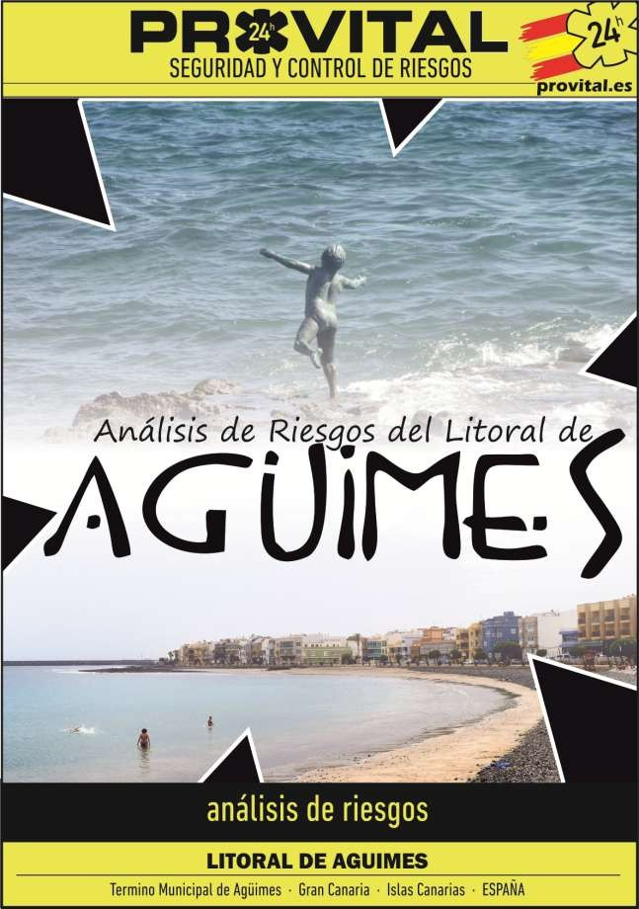

ANÁLISIS · PLAN DE SEGURIDAD Y SALVAMENTO

ANÁLISIS DE RIESGO DE PLAYAS Y ZONAS DE BAÑO MARÍTIMO DE AGÜIMES.

ÍNDICE GENERAL

- PRESENTACIÓN: 06

- MARCO LEGAL: 07

- GLOSARIO DE TÉRMINOS: 08

- OBJETIVOS GENERALES DEL PLAN: 11

- CAPÍTULO I IDENTIFICACIÓN DE PERSONAS TITULARES Y DEL EMPLAZAMIENTO DE LA PLAYA U OTRA ZBM. 12

  - Emplazamiento.
  - Entidad del Servicio de Salvamento.
  - Unidad Administrativa.
  - Concejalía competente.
  - Técnico Redactor del Análisis · Plan de Seguridad y Salvamento.

CAPÍTULO II IDENTIFICACIÓN, DESCRIPCIÓN DE LA PLAYA O ZBM Y MEDIO FÍSICO EN QUE SE DESARROLLA. 16

  - Municipio, nombre de las Playas y ZBM, catalogación, clasificación, ubicación física y entorno.
  - Acceso principal al litoral.
  - Vías de evacuación.

CAPÍTULO III INVENTARIO, ANÁLISIS Y EVALUACIÓN DE LOS RIESGOS. 23

  - Descripción de playas y ZBM y factores que pueden dar origen a situaciones de emergencia.
  - Identificación, análisis y evaluación de los riesgos.
  - Elementos vulnerables.
  - Método de evaluación del riesgo.
  - Índice de riesgo estimado en temporada baja y temporada alta.

CAPÍTULO IV INVENTARIO Y DESCRIPCIÓN DE LAS MEDIDAS Y MEDIOS DE SEGURIDAD Y SALVAMENTO. 35

  - Medidas de autoprotección.
  - Dimensionamiento del equipo humano y material para la atención de emergencias y horario del servicio de salvamento

CAPÍTULO V PLAN DE ACTUACIÓN ANTE EMERGENCIAS EN PLAYAS Y ZBM. 41

  - Identificación y clasificación de emergencias.
  - Procedimientos de actuación ante situaciones de emergencias.
  - Identificación del responsable de la jefatura de playa.
  - Responsables de la puesta en marcha del plan de actuación ante emergencias.

CAPÍTULO VI INTEGRACIÓN DEL PLAN EN OTRO DE ÁMBITO SUPERIOR. 62

  - Notificación de la emergencia a la autoridad superior.
  - Mensaje de notificación y comunicación de las emergencias.

CAPÍTULO VII IMPLANTACIÓN DEL PLAN. 64

  - Responsable de la implantación del plan de autoprotección.
  - Difusión del plan.
  - Mantenimiento del Plan.

CAPÍTULO VIII MANTENIMIENTO DE LA EFICACIA Y ACTUALIZACIÓN DEL PLAN 66

  - Programa de reciclaje de formación e información.
  - Programa de sustitución de medios y recursos.
  - Programa de ejercicios y simulacros.
  - Programa de revisión y actualización del Plan de Seguridad y Salvamento.

APÉNDICES
- APÉNDICE I: | DIRECTORIO DE LA UNIDAD DE COORDINACIÓN OPERATIVA – UCO. |  | 71
- APÉNDICE II: | FORMULARIOS PARA LA GESTIÓN DE EMERGENCIAS. |  | 73
- APÉNDICE III: | PLANOS. |  | 76
 |  | PLANOS
 | - Plano I: | Localización y Situación Geográfica.
 | - Plano II: | Franja del Litoral del T.M. de Agüimes.
 | - Plano III: | Playas y ZBM-Zonas de Baño Marítimo.
 | - Plano IV: | Riesgo por inundaciones.
 | - Plano V: | Riesgo por actividad aeronáutica.
 | - Plano VI: | Riesgo por contaminación marítima.
 | - Plano VII: | Franja del Litoral del T.M. de Agüimes.
 | - Plano VIII: | Sectorización del Litoral del T.M. de Agüimes I.
 | - Plano IX: | Sectorización del Litoral del T.M. de Agüimes II.
 | - Plano X: | Señalítica de seguridad y emergencia.

PRESENTACIÓN

El litoral de Agüimes se encuentra en la zona sur este de la Isla de Gran Canaria, en el que se encuentran las conocidas Playas de: Arinaga, Vargas, El Cabrón, Los Cuervitos, Tres Peos, Muelle Viejo, Risco Verde, Cañada de Los Conejos y Soco Negro. Sus características tanto físicas como meteorológicas, son propicias para su uso náutico, así como para el disfrute lúdico-social. En el litoral de Agüimes se celebran diversos eventos deportivos y sociales. Por éste motivo y también por la alta afluencia de población, se hace necesaria la elaboración de un análisis Plan de Seguridad y Salvamento. El Plan de Seguridad y Salvamento contempla las situaciones de emergencia que pudiesen surgir en zonas de paseo marítimo y zonas de baño, en las que estuvieran en riesgo personas, bienes y medio ambiente. Se recogen los aspectos referentes a acciones de Vigilancia, Salvamento y Socorrismo.
Se distinguen tres fases:

  - PREVISIÓN: Análisis, estudio y descripción de posibles riesgos, posibles zonas afectadas y equipos de de apoyo para la ayuda externa.
  - PREVENCIÓN: Estudio de medidas a tomar para evitar o reducir las situaciones de riesgo.

  - PLANIFICACIÓN: Estructura organizativa de medios y recursos para evitar o mitigar los riesgos que ponen en peligro a personas, bienes y medioambiente.
Por tal justificación, con el fin de coordinar las acciones orientadas a prevenir riesgos y paliar las consecuencias de posibles daños a las personas y/o bienes, se redacta este PLAN DE SEGURIDAD Y SALVAMENTO, en el que se especifican el conjunto de acciones a ejecutar autónomamente en caso de situaciones de emergencia.
Para un adecuado análisis del presente PLAN DE SEGURIDAD Y SALVAMENTO, se han tenido en cuenta aquellos elementos vulnerables expuestos a cierto nivel de riesgo, y que con mayor probabilidad puedan verse afectados, no contemplándose en este documento, los incidentes debidos a grave riesgo, catástrofe o calamidad pública, para los cuales, se aplicará el correspondiente PLAN DE EMERGENCIAS MUNICIPAL de ámbito inmediatamente superior, el Plan Insular de Protección Civil y Emergencias (PIPCE) o el de la Comunidad Autonómica (PLATECA), según sea necesario o corresponda.
Este documento ha de ser ratificado y aprobado por la concejalía de playas del Itre. Ayuntamiento de la Villa de Agüimes y/o por aquel estamento que así, lo designe la administración competente.

MARCO LEGAL

  - La Orden de la Presidencia del Gobierno, de fecha 31 de julio de 1972 (BOE nº 184, de 2 de agosto de 1972), por la que se dictan normas e instrucciones para la seguridad humana en los lugares de baño.
  - Ley 7/1985, de 2 de abril, Reguladora de las Bases del Régimen Local. La Ley 22/1988, de 28 de julio, de Costas.
  - Sentencia del Tribunal Constitucional 149/1991, de 4 de julio, por la que se resuelven determinados recursos de inconstitucionalidad interpuestos contra la Ley 22/1988, de
  - 28 de julio, de Costas, recoge en su fundamento jurídico 7.i), en relación con la elaboración y aprobación de normas sobre seguridad humana en lugares de baño, que si bien es evidente que tales normas afectan directamente al uso común del dominio público, cuya regulación es competencia estatal, pueden encuadrarse al mismo tiempo en el ámbito de la protección civil.
  - Ley 7/1995, de 6 de abril, de Ordenación del Turismo de Canarias.
  - El Plan de Seguridad Canario aprobado por el Gobierno de Canarias el 30 de abril de
  - 1997 y ratificado por el Parlamento Canario en su sesión del 29 de abril de 1998.
  - Orden de la Consejería de Presidencia de 21 de diciembre de 1999 (BOC nº 167, de
  - 22 de diciembre de 1999).
  - La Ley 9/2007, de 13 de abril, del Sistema Canario de Seguridad y Emergencias y de modificación de la Ley 6/1997, de 4 de julio, de Coordinación de las Policías Locales de Canarias.
  - Real Decreto 876/2014, de 10 de octubre.
  - Ley 7/2015, de 1 de abril, de los municipios de Canarias,
  - DECRETO 116/2018, de 30 de julio, por el que se regulan medidas para la aplicación de las normas e instrucciones para la seguridad humana y para la coordinación de las emergencias ordinarias y de protección civil en playas y otras zonas de baño marítimas de la Comunidad Autónoma de Canarias.

GLOSARIO DE TÉRMINOS

Playa: De conformidad con la Ley 22/1988, de 28 de julio, de Costas, y el Reglamento General de Costas, aprobado por Real Decreto 876/2014, de 10 de octubre, son zonas de depósito de materiales sueltos, tales como arenas, gravas y guijarros, incluyendo escarpes, bermas y dunas. Estas últimas se incluirán hasta el límite que resulte necesario para garantizar la estabilidad de la playa y la defensa de la costa.

Otras zonas de baño marítimo: Aquellas balizadas como tales, así como los lugares públicos de baño en la zona de mar contigua a las playas o a otros lugares de costa en los que el baño no esté expresamente prohibido por la Administración competente. Cuando no exista balizamiento se entenderá que dicha zona abarca la franja de mar contigua con un ancho de 200 metros desde la playa y de 50 metros desde el resto de la costa.
Se incluye en el concepto de otras zonas de baño marítimas a las piscinas naturales en las que el baño no esté expresamente prohibido, entendidas como aquellas que se encuentran ubicadas junto a su medio natural y el agua de alimentación del vaso o vasos sea costera, renovándose la misma por el movimiento natural de las mareas.

Peligro: Probabilidad de que se produzca un efecto dañino específico en un periodo de tiempo determinado o en circunstancias determinadas.

Playa de uso prohibido: Las que así vengan determinadas por la autoridad competente y que por razón de sus características supongan un grave peligro para la vida humana. No se podrán utilizar para el ejercicio del baño ni para actividades recreativas o deportivas, ya sea en su entorno acuático o terrestre.

Playa Peligrosa: Las que por razones permanentes o circunstanciales reúnan condiciones susceptibles de producir daño o amenaza inmediata a la vida humana. Se podrá tolerar el uso de las mismas con limitaciones, adoptándose las medidas de seguridad que, en cada caso, se consideren necesarias.

Playa Libre: Las playas no comprendidas en los apartados anteriores. Se podrán utilizar para el baño, deportes náuticos y demás actividades de tipo recreativo, con arreglo a la normativa vigente para los mismos.

Afluencia: Estimación de la densidad de usuarios de una Playa, sector o zona marítima de baño, ponderado en momentos de media marea en las fechas de máximo uso anual, calculados con referencia al año anterior y actualizado anualmente.

Balizamiento: Delimitación mediante dispositivos (balizas) de la zona de baño con respecto a otra zona de uso para actividades náutico deportivo.

Grado de Protección: Se determina para las playas peligrosas y libres, es el resultado de la combinación del Riesgo intrínseco y la afluencia y facilita determinar los medios y recursos de cada Playa, sector de Playa o zona de baño marítima. Puede variar a lo largo del año y en función a esta también variaran los medios y recursos.

Riesgo: La probabilidad de que se desencadene un determinado fenómeno o suceso que, como consecuencia de su propia naturaleza o intensidad y la vulnerabilidad de los elementos expuestos puede producir efectos perjudiciales en las personas o pérdidas de bienes.

Riesgo intrínseco: Conjunto de factores que es necesario valorar (como el histórico de incidencias registradas, el número de habitantes del municipio, las condiciones habituales del mar, las características físicas y entorno de la playa, la realización de actividades deportivas y de recreo y existencia de balizamiento en zonas de baño), y que serán evaluadas en función de su peligrosidad para ayudar a determinar el Grado de Protección de cada Playa o zona de baño marítima.

Zona de baño marítima: Aquella zona balizada como tal, así como los lugares Públicos de baño en la zona de mar contigua a las playas o a otros lugares de costa en los que el baño no esté expresamente prohibido por la Administración competente. Cuando no exista balizamiento se entenderá que dicha zona abarca la franja de mar contigua con un ancho de 200 metros desde la playa y de 50 metros desde el resto de la costa.
Se incluye en el concepto de otras zonas de baño marítimas a las piscinas naturales en las que el baño no esté expresamente prohibido, entendidas como aquellas que se encuentran ubicadas junto a su medio natural y el agua de alimentación del vaso o vasos sea costera, renovándose la misma por el movimiento natural de las mareas.

Zona Primaria: Espacio de la lámina de agua, en Playa o Zona de Baño Marítima con vigilancia activa constante a pie de Playas o desde las Sillas o Torres de Vigilancia, en los horarios de prestación del servicio.

Zona Secundaria: Espacio contiguo a la lámina de agua o zona de baño, arena o solárium, dentro del espacio de la Playa o zona de baño marítima.

Zona Terciaria: Accesos y espacios próximos a la arena o solárium, accesos, avenidas o paseos colindantes a la Playa o zona de baño marítima.

Alarma: Aviso o señal por la que se informa a las personas para que sigan instrucciones específicas ante una situación de emergencia.

Alerta: Situación declarada con el fin de tomar precauciones específicas debido a la probable y cercana ocurrencia de un suceso o accidente.

OBJETIVOS GENERALES DEL PLAN

Los Objetivos establecidos por el presente Plan de Seguridad y Salvamento quedan enmarcados por los criterios esenciales para garantizar la Seguridad Integral, siendo estos; la definición de las actividades a las que obliga, así como a la elaboración, implantación material efectiva y mantenimiento de la eficacia de este Plan de Seguridad y Salvamento. Con ello, se pretende prevenir situaciones de riegos que puedan poner en peligro la vida e integridad física y psíquica de las personas, así como proteger sus bienes, garantizando, en la medida de lo posible, la evacuación y protección de las personas en caso de emergencia, así como, una intervención inmediata y coordinada de los medios que sean precisos para combatirla, minimizando al máximo sus consecuencias y preparando la posible intervención de los recursos incluidos en este documento. El desarrollo técnico para alcanzar los objetivos mencionados en este documento nos permitirá:
- Descripción de la Playa o zona de baño marítima, sus instalaciones y los sectores o zonas de riesgo potencial.
- Identificar, analizar y evaluar los riegos intrínsecos y los externos.
- Establecer formas de colaboración con el sistema público de Protección Civil.
- Garantizar la fiabilidad de las instalaciones y de los medios de protección.
- Garantizar la disponibilidad de personas formadas y preparadas para una rápida y eficaz actuación.
- Garantizar la intervención inmediata, la evacuación y/o confinamiento (en caso necesario).
- Facilitar las inspecciones de los Servicios de la Administración

- Garantizar la intervención de la Ayuda Externa.
- Prevenir de los posibles sucesos adversos a todos los usuarios de las playas o zonas de baño marítimas que puedan resultar afectados por situaciones de emergencia.

- Identificar los medios de protección existentes y necesarios para mitigar los posibles sucesos. (Humanos y materiales).
- Organizar los medios humanos y materiales, y planificar sus obligaciones.
- Cumplir la normativa vigente.

CAPÍTULO I
IDENTIFICACIÓN DE TITULARES Y EMPLAZAMIENTO DE PLAYAS Y ZONAS DE BAÑO
1.1 EMPLAZAMIENTO:

- Provincia - País: Las Palmas · España.

- Isla: Gran Canaria.

- Municipio: Agüimes.

- C.P. - Localidad: 35.260.
Nombre | Catalogación | Nº identificador | Clasificación.
Vargas. | Playa. | 315065100 | Peligrosa.
Los Cuervitos. | Playa. | 315065300 | Peligrosa.
Tres Peos. | Playa. | 315065200 | Peligrosa.
El Cabrón. | Playa. | 315065400 | Libre.
Muelle Viejo. | Playa. | 315065500 | Libre.
Risco Verde. | Zona de Baño. | 315065600 | Libre.
Cañada de los Conejos. | Zona de Baño. | 315065700 | Libre.
Soco Negro. | Zona de Baño. | 315065800 | Libre.
Arinaga. | Playa. | 315065900 | Libre.

1.2 ENTIDAD PRESTATARIA DEL SERVICIO DE SOCORRISMO.
- Denominación: PROVITAL-Emergencias Costa Canaria.

- CIF: ****02.16*

- Representante: César Fco. García Perera.

- Dirección: C/. Artenara, 7.

- C.P. - Localidad: 35.100 – Maspalomas.

- Provincia - País: Las Palmas – ESPAÑA.

- Teléfono: 928 77 90 90 · 628 559 377.

- Correo electrónico: cesargp@provital.es.

- Vigencia del Servicio: Dos años y una posible prórroga.

- Comienzo de prestación del servicio 2019: 28 de Julio de 2019.

- Fin de prestación del servicio 2019: 18 de Septiembre de 2019.

1.3 UNIDAD ADMINISTRATIVA
- Denominación: Itre. Ayuntamiento de la Villa Agüimes.

- CIF: ****0.200*.

- Representante: Óscar Hernández Suárez.

- Dirección: C/. Doctor Joaquin Artiles.

- C.P. - Localidad: 35.260 Agüimes.

- Provincia - País: Las Palmas · España.

- Teléfono: 928 789 980.

- Correo electrónico: ohernandez@aguimes.es

1.4 CONCEJALÍA DE PLAYAS – JEFATURA DE PLAYAS
- Nombre y Apellidos: Juani Martel Suárez

- Cargo/Responsabilidad: Concejala.

- Dirección: C/. Doctor Joaquin Artiles.

- C.P. - Localidad: 35.260 Agüimes.

- Provincia - País: Las Palmas · España.

- Teléfono: 928 789 980.

- Correo electrónico: jmartel@aguimes.es

1.5 TÉCNICO REDACTOR DEL ANÁLISIS · PLAN DE SEGURIDAD Y SALVAMENTO
- Nombre y Apellidos: César Fco. García Perera.

- DNI: ****1.479*.

- Nacionalidad: Española.

- Dirección: C/. Artenara, 7.

- C.P. - Localidad: 35.100 – Maspalomas.

- Provincia - País: Las Palmas – ESPAÑA.

- Teléfono: 928 77 90 90 · 628 559 377.

- Correo electronico: cesargp@provital.es.

Técnico Competente para la Redacción de Planes de Autoprotección en Canarias: Id. TR000269
Artículo 35 del Decreto 67/2015, de 30 de abril. Gobierno de Canarias. Dirección General de Seguridad y Emergencias Apartado A del Anexo I del Decreto 67/2015: Todas las actividades
Apartado B del Anexo I del Decreto 67/2015: Todas las actividades Apartado C del Anexo I del Decreto 67/2015: Todas las actividades

Técnico Competente para la Elaboración de Planes de Autoprotección en el País Vasco.
Orden de 3 de Agosto de 2012 (B.P.P.V. de 4 de Septiembre. Gobierno Vasco, Dirección de Atención de Emergencias y Meteorología, Departamento de Seguridad.
Todas las actividades.

Redacción del Plan de Seguridad y Salvamento:
El presente Plan de Seguridad y Salvamento ha sido redactado por D. César Fco. García Perera, con las señas y competencias, como Técnico Competente, que anteriormente se describen, según Art. 10.2 del Decreto 86/2013, del Art. 4.1.b del Rd 393/2007 y Art. 3.3.1 de la Norma Básica de Seguridad, y con plenas capacidades para dictaminar sobre los aspectos relacionados con la seguridad frente a los riesgos a los que están sujetas las actividades objeto del presente Plan.
La aprobación de este Plan de Seguridad y Salvamento implica que todos los términos y medidas descritas en el mismo, deben ser considerados como aspectos mínimos de obligado cumplimiento al estar sujetos a las diversas normativas que así lo establecen.

Seguro de Responsabilidad Civil Profesional:
  - Tomador del Seguro: Emergencias Costa Canaria, S.L. U. · PROVITAL-Seguridad y Control de Riesgos.
  - Asegurado: Emergencias Costa Canaria, S.L. U. · PROVITAL-Seguridad y Control de Riesgos. · César Fco. García Perera y Otros.
  - Objeto del Seguro: Responsabilidad Civil exigida al Asegurado en el ejercicio de su actividad Profesional.
  - Delimitación Geográfica: Territorio Español.
  - Compañía Aseguradora: Lloyd’s.
  - Número de Póliza: 203419801.
  - Referencia Interna: PI15H131242.
• Cuantía mínima Asegurada: 1.000.000 €

****1479* CESAR FRANCISCO GARCIA (R: B76102169)
Firmado digitalmente por****479* CESAR FRANCISCO GARCIA (R: ****0216*
Nombre de reconocimiento (DN): 2.5.4.13=Reg:35009 /Hoja:GC-44736 /Tomo:1998 /Folio:191 /Fecha:18/08/2017 /Inscripción:2ª, serialNumber=IDCES-****479* givenName=CESAR FRANCISCO, sn=GARCIA PERERA, cn=****479* CESAR FRANCISCO GARCIA (R: ****216*), 2.5.4.97=VATES-****216* o=EMERGENCIAS COSTA CANARIA, SOCIEDAD LIMITADA, c=ES
Fecha: 2020.07.09 10:18:45 +01'00'

CAPÍTULO II

IDENTIFICACIÓN, DESCRIPCIÓN DE LA PLAYA U OTRA ZONA DE BAÑO MARÍTIMA

En la zona sureste de la isla de Gran Canaria se encuentra el municipio de Agüimes. La mayoría de turistas que se acercan a esta población lo hacen atraídos por su encanto rural y por sus increíbles paisajes y parques naturales, si bien, cuenta con una franja de litoral que bien merece la pena ser reseñada y visitada. Junto a un pequeño barrio costero y de tradición pesquera, se encuentra la Playa de Arinaga. Se trata de una playa de aguas limpias y bastante tranquilas, y que no es de arena sino de cantos en su mayor parte. La playa cuenta además con un bonito paseo marítimo y con muchos bares donde picar algo, lo que la convierte en un destino habitual de las gentes del lugar. Los fuertes vientos alisios que combaten libremente en la Playa de Vargas convierten a este arenal en un lugar de visita habitual para los amantes del windsurf. Cuenta también con un camping público para auto caravanas. Por último está la Playa de El Cabrón, una preciosa playa al pie de una montaña muy concurrida por los vecinos de Agüimes y también uno de los mejores fondos marinos de toda Canarias. El lugar es propicio para el buceo y la inmersión.
2.1 MUNICIPIO, NOMBRE DE LAS PLAYAS Y ZBM, CATALOGACIÓN, CLASIFICACIÓN, UBICACIÓN FÍSICA Y ENTORNO.

PLAYAS - ZONA I - PLAYA DE VARGAS
Municipio: Agüimes.

Identificador DGSE: 315065100.

Nombre Municipio: No tiene.

Nombre MAPAMA: Vargas.
Código MAPAMA: 2837
Nombre Pilotaje Litoral: Playa de Vargas.

Código Pilotaje Litoral: 30024.

Clasificación: Peligrosa.

Grado de Protección: Bajo.

Composición: Callaos.

Condicione de baño: Ventosa. Oleaje moderado.

Temporada de Baño: 01/06 – 30/09.

Bandera Azul: No.

Apta para el Baño: Sí.

Longitud: 1.300 m.

Anchura: 15 m.

Grado Ocupación: Bajo.

Grado Urbanización: Aislada.

Paseo Marítimo: No

Fachada Litoral: Urbana.

Coordenadas: 27º 52' 53,009'' N.
15º 23' 27,333'' W.

Modo de acceso: En coche.

Condiciones Básicas de Seguridad: CBS0.

Informe Sanitario de la Zona de Baño: Sí.

Calificación anual del agua de Baño. Excelente.

Observaciones: Nada que destacar.
Seguir las indicaciones de Seguridad establecidas.

PLAYAS - ZONA II – PLAYA DE LOS CUERVITOS
Municipio: Agüimes.

Identificador DGSE: 315065300.

Nombre Municipio: No tiene.

Nombre MAPAMA: No tiene.

Código MAPAMA: No tiene.

Nombre Pilotaje Litoral: Playa de los Cuervitos.

Código Pilotaje Litoral: 30188.

Clasificación: Peligrosa.

Grado de Protección: Bajo.

Composición: Arena Oscura.

Condicione de baño: Ventosa.

Temporada de Baño: Muy poco uso durante todo el año.

Bandera Azul: No.

Apta para el Baño: Si, poco frecuente, permitido el uso para perros.

Longitud: 110 m.

Anchura: 60 m.

Grado Ocupación: Muy bajo.

Grado Urbanización: Aislada.

Paseo Marítimo: No.

Coordenadas: 27º 52' 48,200'' N.
15º 23' 26,780'' W.

Modo de acceso: A pie.

Condiciones Básicas de Seguridad: CBS0.

Observaciones: Nada que destacar.

PLAYAS - ZONA III – PLAYA DE LOS TRES PEOS
Municipio: Agüimes.

Identificador DGSE: 315065200.

Nombre Municipio: No tiene.

Nombre MAPAMA: No tiene.

Código MAPAMA: No tiene.

Nombre Pilotaje Litoral: Playa de los Tres Peos.

Código Pilotaje Litoral: 30187.

Clasificación: Peligrosa.

Grado de Protección: Bajo.

Composición: Roca.

Condicione de baño: Ventosa.

Temporada de Baño: Muy poco uso durante todo el año.

Bandera Azul: No.

Apta para el Baño: Si, poco frecuente, permitido el uso para perros.

Longitud: 41 m.

Anchura: 17 m.

Grado Ocupación: Muy Bajo.

Grado Urbanización: Aislada.

Paseo Marítimo: No.

Coordenadas: 27º 52' 34,070'' N.
15º 23' 09,910'' W.

Modo de acceso: A pie.

Condiciones Básicas de Seguridad: CBS0.

Informe Sanitario de la Zona de Baño: No.

Observaciones: Nada que destacar.

PLAYAS - ZONA IV – PLAYA DEL CABRÓN
Municipio: Agüimes.

Identificador DGSE: 315065400.

Nombre MAPAMA: El Cabrón.

Código MAPAMA: 2838.

Nombre Pilotaje Litoral: Playa del Cabrón.

Código Pilotaje Litoral: 30061.

Clasificación: Libre.

Grado de Protección: Moderado.

Composición: Arena dorada.

Condicione de baño: Ventosa. Aguas Tranquilas.

Temporada de Baño: 01/06 – 30/09.

Bandera Azul: No.

Fecha de Actualización: Lunes, 24 de Septiembre de 2018.

Apta para el Baño: Sí.

Longitud: 290 m.

Anchura: 27 m.

Grado Ocupación: Medio.

Grado Urbanización: Aislada.

Paseo Marítimo: No.

Fachada Litoral: Semiurbana.

Coordenadas: 27º 52' 16,302'' N.
15º 23' 10,160'' W.

Modo de acceso: En Coche.

Condiciones Básicas de Seguridad: CBS0.

Informe Sanitario de la Zona de Baño: Sí.

Calificación anual del agua de Baño. Excelente.

Observaciones: Nada que destacar.

PLAYAS - ZONA V – PLAYA DEL MUELLE VIEJO
Municipio: Agüimes.

Identificador DGSE: 315065500.

Nombre Municipio: Playa del Muelle Viejo.

Nombre MAPAMA: No tiene.

Código MAPAMA: No tiene.

Nombre Pilotaje Litoral: Playa 30189.

Código Pilotaje Litoral: 30189.

Clasificación: Libre.

Grado de Protección: Moderado.

Composición: Arena oscura.

Condicione de baño: Ventosa. Oleaje.

Temporada de Baño: 01/06 – 30/09.

Bandera Azul: No.

Apta para el Baño: Sí.

Longitud: 130 m.

Anchura: 20 m.

Grado Ocupación: Medio.

Grado Urbanización: Semiurbana.

Paseo Marítimo: Si.

Coordenadas: 27º 51' 39,232'' N.
15º 23' 12,540'' W.

Modo de acceso: A pie fácil.

Condiciones Básicas de Seguridad: CBS0.

Observaciones: Nada que destacar.

ZBM - ZONA VI – RISCO VERDE
Municipio: Agüimes.

Identificador DGSE: 315065600.

Nombre Municipio: Risco Verde.

Clasificación: Libre.

Composición: Roca.

Grado Urbanización: Urbana.

Paseo Marítimo: Sí.

Coordenadas: 27º 51' 27,08'' N
15º 23' 12,78'' O

Modo de acceso: A pie.

Condiciones Básicas de Seguridad: CBS0.

Observaciones: Nada que destacar.
Seguir las indicaciones de Seguridad establecidas.

ZBM - ZONA VII – CAÑADA DE LOS CONEJOS
Municipio: Agüimes.

Identificador DGSE: 315065700.

Nombre Municipio: Cañada de los Conejos.

Clasificación: Libre.

Composición: Roca.

Grado Urbanización: Urbana.

Paseo Marítimo: Sí.

Coordenadas: 27º 51' 22,71'' N
15º 23' 18,15'' O

Modo de acceso: A pie.

Condiciones Básicas de Seguridad: CBS0.

Observaciones: Nada que destacar.
Seguir las indicaciones de Seguridad establecidas.

ZBM - ZONA VIII – PLAYA DE SOCO NEGRO
Municipio: Agüimes.

Identificador DGSE: 315065800.

Nombre Municipio: Playa del Soco Negro.

Clasificación: Libre.

Longitud: 166 m.
Anchura: 8 m.

Composición: Arena Oscura.

Grado Urbanización: Urbana.

Paseo Marítimo: Sí.

Coordenadas: 27º 51' 19,65'' N
15º 23' 30,28'' O

Modo de acceso: A pie.

Condiciones Básicas de Seguridad: CBS0.

Observaciones: Nada que destacar.
Seguir las indicaciones de Seguridad establecidas.

PLAYAS - ZONA IX – PLAYA DE ARINAGA
Municipio: Agüimes.

Identificador DGSE: 315065900.

Nombre Municipio: Popularmente le llaman La Planita y Los Pescadores.

Nombre MAPAMA: Arinaga.

Código MAPAMA: 2839.
Nombre Pilotaje Litoral: Playa de Arinaga.

Código Pilotaje Litoral: 30060.

Clasificación: Libre.

Grado de Protección: Alto.

Composición: Callaos-Grava.

Condicione de baño: Ventosa. Oleaje Moderado.

Temporada de Baño: 01/02 – 30/11.

Bandera Azul: Sí.

Campaña Bandera Azul: 2018.

Período de Concesión: 01/06 – 30/09.

Años con Bandera Azul: 2017-2018.

Fecha de Actualización: Lunes, 12 de Noviembre de 2018.

Apta para el Baño: Sí.

Longitud: 700 m.

Anchura: 70 m.

Grado Ocupación: Alto.

Grado Urbanización: Urbana.

Paseo Marítimo: Sí.

Coordenadas: 27º 51' 20,768'' N
15º 23' 31,281'' O

Modo de acceso: A pie fácil.

Condiciones Básicas de Seguridad: CBS0.

Informe Sanitario de la Zona de Baño: Sí.

Calificación anual del agua de Baño. Excelente.

Observaciones: Nada que destacar.

2.2 ACCESO PRINCIPAL AL LITORAL

Playa de Vargas:
o GC-191.
o GC-2-6.

Playa de Los Cuervitos:
o GC-191.
      - GC-2-6 + camino de tierra.

Playa de Tres Peos y El Cabrón:
      - Paseo del Faro + camino de tierra.

Playa de Muelle Viejo:
o GC-100.
      - Paseo del Faro.

Playa de Arinaga y ZBM:
o GC-100.
      - Avda. Polizón.

2.4 VÍAS DE EVACUACIÓN

Se marcarán como rutas de evacuación los recorridos interiores que fluyan a cada una de las vías con las que cuenta la zona y se finalizarán hasta un recorrido de 500 m. del punto más distal del perímetro del recinto, considerándose a ese punto de distancia “Lugar Seguro”.
Así mismo de marcan los siguientes puntos como Puntos de Intervención de Seguridad y Emergencia:
- Playa de Vargas, Tres Peos y Los Cuervitos. a. GC-2-6.
- Playa del Cabrón.
  - Paseo del Faro.
- Playa del Muelle Viejo:
  - C/. Guelde.
- ZBM Risco Verde:
  - C/. López de Orduña.
- ZBM Cañada de los Conejos:
  - C/. López de Orduña.
  - C/. García de Toledo.
- ZBM Playa el Soco Negro.
  - C/. Colón.
- Playa de Arinaga:
  - Avda. el Molino.
  - Avda.de los Pescadores.
  - Avda. Mancomunidad.

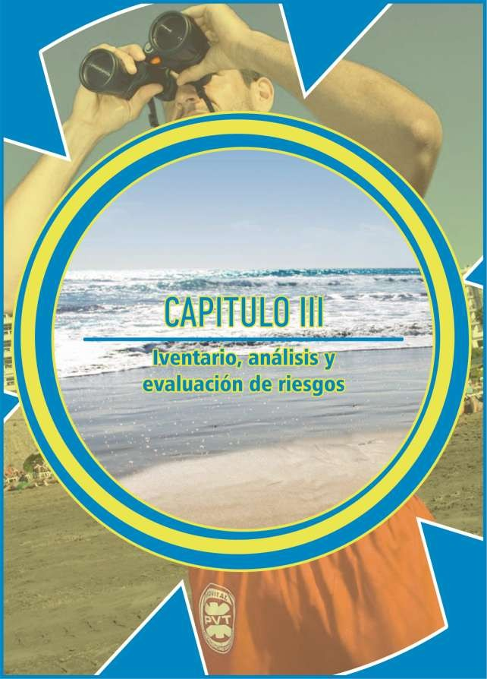

CAPÍTULO III
INVENTARIO, ANÁLISIS Y EVALUACIÓN DE LOS RIESGOS

Ya sean causados por factores naturales o inducidos por la actividad humana, los posibles eventos de riesgo en los sistemas de playa pueden ser analizados estudiando las relaciones entre procesos sociales y ecológicos específicos, y los efectos que éstos pueden desencadenar. Las consecuencias sobre nuestros sistemas sociales pueden ser graves por ejemplo: daños económicos, pérdida de vidas humanas, disminución del bienestar entre otros.
En los territorios costeros, la creciente concentración de población, la elevada cantidad de infraestructuras susceptibles de ser dañadas y la mayor intensidad de uso de este territorio determinan que las poblaciones humanas que los ocupan hayan generado una mayor vulnerabilidad y exposición a dichos riesgos. No obstante, pese a estas claras tendencias, todavía tenemos mucho que aprender sobre cómo hacer frente a estas problemáticas.

3.1 DESCRIPCIÓN DE PLAYAS Y ZBM Y FACTORES QUE PUEDEN DAR ORIGEN A SITUACIONES DE EMERGENCIA RIESGOS ESPECÍFICOS DE CADA PLAYA O ZONA DE BAÑO:
- Playa de Vargas:
  - Ésta playa no cuenta con servicio de socorrismo. Sí que cuenta con cartelería delimitando zona de baño y zona de Kitesurf.
  - Es una playa con fuerte oleaje, aunque los bañistas que la frecuentan son asiduos, conocen los riesgos y toman precaución.

Playa de los Cuervitos:
  - Ésta playa no cuenta con servicio de socorrismo.
  - Es una playa donde normalmente el baño es muy poco frecuente, permitido el uso para perros.

Playa de Tres Peos:
  - Ésta playa no cuenta con servicio de socorrismo.
  - Es una playa donde normalmente el baño es muy poco frecuente, permitido el uso para perros.

Playa del Cabrón:
  - Ésta playa cuenta con servicio de socorrismo en temporada.
  - Está balizada con boyas.
  - Hay poco oleaje.
  - El acceso a pie a la misma es dificultoso por ser bajada empedrada.
  - Hay piedras sumergidas, lo que podría resultar peligroso para los bañistas.
  - En días ventosos vuela mucha arena pudiendo hacer daño principalmente en la zona de la cara.

Playa del Muelle Viejo:
  - Esta playa no cuenta con servicio de socorrismo.
  - Es una playa con fuerte oleaje, aunque los bañistas que la frecuentan son asiduos, conocen los riesgos y toman precaución.

  - A marea vacía resulta dificultoso entrar al agua, en cambio a marea llena se queda una zona de arena para entrar.
  - Existen los riesgos de cortes en los pies y resbalones si no se accede con calzado adecuado.
  - En días ventosos vuela mucha arena pudiendo hacer daño principalmente en la zona de la cara.

Zona de Baño Risco Verde:
  - Ésta ZBM cuenta con servicio de socorrismo en temporada.
  - Hay oleaje moderado.
  - Existe el riesgo de picaduras debido a la presencia de Erizos.
  - Existen los riesgos de cortes en los pies y resbalones si no se accede con calzado adecuado.
  - En el agua se encuentra una plataforma para que los bañistas tomen el sol, es poco frecuentada.
  - Existe un escalón natural formado por las piedras sumergidas que podría dificultar la salida del agua en días de oleaje.

Zona de Baño Cañada de los Conejos:
  - Ésta ZBM cuenta con servicio de socorrismo en temporada.
  - Hay oleaje moderado.
  - Existe el riesgo de picaduras debido a la presencia de Erizos.
  - Existen los riesgos de cortes en los pies y resbalones si no se accede con calzado adecuado.
  - En el agua se encuentra una plataforma para que los bañistas tomen el sol, es poco frecuentada.
  - Existe un escalón natural formado por las piedras sumergidas que podría dificultar la salida del agua en días de oleaje.

Zona de Baño Soco Negro:
  - Ésta ZBM cuenta con servicio de socorrismo en temporada.
  - Hay poco oleaje.
  - Existen los riesgos de resbalones al caminar sobre todo los niños por la zona empedrada.
  - Existe riesgo de cortes en manos y pies al acceder a las escolleras por la presencia de Clacas.

Playa de Arinaga:
  - Zona del Muelle:
    - Existe el riesgo de caída de una persona sobre la otra al tirarse los bañistas desde el muelle al agua.
    - A marea vacía la profundidad en la zona es solamente de 1 m.
    - Existe el riesgo de resbalones al acceder al agua por la rampa.
    - Existe el riesgo de cortes y caídas al acceder a la zona del pedregal posterior al muelle.
  - La Planita:
    - Ésta playa cuenta con servicio de socorrismo en temporada
    - Hay poco oleaje. Cuando la marea está del sur hay oleaje.
    - Existen los riesgos de resbalones al caminar sobre todo los niños por la zona empedrada.
    - En el agua se encuentra una plataforma para que los bañistas tomen el sol, es muy frecuentada.

25

  - Los Pescadores:
    - Ésta playa cuenta con servicio de socorrismo en temporada
    - Hay poco oleaje. Cuando la marea está del sur hay oleaje.
    - Está balizada para distinguir el canal de acceso de las embarcaciones. Existe riesgo ya que los niños se agarran a las boyas.
    - Existe riesgo en el paseo marítimo por el acceso de vehículos que van a dejar las embarcaciones en el agua.
    - En el agua se encuentra una plataforma para que los bañistas tomen el sol, es muy frecuentada.

3.2 IDENTIFICACIÓN, ANÁLISIS Y EVALUACIÓN DE LOS RIESGOS RIESGOS GENERALES PROPIOS DEL LITORAL.
- Caídas desde el mismo nivel
Caída en un lugar de paso o una superficie. Caída sobre o contra objetos

Recomendaciones Generales.
  - Mantener los suelos limpios y en buen estado y si es posible, minimizar la actividad en suelos deslizantes.
  - Colocar protección en las líneas de conducciones técnicas aéreas o subterráneas.
  - Disponer de drenajes adecuados en zonas permanentemente mojadas o húmedas.
  - Salvar desniveles en suelos o superficies.

Caídas desde a distinto nivel
Caída motivada por la orografía y pendientes naturales del entorno urbano-marítimo.
  - Ser cuidadoso al entrar al agua en aquellas zonas que presenten desnivel.

Pisadas sobre objetos
Incluye los accidentes que son consecuencia de pisadas sobre objetos cortantes o punzantes (clavos, chinchetas, chapas, etc.) pero que no originan caídas.

Recomendaciones Generales.
  - Mantener el suelo limpio de elementos peligrosos.
  - Disponer de papeleras, recipientes, contenedores.

Choques contra objetos inmóviles
Intervienen las personas como parte dinámica y choca, golpea, roza o raspa sobre un objeto inmóvil.

Recomendaciones Generales.
  - Señalizar o delimitar las aristas, esquinas, etc. de los mismos.
  - Formar e informar a los usuarios.

Choques contra objetos móviles
Posibilidad de recibir un golpe por partes móviles que pudiera presentarse por objetos en la zona.

Recomendaciones Generales.
  - Estar atento a la colocación de dichos objetos.
- Tener en cuenta que puede presentar algún riesgo en un momento puntual. 26

Golpes - Cortes
Comprende los golpes, cortes y punzamientos que el usuario recibe por acción de un objeto o herramienta, siempre que sobre éstos actúen otras fuerzas distintas a las de la gravedad.

Recomendaciones Generales.
  - Corregir hábitos incorrectos como dejar residuos punzantes en la zona.

Exposición a temperaturas extremas
El usuario podrá sufrir alteraciones fisiológicas por encontrarse expuesto a ambientes de: Calor extremo (atmosférico o ambiental).

Recomendaciones Generales.
  - Informar a los usuarios y al público sobre los riesgos de exposición al calor o a los cambios de temperatura.
  - Disponer de un lugar acondicionado para descansar.
  - Disponer de bebidas calientes/frías.
  - Usar protectores o cremas para cara, manos, labios.
  - Determinar periodos de descanso adecuados.
  - Mantener a mano los teléfonos de emergencia y un botiquín de primeros auxilios.

RIESGOS PROPIOS DE LA ACTIVIDAD DE BAÑO

  - Actuaciones Personales: (Derivados de una acción personal sobre el entorno, zambullirse de cabeza, volteretas, carreras con resultados de lesiones medulares, cortes, contusiones, traumatismo craneal, abdominal, torácico, etc.).
  - Actividades Deportivas: (derivados de la interacción con objetos y elementos utilizados en actividades deportivas que provocan lesión, embarcaciones a remo, vela o motor, tablas de surf, paddle surf o bodyboard, windsurf, kitesurf, palas de tenis, pelotas o balones, etc.).
  - Actividades en la Arena: Lesiones o riesgo vital en la zona secundaria derivados de la realización de actividades, castillos, agujeros, otros juegos, estos accidentes pueden ir desde lesiones musculo esqueléticas, colapso de agujeros de gran tamaño con persona dentro, etc.
  - Actividades en el Agua: situaciones de stress, semi-ahogamiento, ahogamiento completo, rompientes, corrientes, sobre esfuerzo, etc.
  - Enfermedades Sobrevenidas: (infartos, hidrocuciones, sincope
  - Hipo/hiperglucemia, quemaduras, golpes de calor, etc.).
  - Presencia de Fauna Marina: (Picaduras de Medusas, aguavivas, picaduras pez araña, rascacio / escorpina o erizos de mar, ataque de raya mantellina o manta raya, marrajo, micro algas, etc.).
  - Pérdida o extravío de personas: (Niños, personas muy mayores, otras personas con discapacidades o enfermedades que incrementa tal posibilidad, etc.).
  - Vertido/Contaminación Marina: (de tipo biológico o químico, por fuga, vertido, rotura de conducciones o arrastrado por corrientes marinas, Depuradoras, industrias, barcos, etc.).
  - Actos terroristas y otros contra la seguridad: (Terrorismo de cualquier origen, actos vandálicos y contra la seguridad de las personas a titulo colectivo)

RIESGOS DE INSEGURIDAD

- Extravío de personas. Los usuarios son principalmente adultos y niños, éstos últimos podrían perderse en algún momento puntual.
- Posibles alborotadores, debido a conflictos personales u otros motivos, en espacios de pública concurrencia pueden generarse situaciones no deseadas y/o conflictivas que pueden atentar contra la seguridad de los usuarios.
- Sustracción de pertenencias. Facilitados por la afluencia de usuarios.
- Aglomeraciones. Como resultado de la gran afluencia de usuarios que pueda concentrar en algún momento puntual.

RIESGOS NATURALES.

  - Ola de calor: Golpes de calor, lipotimias, etc.
  - Calima: afecciones respiratorias, disminución de la visibilidad, etc.
  - Lluvias fuertes o torrenciales: pueden generar desprendimientos, inundaciones, desplome de edificaciones o desprendimientos de secciones u ornamentos.
  - Viento fuerte: que puede derivar en desprendimientos y/o caídas de ramas, arbolado, cartelera, postes, tendido eléctrico, etc.

3.3 ELEMENTOS VULNERABLES
Los elementos que con mayor probabilidad pueden ser susceptibles de verse afectados por cualquier tipo de daño son los siguientes:

PERSONAS.
Vulnerabilidad Baja: Personal de limpieza, de seguridad o de emergencias. Vulnerabilidad Media: Usuarios en general.
Vulnerabilidad Alta: Niños, discapacitados, personas mayores.

3.4 MÉTODO DE EVALUACIÓN DEL RIESGO
En la Metodología aplicada para evaluar el riesgo se ha considerado tres parámetros básicos:
  - Peligrosidad o Probabilidad de Ocurrencia · IP: Grado de probabilidad de que se produzca el siniestro.
  - Vulnerabilidad o Daños Previsibles · ID: Nivel de daños materiales y/o humanos.
  - Severidad · IS: El elevado grado de daño causado por la materialización de un riesgo concreto en relación a su ocurrencia. Se refiere a la magnitud de las consecuencias. El Índice de Severidad actuará como valor reductor o amplificador, dependiendo del grado de afectación y repercusión sobre las personas, sus bienes o el medio ambiente.

ÍNDICE DE RIESGO.

Se obtiene de relacionar, en una matriz de doble entrada, los parámetros de probabilidad de la amenaza (Peligrosidad) con los daños previsibles (vulnerabilidad), expresados mediante la fórmula siguiente:
  - IR: Índice de Riesgo.
  - IP: Índice de Probabilidad.
  - ID: Índice de Daños.

IR = IP x ID

Cada valor resultante, se relaciona con el índice de Severidad que proceda.
  - IS: Índice de Severidad.
IR = IP x ID x IS

INDICE DE RIESGO (IR) = Índice de probabilidad (IP) x Índice de daños previsibles (ID) x Índice de Severidad (IS).

Valor Estimativo de la Peligrosidad o Probabilidad de Ocurrencia · IP.

Para el cálculo del valor estimativo de la peligrosidad o probabilidad de ocurrencia se ha considerado factores como: dónde, cuándo y cómo ocurrieron los incidentes en ediciones pasadas o en actos o actividades similares, que los desencadenó, la gravedad y los daños ocasionados. Los fenómenos naturales se han evaluado atendiendo a la magnitud, intensidad, celeridad y época del año en que se ha manifestado anteriormente.

ÍNDICE DE PROBABILIDAD · IP
0 | Nulo o Muy Baja | Nula o Muy Baja | - Inexistente.
1 | Poco Probable | Baja | - Sin constancia.  - Menos de un episodio/incidente en 30 años
2 | Probable | Media o Moderada | - Un episodio/ incidente en 10-30 años
3 | Bastante Probable | Alta | - Un episodio/incidente en 1-10 años.
4 | Muy Probable | Muy alta | - Uno o más episodios/incidentes cada año

Valor Estimativo de Daños Previsibles o Vulnerabilidad · ID.

Los datos de la vulnerabilidad se han obtenido mediante la información de los daños y pérdidas potenciales ocasionados en eventos similares, y en su defecto, por los daños ocasionados en el desarrollo de este tipo de actividades en entornos con variables similares, así como los medios disponibles para el control de la seguridad y las emergencias. Los riesgos naturales se han analizando atendiendo a las características del entorno, las condiciones ambientales propias de la época del año en la que se celebran los actos del propio evento.
Para establecer el grado de vulnerabilidad se ha asignado una calificación en valores de puntajes de acuerdo con la condición existente.

ÍNDICE DE DAÑOS · ID
0 | Sin constancia. | - Sin daños
1 | De poca consideración. | - Pequeños daños materiales. Sin afectados
2 | Considerables. | - Pequeños daños materiales o medioambientales.  - Sin afectados.  - Sin víctimas mortales.
5 | Graves. | - Graves daños materiales o medioambientales.  - Numerosos afectados.  - Posibilidad de víctimas mortales.
10 | Catastróficos | - Elevado número de víctimas mortales.  - Daños materiales muy graves  - Daños irreparables al medio ambiente.  - Numerosos afectados.  - Pérdida del patrimonio histórico y cultural.

Relación Vulnerabilidad (Daños Previsibles) y Peligrosidad (Probabilidad de Ocurrencia).

Una vez conocidos los valores de Vulnerabilidad (daños previsibles) y de la Peligrosidad (probabilidad de ocurrencia), se relacionan mediante una matriz de doble entrada para obtener el Riesgo.
IR = IP X ID

Cálculo del Índice de Riesgo.

En una matriz de doble entrada se relación de parámetros de Probabilidad de Ocurrencia y Vulnerabilidad.

VULNERABILIDAD Y DAÑOS PREVISIBLES
 |  | SIN CONSTANCIA | POCA CONSIDER. | CONSIDERABLE | GRAVES | CATASTROFES
PROBABILIDAD |  | 0 | 1 | 2 | 5 | 10
Nula o Muy Baja | 0 | 0 | 0 | 0 | 0 | 0
Baja | 1 | 0 | 1 | 2 | 5 | 10
Media o Moderada | 2 | 0 | 2 | 4 | 10 | 20
Alta | 3 | 0 | 3 | 6 | 15 | 30
Muy Alta | 4 | 0 | 4 | 8 | 20 | 40

0 – 3 | Sin Riesgo.
4 | Riesgos que deben ser contemplados o considerados.
>4 – 8 | El desarrollo de la actividad implica la adopción de medidas especiales de protección.
10 – 30 | Se recomienda la suspensión de la actividad que implica riesgo.
>30 | El uso no es viable.

Índice de Severidad.
Conocidos los valores resultantes de relacionar la vulnerabilidad (daños previsibles) y probabilidad de ocurrencia (peligrosidad), cada valor resultante se relacionan con el Índice estimativo de Severidad que proceda. Valor que actuará como reductor o amplificador de las consecuencias.

ÍNDICE DE SEVERIDAD · IS
0,5 | Mínima
1 | Media
1,5 | Máxima

Índice de Riesgo.
El índice de riesgo se obtiene de relacionar, en una matriz de doble entrada, los parámetros de probabilidad y daños previsibles, y posteriormente relacionar los valores obtenidos con el Índice de Severidad correspondiente.
IR = IP x ID x IS
INDICE DE RIESGO (IR) = Índice de probabilidad (IP) x Índice de daños previsibles (ID) x Índice de Severidad (IS).
Con el índice de Riesgo obtenido se establecerá un nivel de Riesgo, que en este caso será:
Muy Alto | IR > 30
Alto | IR entre 10/30
Moderado | IR entre 5/10
Bajo | IR = 4
Muy Bajo | IR < 4

Épocas de Riesgo.
En función de los meses del año se ve incrementada la afluencia de usuarios y por lo tanto también se incrementa el riesgo.
ÉPOCA DE RIESGO · ER
VALOR DEL RIESGO | ÉPOCA DEL AÑO (MESES)
ALTO | Junio, Julio, Agosto y Septiembre.
MODERADO | Abril, Mayo y Octubre.
BAJO | Noviembre, Diciembre, Enero, Febrero y Marzo.

Riesgos naturales.
Son los riesgos que tienen su origen en fenómenos naturales.

RIESGO | DAÑOS.
SÍSMICO | Terremotos y Maremotos:  - Los antecedentes de seísmos conocidos han estado principalmente asociados a erupciones volcánicas principalmente en el mar.  - Las consecuencias de los mismos son: daños a personas, daños materiales y medioambientales y continuidad de la organización social.
INUNDACIONES | Inundaciones:  - Las consecuencias de los mismos son: daños a personas, daños materiales y medioambientales y continuidad de la organización social.
F.M.A. | Lluvias, vientos, fenómenos costeros, temperaturas máximas, polvo en suspensión y tormentas:  - En caso de producirse inundaciones como consecuencia de lluvias y tormentas se tendrá en cuenta las rutas de evacuación de cada playa o ZBM.  - Las consecuencias de los mismos son: daños a personas, daños materiales y medioambientales y continuidad de la organización social.

Riesgos antrópicos.
Son los riesgos producidos por las acciones o actividades humanas.

RIESGO | DAÑOS.
CONCENTRACIOENES HUMANAS | Alta Densidad de usuarios.  - Alta densidad de usuarios en época de verano y días de altas temperaturas.  - Celebración de eventos multitudinarios.  - Las consecuencias de los mismos son: daños a personas, daños materiales y medioambientales y continuidad de la organización social.
ACTIVIDADAES DEPORTIVAS | Actividades terrestres, acuáticas y aéreas:  - Carreras, marchas, surf, bodyboard, kitesurf, windsurf, canoa, buceo, parapente, entre otras.  - Las consecuencias de los mismos son: daños a personas, daños materiales.
ACTOS INTENCIONADOS | Actos vandálicos, alteración del orden público:  - Debido a concentraciones por diversos motivos y/o a la delincuencia que se manifiesta mediante robos, hurtos, atracos, agresiones entre otros.  - Las consecuencias de los mismos son: daños a personas, daños materiales y medioambientales y continuidad de la organización social.

Riesgos tecnológicos.

Son los riesgos antrópicos que están derivados del desarrollo tecnológico y la aplicación y uso significativo de las tecnologías.

RIESGO | DAÑOS.
CONTAMINACION MARINA | Biológica.  - Algas, plancton y similares manchas de origen biológico transportadas por las corrientes marinas.  - Plagas (medusas o aguavivas entre otros). Requieren tratamiento especial por afectar un gran sector de la costa.  - Las consecuencias de los mismos son: daños materiales y medioambientales y continuidad de la organización social.  Química.  - Manchas de productos orgánicos o materiales en suspensión procedentes de colectores o escorrentías de barrancos.  - Materias peligrosas, vertidos de sustancias peligrosas.  - Las consecuencias de los mismos son: daños materiales y medioambientales y continuidad de la organización social.

3.5 ÍNDICE DE RIESGO EN TEMPORADA BAJA

ORIGEN DEL RIESGO | TIPO DE RIESGO | IP | ID | IS | IR | NIVEL
NATURAL | Terremotos. | 1 | 5 | 1,5 | 7,5 | Moderado
 | Maremotos. | 1 | 5 | 1,5 | 7,5 | Moderado
 | Inundaciones. | 1 | 5 | 1,5 | 7,5 | Moderado
 | Lluvias, fuertes o torrenciales. | 2 | 1 | 1 | 2 | Muy Bajo
 | Vientos fuertes. | 2 | 1 | 1 | 2 | Muy Bajo
 | Ola de calor. | 3 | 2 | 1 | 6 | Moderado
 | Calima o polvo en suspensión. | 3 | 2 | 1 | 6 | Moderado
ANTRÓPICO | Concentraciones humana. | 4 | 2 | 1 | 8 | Moderado
 | Actividades Deportivas Especializadas. | 2 | 2 | 1 | 4 | Bajo
 | Colapso de servicios básicos. | 2 | 1 | 1 | 2 | Muy Bajo
 | Alteración del orden público. | 1 | 1 | 1 | 1 | Muy Bajo
 | Actos vandálicos. | 1 | 1 | 1 | 1 | Muy Bajo
 | Agresiones. | 1 | 1 | 1 | 1 | Muy Bajo
 | Sustracciones. | 1 | 1 | 1 | 1 | Muy Bajo
 | Accidentes y emergencias medicas. | 2 | 5 | 1,5 | 15 | Alto
 | Heridas y traumatismos. | 2 | 2 | 1,5 | 6 | Moderado
 | Aglomeración de personas. | 3 | 2 | 1,5 | 9 | Moderado
 | Extravío de personas-menores. | 2 | 2 | 1,5 | 6 | Moderado
TECNOLÓGICO | Contaminación marina biológica | 1 | 2 | 1,5 | 3 | Muy Bajo
 | Contaminación marina química. | 1 | 3 | 1,5 | 4,5 | Bajo

Evaluación del Conjunto de Riesgos
Índice de Riesgo:  “Análisis de Riesgo de Playas y Zonas de Baño Marítimo de Agüimes” | 3,3 · Nivel Muy Bajo

Atendiendo a los resultados del análisis de los riesgos relativos a las Playas y ZBM de Agüimes, en temporada baja, presenta un Índice de Riesgo "MUY BAJO", lo que implica la adopción de medidas mínimas de protección.

3.5 ÍNDICE DE RIESGO EN TEMPORADA ALTA

ORIGEN DEL RIESGO | TIPO DE RIESGO | IP | ID | IS | IR | NIVEL
NATURAL | Terremotos. | 1 | 5 | 1,5 | 7,5
 | Maremotos. | 1 | 5 | 1,5 | 7,5
 | Inundaciones. | 1 | 5 | 1,5 | 7,5
 | Lluvias, fuertes o torrenciales. | 2 | 1 | 1 | 2
 | Vientos fuertes. | 2 | 1 | 1 | 2
 | Ola de calor. | 4 | 5 | 1 | 20
 | Calima o polvo en suspensión. | 4 | 2 | 1 | 8
ANTRÓPICO | Concentraciones humana. | 4 | 2 | 1 | 8
 | Actividades Deportivas Especializadas. | 2 | 2 | 1 | 4
 | Colapso de servicios básicos. | 2 | 2 | 1 | 4
 | Alteración del orden público. | 2 | 2 | 1 | 4
 | Actos vandálicos. | 1 | 2 | 1 | 2
 | Agresiones. | 1 | 2 | 1 | 2
 | Sustracciones. | 1 | 2 | 1 | 2
 | Accidentes y emergencias medicas. | 3 | 2 | 1,5 | 9
 | Heridas y traumatismos. | 3 | 5 | 1,5 | 22,5
 | Aglomeración de personas. | 3 | 5 | 1 | 15
 | Extravío de personas-menores. | 2 | 5 | 1,5 | 15
TECNOLÓGICO | Contaminación marina biológica | 1 | 2 | 1,5 | 3
 | Contaminación marina química. | 1 | 3 | 1,5 | 4,5

Evaluación del Conjunto de Riesgos
Índice de Riesgo:  “Análisis de Riesgo de Playas y Zonas de Baño Marítimo de Agüimes” | 5,6 · Nivel Moderado

Atendiendo a los resultados del análisis de los riesgos relativos a las Playas y ZBM de Agüimes, en temporada baja, presenta un Índice de Riesgo "MODERADO", lo que implica la adopción de medidas de protección.

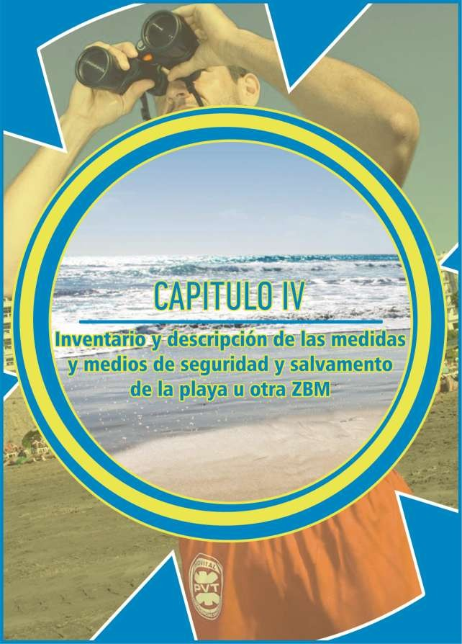

CAPÍTULO IV

INVENTARIO, DESCRIPCIÓN DE LAS MEDIDAS Y MEDIOS DE AUTOPROTECCIÓN

4.1 MEDIDAS DE AUTOPROTECCIÓN
Las medidas de autoprotección estarán adaptadas al riesgo específico que con carácter general tenga cada playa. Estas medidas de autoprotección comprenden:
  - Elementos de información e identificación de la seguridad de la playa o ZBM.
  - Relación de equipos humanos y recursos materiales para la atención de emergencias.
- Servicios de Primeros Auxilios, Vigilancia y Salvamento.
- Servicio de Seguridad: Aviso a la Policía Local en caso de necesidad.

A. Elementos de Información e Identificación.
  - Servicios de Información: A lo largo de las playas y ZBM hay carteles informativos donde el usuario encuentra información de interés tal como: Servicios de la Playa, temas higiénicos, sanitarios y ambientales entre otros.

- En los accesos principales a la playa deberá haber planos en los que e especifique localización de las instalaciones y equipamientos existentes y los servicios que prestan como son:
  - Zonas de baño vigilado.
  - Prohibiciones de baño.
  - Zonas y accesos para personas con discapacidad.
  - Localización de los puestos de vigilancia.
  - Horario del servicio de Salvamento y Socorrismo.
  - Indicación del número de emergencias: 1-1-2.
  - Localización de los puestos de la Policía Local.
  - Puntos de información turística.
  - Ubicación de parques infantiles.
  - Accesos peatonales.
  - Otros.

Con este tipo de información de asegura la correcta regulación de las diferentes actividades, de cara a prevenir incidencias o problemas derivados de actividades concurrentes.

B. Información de códigos de conducta. En el acceso de cada playa deberán existir carteles con indicaciones de conducta del usuario en la playa. En ellos se indican los siguientes aspectos:
  - Presencia de animales domésticos y de compañía.
  - Depósitos de residuos y envases en lugares no autorizados.
  - Realización de acampadas.
  - Actividades que puedan molestar a los demás usuarios como: música, juegos, etc.

C. Información de Seguridad Las diversas condiciones de seguridad para el baño se identifican mediante carteles y banderas, las cuales podrán ser de carácter general o complementario. Éstas últimas amplían información referente al riego específico del que se trate. Las banderas son de diferentes colores, con forma rectangular y dimensiones aproximadas mínimas de 1,5 metros de ancho por 1 metro de largo. Los colores y sus significados deben ser accesibles a todos los usuarios mediante carteles o sistema de megafonía.
Los criterios para las banderas son los siguientes:
  - ROJO: Indica prohibición del baño.
o Se usará cuando el baño represente un grave riesgo para la vida de los usuarios, bien por las condiciones del mar o porque existan animales, elementos flotantes, contaminación u otros motivos.
  - AMARILLO: Indica precaución, se permite el baño pero con limitaciones.
o Se adoptarán las medidas de seguridad que se consideren oportunas. Se usará cuando el baño represente un peligro para la vida de los usuarios, bien por las condiciones del mar o porque existan animales, elementos flotantes, contaminación u otros motivos.
  - VERDE: Indica que el baño está permitido.

D. Medidas de Seguridad ante una situación de pandemia Uno de los riesgos a los que pueden verse sometidos los usuarios de las playas y zonas de baño es a la propagación de enfermedades de carácter contagioso, lo que los hace vulnerable, ejemplo de ello son las epidemias o en su caso una pandemia como la vivida últimamente en el mundo, COVID-19.

IDENTIFICACIÓN DEL VIRUS:
El 12 de enero del 2020, la Organización Mundial de la Salud (OMS) recibió el genoma secuenciado del nuevo virus causante de la enfermedad y lo nombró temporalmente 2019-nCoV. El 30 de enero, la OMS recomendó que el nombre provisorio de la enfermedad fuera "enfermedad respiratoria aguda por 2019-nCoV", hasta que la Clasificación Internacional de Enfermedades diera un nombre oficial. La OMS anunció el 11 de febrero de 2020 que COVID-19 sería el nombre oficial de la enfermedad. Los coronavirus son una amplia familia de virus que normalmente afectan solo a animales. Algunos tienen la capacidad de transmitirse de los animales a las personas. El nuevo coronavirus SARS-CoV- 2 es puede afectar a las personas y se ha detectado por primera vez en diciembre de 2019 en la ciudad de Wuhan, provincia de Hubei, en la República Popular China. La rápida expansión de la enfermedad hizo que la Organización Mundial de la Salud, el 30 de enero de 2020, la declarara una emergencia sanitaria de preocupación internacional, basándose en el impacto que el virus podría tener en países subdesarrollados con menos infraestructuras sanitarias. En esa fecha, la enfermedad se había detectado en todas las provincias de China continental y se diagnosticaban casos en otros 15 países.

EL VIRUS EN ESPAÑA:
El primer paciente registrado en España con coronavirus Covid-19 se conoció el pasado 31 de enero. Fue un paciente alemán ingresado en La Gomera que dio positivo en coronavirus. Su estado era "leve" y se contagió, presuntamente, al contactar en Alemania con un infectado. Nueve días después se detectó otro caso coronavirus Covid-19 en Palma de Mallorca. Pero no fue hasta el 24 de febrero cuando el virus saltó a la península, detectando los primeros casos en la Comunidad de Madrid, Cataluña y la Comunidad Valenciana. El 11 de marzo la enfermedad se hallaba ya en más de

100 territorios a nivel mundial, y fue reconocida como una pandemia por la OMS. El número de casos confirmados continuó creciendo hasta alcanzar los 500 mil casos a nivel mundial el 26 de marzo de 2020. El Gobierno Español aprobó el 14 de marzo de 2020 declarar el Estado de Alarma en todo el territorio español para afrontar la situación de emergencia sanitaria provocada por el COVID-19. Durante el periodo establecido se restringe la circulación de los ciudadanos, se garantiza el suministro de alimentos y productos necesarios para la salud pública, se regula la apertura de la hostelería, la restauración y los locales donde se realicen actividades culturales, artísticas, deportivas y similares, se prioriza el trabajo a distancia y se suspende la actividad escolar presencial. El ministro de Sanidad tiene bajo sus órdenes directas a las autoridades civiles de las Administraciones Públicas de todo el país, en particular las sanitarias. El objetivo de estas medidas es proteger la salud de la ciudadanía, contener la progresión de la enfermedad y reforzar el sistema de salud pública.

SÍNTOMAS DEL VIRUS:
Los síntomas más comunes de COVID-19 incluyen fiebre, tos, y sensación de falta de aire. Otros síntomas pueden ser: disminución del olfato y del gusto, escalofríos, dolor de garganta, dolores musculares, dolor de cabeza, debilidad general, diarrea o vómitos, entre otros. La mayoría de los casos presentan síntomas leves. En casos más graves, la infección puede causar neumonía, dificultad importante para respirar, fallo renal e incluso la muerte. Los casos más graves generalmente ocurren en personas de edad avanzada o que padecen alguna enfermedad crónica, como enfermedades del corazón, del pulmón o inmunodeficiencias. De acuerdo con los conocimientos científicos disponibles, la transmisión se produce por contacto directo con las secreciones respiratorias de una persona enferma. Su contagiosidad depende de la cantidad del virus en las vías respiratorias del transmisor. Estas secreciones pueden infectar a otra persona si entran en contacto con su nariz, sus ojos o su boca. Existe transmisión de la infección a partir de casos asintomáticos o casos en fase pre-sintomática. Se considera poco probable la transmisión por el aire a distancias mayores de 2 metros.

PREVENCIÓN DE LA PROPAGACIÓN DEL VIRUS:
Para prevenir la expansión del virus, los gobiernos han impuesto restricciones de viajes, cuarentenas, confinamientos, aislamiento social, cancelación de eventos, y cierre de establecimientos. Una parte clave de las actuaciones en un brote de enfermedad infecciosa es tratar de disminuir el pico epidémico, conocido como aplanamiento de la curva epidémica. Esto ayuda a disminuir el riesgo de que los servicios de salud se vean sobrepasados y proporciona más tiempo para desarrollar una vacuna y un tratamiento. El distanciamiento social y el aislamiento de las poblaciones infectadas pueden contener la epidemia.
Las medidas básicas de protección individual frente a enfermedades respiratorias incluyen:
- Higiene de manos frecuente (lavado con agua y jabón o soluciones hidroalcohólicas), especialmente después del contacto directo con personas afectadas o su entorno.
- Al toser o estornudar, cubrirse la boca y la nariz con el codo flexionado.
- Usar pañuelos desechables, y tirarlos tras su uso.
- Evitar tocarse los ojos, la nariz y la boca, ya que las manos facilitan la transmisión.
- Mantener 2 metros de distancia entre personas.
- Utilizar mascarilla higiénica cuando no sea posible mantener la distancia de seguridad o en el transporte público.
- Ir al médico en caso de fiebre, tos y dificultad para respirar, llamando con antelación si se encuentra en zonas donde se está propagando el virus o si se las han visitado en los últimos 14 días.

- Permanecer en casa si empieza a encontrarse mal, aunque se trate de síntomas leves como cefalea y rinorrea leve, hasta que se recupere si se encuentra en zonas donde se está propagando el virus o si se las han visitado en los últimos 14 días.
Para reducir las posibilidades de infectarse, las organizaciones sanitarias recomiendan evitar el contacto cercano con personas enfermas. Se recomienda a las personas que ya estén infectadas que se queden en casa, excepto para recibir atención médica.

MEDIDAS LLEVADAS A CABO POR EL AYUNTAMIENTO DE AGÜIMES A TRAVÉS DEL DECRETO DE ALCALDÍA 2020/1224 CON FECHA 02/06/2020:

- No se permita en ninguna de las playas del municipio de Agüimes el uso de sombrillas y neveras.
- Hasta nuevo aviso, con el objetivo de garantizar la distancia mínima de dos metros entre personas, además del uso obligatorio de las mascarillas (cuando no reúna los dos metros de seguridad), no se permite la estancia de personas en las escaleras y rampas de acceso al mar, situadas en la avenida marítima, entre las calles Domingo de Nava y Guelde, en Playa de Arinaga.
- El uso de los baños públicos, situados en la avenida marítima de Playa de Arinaga, queda limitado al aforo de una persona por turno, exceptuando por motivos de acompañamiento a personas con discapacidad o menores acompañados de sus progenitores.

Y por último, se recuerda la importancia de hacer caso a todas las obligaciones y recomendaciones que se hacen por parte de las autoridades sanitarias para impedir el rebrote del coronavirus Covid-19:

- Limite la estancia en la playa entre dos y tres horas, como máximo, a ser posible en las horas de menos riesgo solar.
- Mantenga la distancia de seguridad de un mínimo de dos metros entre personas, tanto en la playa como en el agua.
- Si no puede mantener los dos metros de seguridad entre personas, recuerde que es obligatorio el uso de mascarilla.
- No tire la mascarilla ni al suelo ni al agua. Deposítela en los contenedores de residuos orgánicos.
- Desinféctese frecuentemente las manos con gel hidroalcohólico.
- No comparta toallas ni artículos para baño, natación o juguetes.
- Vigile a los menores para que cumplan las medidas preventivas.
- Si tiene que estornudar, no olvide hacerlo sobre el interior del codo de uno de los brazos.
- Si tiene síntomas del Covid-19 (síntomas respiratorios, fiebre, tos…) no acuda a la playa.
- Al llegar a casa, no olvide lavar el traje de baño y las toallas.
- Respete las señales de normas establecidas a lo largo del paseo marítimo.

HORARIO DEL SERVICIO DE SALVAMENTO
DIMENSIONAMIENTO DE EQUIPOS HUMANOS Y MATERIALES PARA LA ATENCIÓN DE EMERGENCIAS Y
4.2
A. Recursos Humanos La relación de recursos humanos pertenecientes al servicio cuenta con presencia de socorristas en temporada de verano.

DETALLE DEL SERVICIO:
Horario: de 11:00 h. a 19:00 h. Fecha de Inicio: 28 de Junio. Fecha de Fin: 18 de Septiembre. Nº de Puestos: 7
- 7 Socorristas, entre ellos 1 Patrón de Embarcación y 1 Coordinador del Servicio.
Medios materiales: 1 Embarcación y 1 Puesto de Socorro.
Ubicaciones: Playa de Arinaga, Puesto de Socorro, La Planita, El Muelle, Soco Negro, Risco Verde y el Carbón.

A. Recursos Materiales
Los recursos materiales, náuticos y terrestres para la prestación del Servicio de Salvamento y Socorrismo son:
- Chalecos salvavidas.
- Tubo de rescate.
- Latas de rescate.
- Cabo de 50 metros.
- Prismáticos.
- Equipos de comunicación portátiles.
- Equipo de comunicación fijo.
- Equipo portátil de oxigenoterapia.
- Equipo fijo de oxigenoterapia.
- Botiquín de Sala de Curas.
- Juego de collarines cervicales.
- Camilla, de reconocimiento, portátil y de cuchara.
- Férulas de inmovilización.
- Tablón de rescate.
- Banderas de señalización del estado de la mar.
- Desfibrilador.

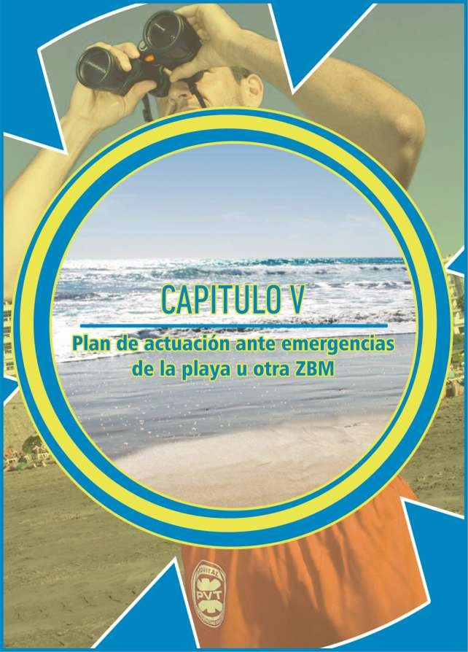

CAPÍTULO V

PLAN DE ACTUACIÓN ANTE EMERGENCIAS

5.1 IDENTIFICACIÓN Y CLASIFICACIÓN DE EMERGENCIAS.

La elaboración de los Planes de Actuación se realiza teniendo en cuenta la gravedad de la emergencia, las dificultades de controlarla y sus posibles consecuencias y la disponibilidad de medios para hacerle frente.
Se pueden establecer los siguientes tipos de emergencia:

  - Conato: Situación que puede ser controlada y solucionada de forma sencilla y rápida por el personal y medios de protección del local, dependencia o sector.
  - Emergencia parcial: Situación que para ser dominada requiere la actuación de equipos especiales del sector. No es previsible que afecte a sectores colindantes.
  - Emergencia general: Situación para cuyo control se precisa de todos los equipos y medios de protección propios y la ayuda de medios de socorro y salvamento externos. Generalmente comportará evacuaciones totales o parciales.

En función de los riesgos

También se considerarán los posibles riesgos presentes:

  - Incendios.
  - Inundaciones.
  - Colocación de explosivos.
  - Accidentes de productos químicos, etc.

En función de la gravedad

No es necesario hacer una clasificación de los riesgos en función de la gravedad, pero se mantiene el mismo tipo de riesgos. La gravedad de las consecuencias provocará el salto a una tipología de emergencia de mayor grado

En función de la ocupación y de los medios humanos

La ocupación no debe variar el tipo de emergencia, determinará el momento para ordenar la evacuación o el confinamiento. En otras ocasiones, y dependiendo del tipo de usuarios (niños, ancianos, impedidos,...), se podrá determinar anular alguno de los tipos de emergencia. Los medios humanos destinados a la resolución de la misma no influirán en la tipología de la emergencia, pero sí en la forma de resolverla o luchar contra ella. Como se ha dicho, dependiendo del tipo de usuarios habrá establecimientos que necesiten potenciar el Equipo de Alarma y Evacuación.

5.2 PROCEDIMIENTOS DE ACTUACIÓN ANTE UNA EMERGENCIA.
En este apartado se definen las actuaciones de todo el personal en una situación de emergencia.

Detección y alerta

ALERTA: Situación declarada con el fin de tomar precauciones específicas debido a la probable y cercana ocurrencia de un suceso o accidente.
Esta situación exige la movilización del Equipo de Emergencias. El sistema de detección de la emergencia puede ser:

  - Sistemas predictivos de la Administración para los fenómenos naturales.
  - Detección automática para incendios, escapes, etc.
  - Detección humana en el resto de los casos.
La alerta debe transmitirse por métodos técnicos siempre que sea posible, entre los que se encuentran:
  - Medios de comunicación.
  - Timbres.
  - Sirenas.
  - Megafonía.

Mecanismo de alarma

ALARMA: Aviso o señal por la que se informa a las personas para que sigan instrucciones específicas ante una situación de emergencia.
La alarma se transmitirá por medios técnicos o por el personal del Equipo de Alarma y Evacuación.
Los avisos a realizar son de dos tipos:
  - Aviso a los trabajadores y/o usuarios del centro de trabajo.
  - Aviso a las ayudas exteriores.
El aviso a los trabajadores y/o usuarios se realizará por medios técnicos, desde el Centro de Control por orden del Jefe de Emergencias. Si no existen medios técnicos, se realizará por el Equipo de Alarma y Evacuación tras indicación del Jefe de Emergencias.
El Centro de Control también realizara el aviso telefónico a las ayudas exteriores cuando lo ordene el Jefe de Emergencias.
De lo anterior pude deducirse que el Centro de Control se convierte en el centro de coordinación de atención de emergencias de Protección Civil; por tanto deberá establecerse el funcionamiento del mismo y los protocolos de llamadas que son convenientes utilizar.

Mecanismos de respuesta frente a la emergencia

Se basará en los preceptos siguientes:
  - Accionamiento automático de los medios de estas características.
  - Seguir las instrucciones correspondientes por parte de usuarios y los trabajadores restantes transmitidas por el Equipo de Alarma y Evacuación.
  - Movilizar al Equipo de Emergencias para que cada equipo realice su función

Evacuación y/o confinamiento

El Plan de Actuación definirá:
  - Las circunstancias por las que no se debe realizar una evacuación y hay que confinarse en zonas determinadas al efecto.
  - Los puntos de reunión de las personas evacuadas.
  - Los recorridos de evacuación al exterior del establecimiento.
  - Los medios y forma de transporte de heridos.
En una evacuación, real o simulada, los miembros del Equipo de Alarma y Evacuación serán los encargados de comprobar la ausencia de personas en su zona y deberán disponer de los listados de personal por turnos y zonas.
Como puntos de interés en cualquier evacuación se tendrá en cuenta:
  - La evacuación de personas con impedimentos físicos.

El rescate de atrapados.
  - El transporte de heridos.
  - La información a las personas ajenas al establecimiento.

Prestación de las primeras ayudas

Las primeras ayudas parten del Equipo de Emergencias.
El Equipo de Alarma y Evacuación finaliza su tarea al acabar la evacuación e informar al centro de control de las incidencias surgidas durante la misma.
Los restantes equipos finalizan sus tareas con la llegada de las ayudas exteriores y se ponen a disposición de las mismas.
El Jefe de Emergencias finaliza su misión cuando la ayuda exterior le informa de la finalización de la emergencia y ordena el regreso al centro.

Modos de recepción de las ayudas externas

El Jefe de Emergencias recibe a la ayuda externa y les informa de:

La ubicación del siniestro.
  - Las características conocidas del mismo.
  - La peligrosidad de zonas próximas al lugar del siniestro.
  - Las incidencias producidas en la evacuación, si fuera necesario.

La existencia de heridos y/o atrapados.
Permanecerá a disposición de las ayudas exteriores para informarles de lo que necesiten o de las informaciones que le vayan haciendo llegar los componentes del Equipo de Emergencias.

PROTOCOLO DE ACTUACIÓN ANTE SITUACIONES DE EMERGENCIA

Con el fin de garantizar la eficacia en la respuesta ante una situación de emergencia aplicaremos siempre y sin excepción el siguiente protocolo:

Protocolo PAS:

Para actuar de manera ordenada, y eficaz, es necesario aplicar un protocolo de actuación estandarizado. Para ello, valoraremos la escena y evitaremos las situaciones de peligro tanto para la víctima como para nosotros, que somos las personas que prestaremos auxilio. Así, seguiremos la pauta PAS.
La conducta PAS consiste en proteger, alertar y socorrer.

Proteger:

- Autoprotegernos como intervinientes y prevenir que un accidente tenga consecuencias aún más graves.
- Contar con la ayuda de otros posibles testigos.
- Evitar el efecto visión frontal, en el cual el socorrista se centra exclusivamente en la víctima y pasa por alto otros peligros que afectan a esta y a él mismo.
- Ser muy prudentes sobre las medidas que tomar.
- Cuidar de la integridad y de la intimidad de la víctima, creando una zona de seguridad a la que no puedan acceder curiosos.

Alertar
  - Conseguir ayuda inmediata llamando a los servicios de emergencia.
  - Indicar a los servicios de emergencia con todo detalle el tipo y número de afectados en el accidente y su estado.

Socorrer
  - Manteniendo la calma, seguiremos las instrucciones de los servicios de emergencia mientras esperamos su llegada.
  - Dependiendo de nuestra formación en primeros auxilios, actuaremos en consecuencia mediante una evaluación inicial.
  - Es muy importante tranquilizar a la víctima, darle confianza y explicarle que el servicio de emergencia ya está en camino.
  - En caso de accidente con múltiples víctimas, procederemos a la clasificación mediante triaje y atenderemos a la más grave.
  - Recopilaremos información sobre las víctimas procedimientos utilizados para después comunicársela a los profesionales sanitarios.
  - La situación de los heridos de comprobará regularmente, fijándonos en el estado de consciencia, ventilación, circulación y en el control de hemorragias.
  - Debemos extremar el cuidado en la manipulación de las víctimas para no empeorar sus lesiones.

SECUENCIA DE ACCIONES

La elaboración de los Planes de Actuación se realiza teniendo en cuenta la gravedad de la emergencia, las dificultades de controlarla y sus posibles consecuencias y la disponibilidad de medios humanos.
I D E N T I F I C A C I Ó N Y C L A S I F I C A C I Ó N D E E M E R G E N C I A S

Se pueden establecer los siguie0ntes tipos de emergencia:

- Conato: Situación que puede ser controlada y solucionada de forma sencilla y rápida por el personal y medios de protección del local, dependencia o sector.
- Emergencia parcial: Situación que para ser dominada requiere la actuación de equipos especiales del sector. No es previsible que afecte a sectores colindantes.
- Emergencia general: Situación para cuyo control se precisa de todos los equipos y medios de protección propios y la ayuda de medios de socorro y salvamento externos. Generalmente comportará evacuaciones totales o parciales.

En cada establecimiento, los momentos de cada uno de estos tipos de emergencia variarán, y es labor del redactor del Plan el determinar cuándo se pasa de un tipo de emergencia a otro.

En función de los riesgos

También se considerarán los posibles riesgos presentes:

- Incendios.
- Inundaciones.
- Colocación de explosivos.
- Accidentes de productos químicos etc.…

En función de la gravedad

No es necesario hacer una clasificación de los riesgos en función de la gravedad, pero se mantiene el mismo tipo de riesgos.

La gravedad de las consecuencias provocará el salto a una tipología de emergencia de mayor grado En función de la ocupación y de los medios humanos
La ocupación no debe variar el tipo de emergencia, determinará el momento para ordenar la evacuación o el confinamiento.

En otras ocasiones, y dependiendo del tipo de usuarios (niños, ancianos, impedidos,...), se podrá determinar anular alguno de los tipos de emergencia.

Los medios humanos destinados a la resolución de la misma no influirán en la tipología de la emergencia, pero sí en la forma de resolverla o luchar contra ella. Como se ha dicho, dependiendo del tipo de usuarios habrá establecimientos que necesiten potenciar el Equipo de Alarma y Evacuación.
P R O C E D I M I E N T O S D E A C T U A C I Ó N | En este apartado se definen las actuaciones de todo el personal en una situación de emergencia.  Detección y alerta
La alerta es: Situación declarada con el fin de tomar precauciones específicas debido a la probable y cercana ocurrencia de un suceso o accidente.
Esta situación exige la movilización del Equipo de Emergencias. El sistema de detección de la emergencia puede ser:

Sistemas predictivos de la Administración para los fenómenos naturales.
Detección automática para incendios, escapes, etc.
Detección humana en el resto de los casos.
La alerta debe transmitirse por métodos técnicos siempre que sea posible, entre los que se encuentran:

Medios de comunicación. Timbres.
Sirenas y Megafonía.
Mecanismo de alarma
La alarma es: Aviso o señal por la que se informa a las personas para que sigan instrucciones específicas ante una situación de emergencia.
La alarma se transmitirá por medios técnicos o por el personal del Equipo de Alarma y Evacuación.
Los avisos a realizar son de dos tipos:
Aviso a los trabajadores y/o usuarios del centro de trabajo.
Aviso a las ayudas exteriores.
El aviso a los trabajadores y/o usuarios se realizará por medios técnicos, desde el Centro de Control por orden del Jefe de Emergencias. Si no existen medios técnicos, se realizará por el Equipo de Alarma y Evacuación tras indicación del Jefe de Emergencias.
El Centro de Control también realizara el aviso telefónico a las ayudas exteriores cuando lo ordene el Jefe de Emergencias.
De lo anterior pude deducirse que el Centro de Control se convierte en el centro de coordinación de atención de emergencias de Protección Civil; por tanto deberá establecerse el funcionamiento del mismo y los protocolos de llamadas que son convenientes utilizar.
Mecanismos de respuesta frente a la emergencia
Se basará en los preceptos siguientes:
Accionamiento automático de los medios de estas características.
Seguir las instrucciones correspondientes por parte de usuarios y los trabajadores restantes transmitidas por el Equipo de Alarma y Evacuación.
Movilizar al Equipo de Emergencias para que cada equipo realice su función
Evacuación y/o confinamiento
El Plan de Actuación definirá:
Las circunstancias por las que no se debe realizar una evacuación y hay que confinarse en zonas determinadas al efecto.
Los puntos de reunión de las personas evacuadas.
Los recorridos de evacuación al exterior del establecimiento. Los medios y forma de transporte de heridos.
En una evacuación, real o simulada, los miembros del Equipo de Alarma y Evacuación serán los encargados de comprobar la ausencia de
personas en su zona y deberán disponer de los listados de personal por turnos y zonas.
Como puntos de interés en cualquier evacuación se tendrá en cuenta:
La evacuación de personas con impedimentos físicos. El rescate de atrapados.
El transporte de heridos.
La información a las personas ajenas al establecimiento.
Prestación de las primeras ayudas

Las primeras ayudas parten del Equipo de Emergencias.
•
•
•

•
•
•

•
•

•
•
•

•
•
•
•

•
•
•
•

•
El Equipo de Alarma y Evacuación finaliza su tarea al acabar la evacuación e informar al centro de control de las incidencias surgidas durante la misma.
Los restantes equipos finalizan sus tareas con la llegada de las ayudas exteriores y se ponen a disposición de las mismas.
El Jefe de Emergencias finaliza su misión cuando la ayuda exterior le informa de la finalización de la emergencia y ordena el regreso al centro.
Modos de recepción de las ayudas externas
El Jefe de Emergencias recibe a la ayuda externa y les informa de:
  - La ubicación del siniestro.
  - Las características conocidas del mismo.
  - La peligrosidad de zonas próximas al lugar del siniestro.
  - Las incidencias producidas en la evacuación, si fuera necesario.
La existencia de heridos y/o atrapados. Permanecerá a disposición de las ayudas exteriores para informarles de lo que necesiten o de las informaciones que le vayan haciendo llegar los componentes del Equipo de Emergencias.
Los componentes del Equipo de Emergencias y sus funciones genéricas se han especificado y nombrado en el capítulo dedicado al “Inventario y descripción de las medidas y medios de autoprotección”.

47

En este apartado se describen las funciones específicas de cada equipo para hacer frente a cada uno de los riesgos que se hayan considerado en la redacción del Plan de Autoprotección.
I D E N T I F I C A C I Ó N Y F U N C I O N E S D E L A S P E R S O N A S Y E Q U I P O S P A R T I C I P A N T E S
También se identificará a los componentes de los equipos en cada uno de los turnos de trabajo y a los suplentes que haya que nombrar por bajas o vacaciones.
Los protocolos de actuación son:
Persona que descubre el siniestro

- Mantener la calma.
- No gritar.
- Comunicar la emergencia al centro de control mediante telefonía interior.
Centro de Control

- Efectuar las llamadas de emergencia según el orden establecido.
- Dar los avisos de emergencia por el procedimiento establecido.
- Seguir las instrucciones del Jefe de Emergencias.
- Ordenar la evacuación parcial y total, según lo indique el J. E.
Jefe de Emergencias

- Recibir las Alarmas desde el centro de control.
- Declarar el tipo de emergencia.
- Acudir al centro de control.
- Recibir los partes de incidencias.
- Recibir e informar a las ayudas exteriores requeridas.
Jefe de Intervención

- Acudir al lugar de la emergencia.
- Coordinar los equipos que intervienen en la resolución de la emergencia.
Coordinadores de planta, zona o sector

- Dirigir al E. A. E. para evacuar la zona asignada.
- Controlar con el E. A. E. las personas evacuadas de su zona.
- Comprobar por medio del E. A. E. que su zona está vacía.
- Dar parte de incidencias de la evacuación de su zona.
Equipo de Alarma y Evacuación

- Dar la alarma en su zona o sector.
- Dirigir el flujo de evacuación hacia las salidas.
- Ayudar a los ocupantes de su zona.
- Comprobar que su zona está vacía.
- Controlar los evacuados en los puntos de reunión.
Equipo de Primeros Auxilios

- Prestar primeros auxilios a los heridos.
- Ayudar en la evacuación de los heridos.
Equipo de Primera Intervención

- Controlar la emergencia con los medios de la zona.
- Colaborar con las ayudas exteriores.
Equipo de Segunda Intervención

- Colaborar con los E. P. I. en el control de la emergencia con los medios de las zonas colindantes.
- Colaborar con las ayudas exteriores.
Ocupantes del establecimiento

- Seguir las instrucciones de evacuación.
Personal asignado previamente

- Abrir puertas de evacuación al exterior.
- Cortar suministros de gas y electricidad.

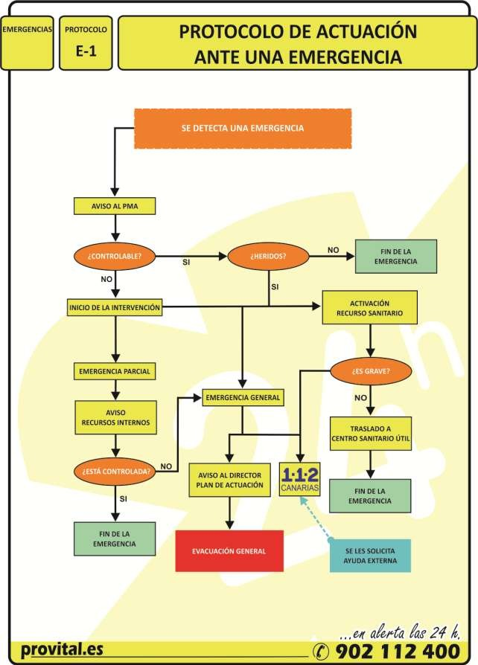

ACTUACIÓN EN CASO DE ACCIDENTE SECUENCIA DE ACCIONES

Prestar asistencia a un accidentado o enfermo.
Las personas más próximas son las que deberán actuar primero.
El socorrismo comprende la prevención de accidente (Prevención Primaria) y luego la realización de primeros auxilios (Prevención Secundaria).

Se trata de NO Agravar más la situación.
Hay que hacer una valoración cuidadosa del entrono, a fin de detectar posibles riesgos o peligro, tanto para nosotros, como para el afectado o terceras personas que se encuentren en el lugar de los hechos.
Tomar las medidas de autoprotección adecuadas, valorando nuestras capacidades, conocimientos y medios con los que contamos.
P R O T E G E R

  - En primer lugar debemos de transmitir tranquilidad y seguridad a las víctimas, eso da confianza a las personas y tranquilidad, demostrando que controlamos la situación.
Alertar a la persona más cercana que creamos que nos pueda ayudar.
Alertar al 1-1-2, teléfono único de emergencias de uso en el ámbito de Comunidad Europea. Gratuito y para cualquier tipo de emergencias (ambulancias, bomberos, policía,…)
Hay que informar de lo que ha ocurrido:
Identificarnos.
Breve resumen explicando que es lo que ha ocurrido.
Localización exacta donde se encuentra.
Impresión general de las víctimas: numero de accidentados, tipo de lesiones, síntomas,…
Escuchar y contestar lo que nos pregunten.
No colgar el teléfono hasta que la otra persona nos lo indique.
El aviso lo puede dar cualquier persona, pero tendremos que asegurarnos que da los datos correctamente.
A L E R T A R
  - Es muy importante hablar con el accidentado aunque parezca que no nos escucha y que no responda. Así estaremos estimulando su conciencia.
S O C O R R E R
  - Determinar las posibles lesiones que presente, con el objetivo de establecer las prioridades de actuación y las precauciones que hay que tomar para no empeorar la situación.
  - Evitaremos situaciones intempestivas.
  - Evitaremos la perdida de calor.
  - Y esperaremos a los servicios sanitarios. Hay que saber esperar y no transmitir ese estrés al accidentado.
  - La primera atención a la víctima se realizará in situ. Evitar los movimientos para no agravar más la situación

Establecer medidas de autoprotección y prevención de nuevos accidentes. Si a pesar de ello la situación no es segura, alerte al 1-1-2 o pida ayuda y espere.
Si no está solo puede dar la alerta otra persona. Asegúrese de que sabe que datos debe facilitar.
La víctima que más grita no siempre es la más grave.
No desplazar ni mover innecesariamente a la víctima si no existe riesgo vital.
RECU E RDA

Si el Equipo de Intervención no logra sofocar el fuego, o vislumbras que las posibilidades de extinguirlo son escasas, lo comunicaras inmediatamente al Jefe de Emergencias. Éste actuará en consecuencia activando la Fase de Alarma.

¿Qué ocurrirá entonces?

El Jefe de Emergencias solicitará ayuda exterior.
Darás la orden de evacuación de la zona afectada (evacuación parcial) o de todo el recinto (evacuación total), en concordancia con la gravedad de la situación.

El Equipo de Intervención intentará mantener confinado el incendio hasta la llagada de los Bomberos.
A la llegada de los Bomberos, estos se harán cargo de la situación, recibiendo las aclaraciones y puntualizaciones del Jefe de Emergencias.

¿Qué tienes que hacer?

Si se ha dado orden de evacuación sigue las instrucciones de Equipo de Evacuación hasta la llagada de los Bomberos.

Recuerda

Si tratas de escapar del fuego, nunca abras una puerta cerrada sin antes palparla, la temperatura elevada indicará la existencia de fuego al otro lado.

Si hay humo, mantente cerca del suelo gateando si es necesario.

Usa un trapo, por ejemplo un pañuelo, para cubrir tu baca y tu nariz, y así favorecer la respiración. Si lo puedes humedecer, mejor.

Nunca subas por una escalera para escapar del fuego, salvo, claro está, que la única salida del recinto sea necesariamente ascender. Baja siempre.

Si por alguna fatalidad resultas envuelto en llamas, no corras ya que se avivará el fuego. Detente, tírate el suelo y revuélcate. Esto acto puede apagar las llamas.

Si ves una persona envuelta en llamas, envuélvela en ropa (mantas, alfombras, abrigos, etc.). Para intentar apagarlas.

Si quedas atrapado en un recinto, procura sellar las grietas y rendijas de las puertas con lo que tengas a mano, esto evitara la entrada de humo. Hazte ver y oír por las ventanas.
N O R M A S B Á S I C A S
F A S E D E A L A R M A

PROTOCOLO DE ACTUACIÓN ENCASO DE INCENDIO SECUENCIA DE ACCIONES

Se entiende como conato de incendio el inicio del mismo. Las posibilidades de extinguir un incendio o conato son altas, si se actúa con rapidez y eficacia.
Un conato no sofocado a tiempo llegará a convertirse en un autentico incendio, cuyas consecuencias pueden ser devastadoras.

¿Qué tiene que hacer?

Si descubre un fuego, comuníquelo inmediatamente llamando al Teléfono de Emergencia. Si esto no fuera posible alerte la situación de cualquier manera.

Intenta apagarlo con el extintor más próximo, No uses mangueras de agua, sólo deben hacer el Equipo de Intervención o los Bomberos.

Si no consigue apagarlo, y te es posible, retira el material combustible de las proximidades del foco y cierra las puertas y ventanas.
Espera la llegada del Equipo de Intervención e informales de la situación.
Llegado el Equipo de Intervención, déjales actuar y no obstaculices sus tareas.
FA S E D E A L E R T A

M E D I D A S P R E V E N T I V A S

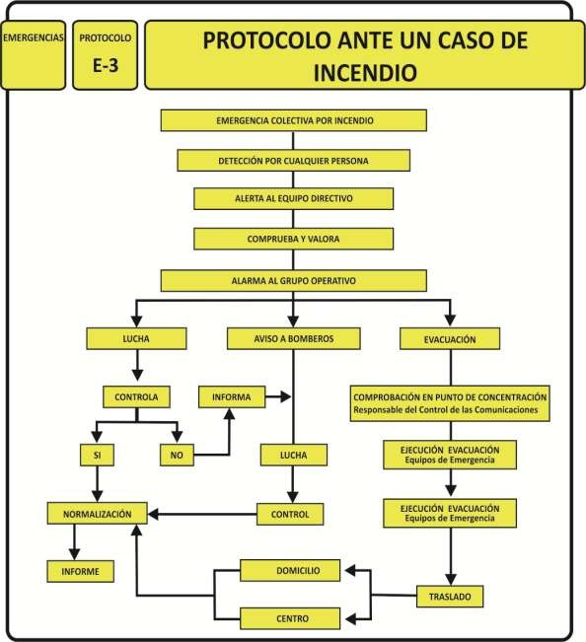

PROTOCOLO DE ACTUACIÓN ANTE UN CASO DE BOMBA.

SECUENCIA DE ACCIONES
1. EMERGENCIA
Generalmente se recibe la alarma por vía telefónica, aunque también podría recibirse a través de una carta anónima u otros medios.
2. RECOGIDA DE INFORMACIÓN
El receptor de la llamada telefónica procederá a la recogida de toda la información posible, para ello, utilizará como guía el formulario adjunto.

3. AVISO AL DEPARTAMENTO COMPETENTE
se avisará e informará de forma inmediata a través de los canales de comunicación habituales en la empresa (teléfono interno, móvil, megafonía,
etc.)

4. CONFIRMACIÓN DE LA AMENAZA
El Jefe de Emergencia procederá a valorar la veracidad de la amenaza.

NO EXISTE EMERGENCIA
Se estima que la amenaza de bomba carece de fundamento, de esta forma se da por finalizada la emergencia.
EXISTE EMERGENCIA
El Jefe de Emergencia estima que la amenaza de bomba puede ser veraz, por lo que se procederá personalmente, o a través de
una persona asignada por él, a avisar a los Servicios Externos (policía local, guardia civíl, etc.).
1. RECEPCIÓN DE LOS SERVICIOS EXTERNOS
A la llegada de los servicios externos, se les recibirá e informará de la situación, tomando por parte de esta
el mando de la emergencia desde ese momento. El Jefe de emergencia y el resto de miembros de los equipos de emergencia quedan a su disposición para todo lo que sea requerido.
2. EVACUACIÓN Y TRASLADO AL PUNTO DE REUNIÓN
Valorada la situación y en el momento de comunicar con los Servicios Externos
(Si el Jefe de Emergencia lo cree oportuno), se procederá a la evacuación total, mediante el sistema establecido. El resto de miembros de los equipos de actuación procederán para el control y seguimiento de la evacuación.

Una vez ordenada la evacuación, todo el personal del centro se trasladará al punto de reunión, De forma ordenada y siguiendo las instrucciones definidas.

Punto de reunión ubicado en el recinto junto a la zona de la ORGANIZACIÓN.

Una vez en el punto de reunión se procederá al control de ausencias, avisando al Jefe de Emergencia de cualquier ausencia de personal, que pudiera permanecer aún en la zona.
3. FIN DE LA EMERGENCIA

Una vez controlada la situación, los Servicios externos determinarán el fin de la emergencia.

Se adjunta en Anexo Cronograma de actuación en caso de amenaza de bomba.

FICHA DE RECOGIDA DE DATOS

MODELO - FICHA RECOGIDA DE DATOS POR AMENAZA DE BOMBA
1 | Permanezca tranquilo.
2 | Atienda la llamada como cualquier otra, prestando la máxima atención a todos los detalles.
3 | Intente alargar lo más posible la conversación y estimule a hablar, con el fin de recibir el mayor número de datos.
IMPRESIONES SOBRE EL INTERLOCUTOR
Sexo: |  |  |  | Edad estimada
Características de la voz (ej. Tranquila, Nerviosa, miedosa, bromista, seria, etc.):
PREGUNTAS
¿Cómo es?
¿Cuándo hará explosión?
¿Dónde hará explosión?
¿Qué tipo de artefacto es?
PALABRAS EXACTAS DE LA AMENAZA:
Fecha de la llamada:
Hora de la llamada:
Tiempo de duración de la llamada:
Teléfono público o privado:
Zona urbana/interurbana:
Ruidos de fondo:
Receptor de la llamada:
Otras consideraciones a tener en cuenta:

ACTUACIÓN ANTE LAS SITUACIONES DE INSEGURIDAD Y EMERGENCIA.

El presente Plan de Seguridad y Salvamento prevé la organización de la respuesta ante situaciones de emergencias clasificadas, las medidas de protección e intervención a adoptar, y los procedimientos y secuencia de actuación para dar respuesta a las posibles emergencias. Para ello tenemos que tener en cuenta las siguientes consideraciones:

Coordinación:
A efectos de coordinación, control y estadística, toda actuación que los integrantes de los distintos servicios de seguridad y emergencias realicen, deberán ser comunicadas al departamento competente.

El personal de la evacuación:
Estará formado por un grupo de personas pertenecientes al personal de organización que han de ser instruidas en materia de prevención y actuación en caso de emergencia.

Actuaciones:
Las acciones que se plasman en el Plan de Actuación surgen de los documentos anteriores, tras conocer los riesgos, su localización, los medios técnicos y humanos disponibles han de organizarse para contrarrestar las situaciones que emergencias que puedan surgir.
Para ser operativo el Plan de Actuación debe responder de forma clara, concreta y concisa a las siguientes preguntas:
- ¿qué se hará?
- ¿quién lo hará?
- ¿cuándo?
- ¿cómo?
- ¿dónde se hará?
Coordinando la organización humana con los medios que la posibiliten. Para ello, se contemplarán e incluirán los siguientes aspectos:

Identificación y clasificación de las emergencias:
  - En función del tipo de riesgo.
  - En función de la gravedad.
  - En función de la ocupación y medios humanos.

PERÍMETRO DE ACTUACIÓN EN UNA ZONA DE EMERGENCIA.

Estableceremos un protocolo genérico para el acotamiento de las zonas de actuación en las que intervendrán los diferentes recursos de Seguridad y Emergencia. Independientemente del orden de llegada cada equipo ocupará la zona que le corresponde, siempre teniendo como punto de referencia la zona de impacto.
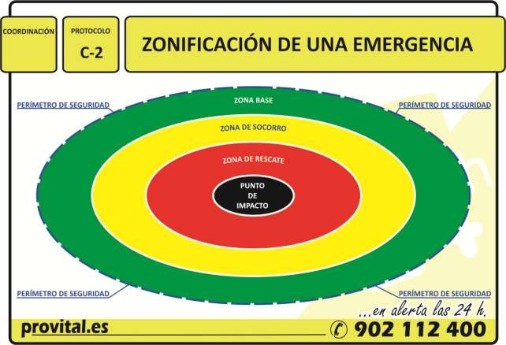

Punto de impacto: Espacio central de la actuación desde donde parte el diseño y despliegue de las distintas zonas de actuación.
Zona Caliente o Roja: Espacio exclusivo para los Recursos de extinción, Rescate y Salvamento.
Zona Templada o Amarilla: Espacio para los Recursos de Asistencia Sanitaria.
Zona fría o Verde: Espacio para los Recursos de Coordinación y Logística.
Perímetro de Seguridad: Cordón policial que marca el perímetro del incidente teniendo como objetivo el NO permitir el acceso a personas ajenas a la participación en la gestión de la emergencia.

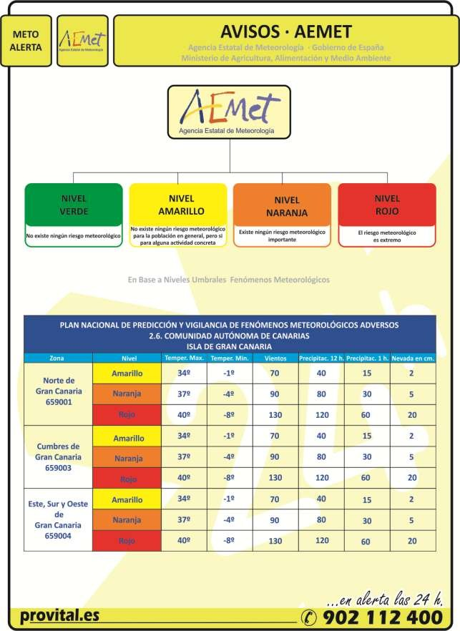

PROTOCOLO DE ACTUACIÓN EN CASO DE SÍNTOMAS DE COVID-19

Saber cómo actuar nos puede ayudar a controlar mejor las situaciones que puedan surgir ante la situación actual y a prestar ayuda a las personas de nuestro entorno. En caso de tener síntomas como pueden ser tos seca, fiebre o dificultar respiratoria, siga estos pasos:

  - AUTO-AISLARSE:
    - Auto-aislarse en una habitación de uso individual con ventana, manteniendo la puerta cerrada, y, si es posible, con baño individual.
    - Si no es posible: mantenga la distancia de seguridad de 2 metros con el resto de convivientes y extreme la higiene.

  - MANTENERSE COMUNICADO:
    - Tenga disponible un teléfono para informar de las necesidades que vayan surgiendo y pueda mantener la comunicación con sus seres queridos.

  - ¿SENSACIÓN DE GRAVEDAD?:
    - Si tiene sensación de falta de aire o sensación de gravedad por cualquier otro síntoma llame al 900 112 061.

  - AUTO-CUIDADOS:
    - Use paracetamol para controlar la fiebre; póngase paños húmedos en la frente o dese una ducha templada para ayudar a controlar la fiebre; beba líquidos; descanse, per o moviéndose por la habitación de vez en cuando.

  - AISLAMIENTO DOMICILIARIO:
    - Ahora que ya ha hecho lo más inmediato, estudie y aplique las recomendaciones para el aislamiento domiciliario e informe a sus convivientes de que tienen que hacer cuarentena.

  - LAVADO DE MANOS:
    - Asegúrese de que en casa todos conocen cómo hacer un correcto lavado de manos.

  - SI EMPEORA:
    - Si empeora o tiene dificultad respiratoria o no se controla la fiebre, llame al 900 112 061.

  - AL MENOS 10 DÍAS:
    - Se debe mantener el aislamiento un mínimo de 10 días desde el inicio de los síntomas, siempre que hayan pasado 3 días desde que el cuadro clínico se haya resuelto.

  - ALTA:
El seguimiento y el alta serán supervisados por su médico de Atención Primaria o según indicaciones de la Comunidad Autónoma de Canarias.

PROTOCOLO DE ACTUACIÓN EN CASO DE IDENTIFICACIÓN DE POSIBLE COVID-19

El Ministerio de Sanidad, en el marco del Plan para la transición hacia una nueva normalidad, de 28 de abril, publicó la Estrategia de diagnóstico, vigilancia y control en la fase de transición de la pandemia de COVID-19, de 6 de mayo de 2020, que ha sido trasladada al BOE mediante la Orden SND/404/2020, de 11 de mayo, de medidas de vigilancia epidemiológica de la infección por COVID-19 durante la fase de transición hacia una nueva normalidad, que regula las obligaciones y procedimientos de obtención y comunicación de información para la vigilancia epidemiológica en relación a la infección del COVID-19.

DETECCIÓN:
  - El objetivo de la vigilancia en la etapa de transición es la detección precoz de cualquier caso que pueda tener infección activa y que, por tanto, pueda transmitir la enfermedad.
  - Se considera caso sospechoso de infección por COVID-19 a cualquier persona con un cuadro clínico de infección respiratoria aguda de aparición súbita de cualquier gravedad que cursa, entre otros, con fiebre, tos o sensación de falta de aire. Otros síntomas atípicos como la odinofagia, anosmia, ageusia, dolores musculares, diarreas, dolor torácico o cefaleas, entre otros, pueden ser considerados también síntomas de sospecha de infección por COVID-19 según criterio clínico.

CLASIFICACIÓN DE LOS CASOS:
  - Caso sospechoso: caso que cumple criterio clínico de caso sospechoso hasta obtener el resultado de la PCR.
  - Caso probable: persona con infección respiratoria aguda grave con cuadro clínico y radiológico compatible con COVID-19 y resultados de PCR negativos, o casos sospechosos con PCR no concluyente.

Caso confirmado:
    - Con infección activa:
      - Persona que cumple criterio clínico de caso sospechoso y con PCR positiva.
      - Persona que cumple criterio clínico de caso sospechoso, con PCR negativa y resultado positivo a IgM por serología de alto rendimiento (no por test rápidos)
      - Persona asintomática con PCR positiva con Ig G negativa o no realizada.

Con infección resuelta:
      - Persona asintomática con serología Ig G positiva independientemente del resultado de la PCR (PCR positiva, PCR negativa o no realizada).
  - Caso descartado: caso sospechoso con PCR negativa e IgM también negativa, si esta prueba se ha realizado, en el que no hay una alta sospecha clínica.

NOTIFICACIÓN DE CASOS:
  - Los casos sospechosos se notificarán llamando al teléfono habilitado 900 112 061.
  - Los casos confirmados serán de declaración obligatoria urgente y los brotes en el momento de la detección del brote, tal y como establece la Estrategia de detección precoz, vigilancia y control de COVID-19.
  - Las Comunidad Autónoma de Canarias establecerá los procedimientos y circuitos a seguir en cada caso.

MANEJO DE LOS CASOS DE COVID-19:
  - Todos los casos sospechosos se mantendrán en aislamiento a la espera del resultado de la PCR y se iniciará la búsqueda de sus contactos estrechos. En caso de PCR negativa, y si no hay una alta sospecha clínica, el caso se da por descartado y finaliza el aislamiento y la búsqueda de contactos.

  - En los casos que no requieran ingreso hospitalario, se indicará aislamiento domiciliario. El aislamiento se mantendrá hasta transcurridos tres días desde la resolución de la fiebre y del cuadro clínico con un mínimo de 10 días desde el inicio de los síntomas. En los casos asintomáticos el aislamiento se mantendrá hasta transcurridos 10 días desde la fecha del diagnóstico. El seguimiento será supervisado hasta el alta médica de la forma que se establezca en la Comunidad Autónoma de Canarias.

ESTUDIO Y MANEJO DE CONTACTOS:
  - El estudio y seguimiento de los contactos laborales estrechos tiene como objetivo realizar un diagnóstico temprano en los contactos estrechos que inicien síntomas y evitar la transmisión en periodo asintomático y paucisintomático.
  - Se clasifica como contacto estrecho:
    - Cualquier persona que haya proporcionado cuidados a un caso: personal sanitario o socio- sanitario que no ha utilizado las medidas de protección adecuadas o personas que tengan otro tipo de contacto físico similar.
    - Cualquier persona que haya estado en el mismo lugar que un caso, a una distancia menor de 2 metros (ej. visitas, reunión) y durante más de 15 minutos.
    - Cualquier persona que haya viajado en un avión, tren u otro medio de transporte terrestre de largo recorrido (siempre que sea posible el acceso a la identificación de los viajeros) en un radio de dos asientos alrededor del caso, así como la tripulación que haya tenido contacto con dicho caso.

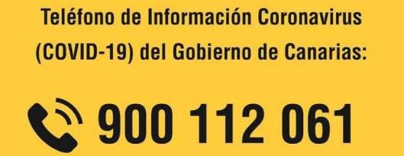

5.3 IDENTIFICACIÓN JEFATURA DE PLAYA

- Nombre y Apellidos: | Juani Martel Suárez
- Cargo/Responsabilidad: | Concejala.
- Dirección: | C/. Doctor Joaquin Artiles.
- C.P. - Localidad: | 35.260 Agüimes.
- Provincia - País: | Las Palmas · España.
- Teléfono: | 928 789 980.
- Correo electrónico: | jmartel@aguimes.es

5.4 RESPONSABLES PUESTA EN MARCHA DEL PLAN DE ACTUACIÓN ANTE EMERGENCIAS
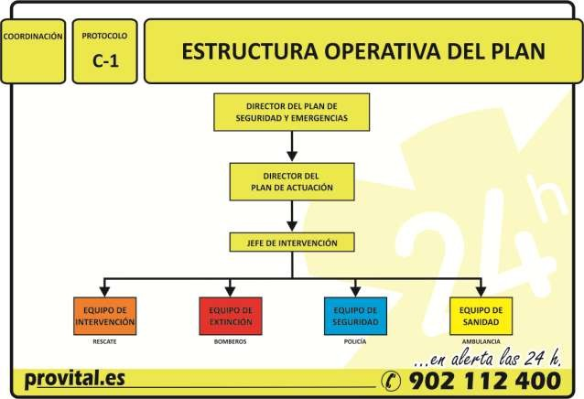

CAPÍTULO VI

INTEGRACIÓN DEL PLAN EN OTRO DE ÁMBITO SUPERIOR

En aquellas situaciones de emergencias, ya sean previstas o no, que alteren el normal desarrollo de la actividad por verse afectados un número considerable de usuarios o incluso afectando al resto de la población residente en la zona. Se deberá informar a las Autoridades Locales, Alcalde Presidente del Ayuntamiento de Agüimes a través del Centro Coordinador de Emergencias y Seguridad (CECOES 1-1-2); el cual cumplirá con las funciones que tiene establecidas.

6.1 NOTIFICACIÓN DE LA EMERGENCIA A LA AUTORIDAD SUPERIOR.
Se procederá a informar al (CECOES 1-1-2) Centro Coordinador de Emergencias y Seguridad a través de llamada telefónica al 1-1-2 y se pondrá a su disposición para facilitar las tareas de emergencias para solventar o en su caso minimizar los daños.

6.2 MENSAJE DE NOTIFICACIÓN Y COMUNICACIÓN DE LA EMERGENCIAS

Debe ser muy conciso e incluirá las siguientes comunicaciones:
- Identificación del comunicante.
- Localización geográfica del incidente.
- Tipo de accidente y descripción del mismo.
- Tiempo transcurrido desde su inicio.
- Acciones que se han tomado hasta el momento.
- Las medidas de apoyo que se estiman puedan ser necesarias.
TELÉFONO DE EMERGENCIAS

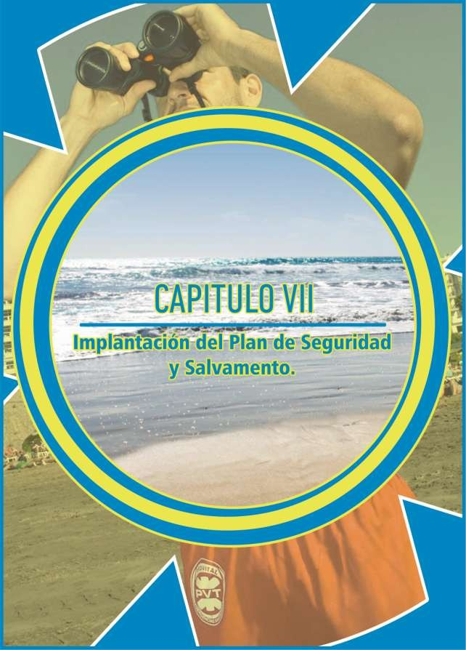

CAPÍTULO VII

IMPLANTACIÓN DEL PLAN DE SEGURIDAD Y SALVAMENTO

La implantación del presente Plan confiere al conjunto de acciones que se deben llevar a cabo para garantizar que los procedimientos de actuación previstos en el mismo, sean plenamente operativos, y que su actualización y adecuación a modificaciones futuras, sean objeto de planificación.

7.1 RESPONSABLE DE LA IMPLANTACIÓN DEL PLAN DE AUTOPROTECCIÓN.
El responsable de la implantación del Análisis · Plan de Seguridad y Salvamento será la Concejalía de Playas o el departamento correspondiente. Tendrá como misión la realización de las actuaciones necesarias para la implantación y mantenimiento del documento. Para ello, deberá comprobar la idoneidad y puesta de los medios y recursos necesarios para la activación del Plan.

7.2 DIFUSIÓN DEL PLAN.
El presente documento será difundido con suficiente antelación a los distintos organismos y colectivos que, de una forma u otra intervienen en el mismo. Éste Plan deberá der distribuido a los jefes de los distintos grupos de acción.

7.3 MANTENIMIENTO DEL PLAN.
Se comprende como conjunto de acciones destinadas a garantizar los procedimientos de actuación previstos en este documento sean operativos y que su actualización y adecuación a modificaciones futuras en el ámbito territorial sean objeto de planificación.

Las vías para alcanzar dichos objetivos son:
- Realización de programas de información y capacitación.
- Ejercicios de adiestramiento.
- Simulacros.
- Actualizaciones.
- Información a la población.

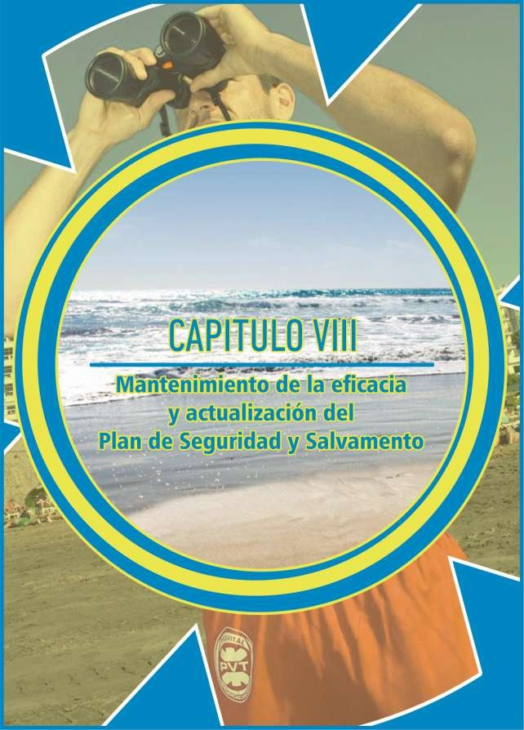

CAPÍTULO VIII

MANTENIMIENTO DE LA EFICACIA Y ACTUALIZACIÓN DEL PLAN

Se comprende como conjunto de acciones destinadas a garantizar los procedimientos de actuación previstos en este documento sean operativos y que su actualización y adecuación a modificaciones futuras en el ámbito territorial sean objeto de planificación.

Las vías para alcanzar dichos objetivos son:
- Realización de programas de información y capacitación.
- Simulacros.
- Actualizaciones.
- Información a la población.

9.1 PROGRAMA DE RECICLAJE DE FORMACIÓN E INFORMACIÓN.
Para conseguir un nivel básico y homogéneo de conocimiento del Plan de Seguridad y Salvamento es preciso desarrollar un programa de formación del personal actuante que entre otras cuestiones sirva para:
- Concienciar de la importancia de una adecuada actuación en incidentes en que pueden peligrar vidas humanas.
- Comprender que una actuación no es un hecho aislado, es el eslabón de una cadena cuya rotura haría peligrar la necesaria acción de conjunto.
- Analizar las situaciones y los escenarios en los que se puedan dar casos de emergencia.
- Familiarizarse con las actuaciones establecidas en el Plan de Seguridad y Salvamento.
- Conseguir, con ideas claras y concisas, despejar las incertidumbres que rodean a toda situación de emergencia.
- Diagnosticar la existencia de obstáculos temporales, o insuficiente puesta a punto de medios técnicos, que pueden entorpecer una actuación de emergencia.

9.2 PROGRAMA DE SUSTITUCIÓN DE MEDIOS Y RECURSOS.
A continuación se relacionan acciones recomendadas, que se consideran necesarias para un mejor desarrollo en los medios de protección de emergencias del Litoral:
- Señalizar los puntos de encuentro mediante un poste y un cartel que indiquen el mismo.
- Colocar carteles con planos de vías de evacuación de cada zona y colocar el presente Plan de Seguridad y Salvamento en la página web del ayuntamiento o en algún lugar accesible para todas las personas.
- Colocar carteles informativos con toda la información de importancia para los bañistas incluyendo si se cuenta con servicio de socorrismo y el horario del servicio.

9.3 PROGRAMA DE EJERCICIOS Y SIMULACROS.
Los simulacros consisten en la activación de los medios humanos y materiales necesarios, en el marco de la simulación de una situación de emergencia. Los objetivos fundamentales que se persiguen en un simulacro son los siguientes:
- Comprobar la eficacia del modelo implantado ante una emergencia determinada.
- Comprobar el adiestramiento del personal y la disponibilidad de los medios.
- Poner en práctica nuevas actuaciones que puedan mejorar la respuesta a incidentes.
- Coordinación interna y con otros organismos.
Independientemente de estos objetivos, hay que considerar que algunos simulacros tienen un carácter didáctico, principalmente cuando se trata de poner a punto a una nueva organización o cuando se incorporan a ella un gran número de elementos nuevos, y otros un carácter de comprobación cuando se trata de valorar la respuesta. En lo que respecta a los ejercicios, dependiendo del número de personas y servicios que puedan involucrarse y de sus objetivos específicos, pueden realizarse de varios tipos:
- Comunicaciones.
- Localización y/o movilización de mandos y personal operativo (control de tiempos).
- Verificación de datos.
- Coordinación con organismos y medios de la Ayuda Externa.
Una cuestión fundamental de los simulacros y ejercicios es la posterior realización de un juicio crítico que permita su evaluación. Por otra parte, un profundo análisis de las situaciones accidentales reales, (aún de las más leves, permitirá extraer consecuencias sobre la aplicación correcta del modelo implantado y, en caso afirmativo, sobre su eficacia.

9.4 PROGRAMA DE REVISIÓN Y ACTUALIZACIÓN DE EL PLAN DE SEGURIDAD Y SALVAMENTO.
Las acciones de mantenimiento del Plan de Seguridad y Salvamento tienen por objeto conseguir un grado permanente de preparación para hacer frente a las situaciones de emergencia. Este Plan de Seguridad y Salvamento debe ser revisado y actualizado a intervalos de tiempo apropiados. La distribución de copias se debe controlar para asegurar que cada individuo tenga la versión actualizada. Se nombrará a una persona que tendrá bajo su responsabilidad la actualización de los datos contenidos en el Plan de Seguridad y Salvamento de Emergencia: medios de autoprotección, nombres, direcciones, teléfonos, planos, etc.
La modificación del Plan de Seguridad y Salvamento se efectúa en función de algunos de los factores siguientes:
- Deficiencias en el Plan de Seguridad y Salvamento, detectadas en los simulacros o incidentes reales.
- Cambios en la organización interna. Cambios en los usos de los edificios.
- Aumento o disminución de los Focos de Peligro.
- Aumento o disminución de los Medios de Protección.
El Plan de Seguridad y Salvamento debe estar siempre acorde con la realidad actual, siendo necesario proceder a su revisión cuando esto no ocurra.

DIRECTORIO GENERAL DE COMUNICACIÓN

DIRECTORIO DE COMUNICACIONES
Seguridad y Emergencias | Emergencia General · Centro Coordinador de Emergencias de Canarias |  | 1-1-2
 | Consorcio de Emergencias Gran Canaria. | 1-1-2 | 928 28 08 48
 | Policía Local de Agüimes. |  | 928 78 31 00
 | Cuerpo Nacional de Policía. | 091 | 928 73 00 77
 | Protección Civil de Agüimes. |  | 928 18 25 86
 | Guardia Civil de Agüimes. |  | 928 78 18 25
Centros Hospitalarios y Especialidades | Centro de Salud de Agüimes. |  | 928 30 35 81
 | Centro de Salud de Vecindario-Doctoral |  | 928 72 30 05
 | Centro de Salud de Ingenio. |  | 928 78 98 71
 | Hospital Materno Infantil. |  | 928 44 45 00
 | Hospital Insular de Gran Canaria. |  | 928 44 40 00
 | Hospital General de Gran Canaria Dr. Negrín. |  | 928 45 00 00
 | Hospital San Roque Maspalomas. |  | 900 101 628 | 928 06 36 00
 | Hospiten Clínica Roca. |  | 900 110 120 | 928 76 94 00
 | Hospital Perpetuo Socorro. |  | 928 49 99 00
 | Información Toxicológica. |  | 915 620 420
Entidad Institucional | Alcalde Presidente del Ayto. de Agüimes. | Óscar Hernández Suárez | 928 78 99 80
 | Concejal Delegado de Seguridad del Ayto. de Agüimes. | Suso Trujillo Rodríguez | 928 78 99 80
 | Concejala Delegada de Playas del Ayto. de Agüimes. | Juani Martel Suarez. | 928 789 980.
 | Jefe de la Policía Local de Agüimes. |  | 928 78 31 00
 | Jefe de los Servicios de Protección Civil de Agüimes. |  | 928 77 50 11 | 620 890 276
Equipo Operativo | Técnico redactor del Análisis · Plan de Seguridad y Emergencia. | César García | 928 58 33 33 | 628 559 377
 | Servicio de Seguridad y Socorrismo en Playas en Verano |  | 638 218 144

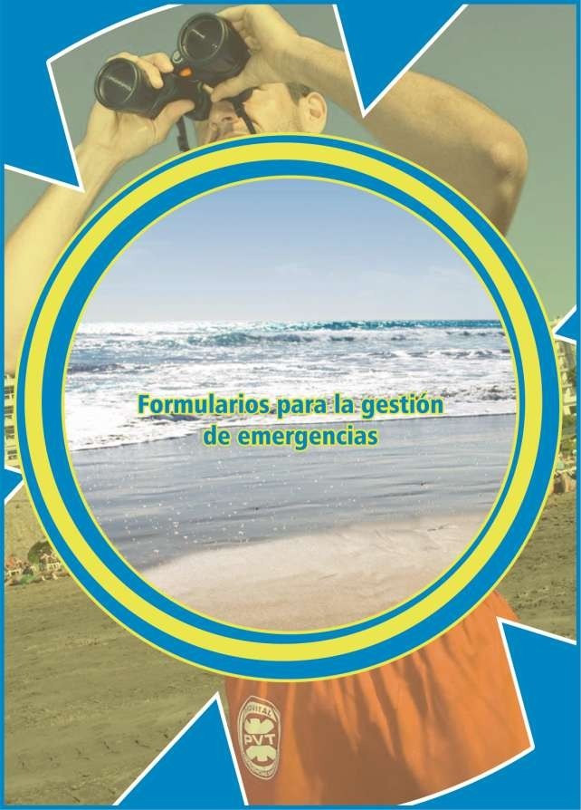

RECOGIDA DE DATOS DE INCIDENTES PARA LAS REVISIONES ANUALES DEL PLAN DE SEGURIDAD

RECOGIDA DE DATOS DE INCIDENTES ACUÁTICOS

DÍA / /
TIPO DE INCIDENTE (1) CAUSA
SITUACIÓN AGRAVADA
POR (2)

HORA COMIENZO INCIDENTE

HORA FINALIZACIÓN INCIDENTE

DESCRIPCIÓN DEL INCIDENTE

NUMERO DE SOCORRISTAS ACTIVADOS: TEMPERATURA MEDIA AGUA:

MEDIOS MATERIALES UTILIZADOS

RECEPCIÓN DE LA ALERTA / DETECCIÓN INCIDENTE
(QUIEN RECIBIÓ ALERTA O DETECTO EL INCIDENTE)

MÉTODO DE COMUNICACIÓN DE LA ALERTA HORA RECEPCIÓN AVISO O DETECCIÓN INCIDENTE
: _

POSICIÓN GPS INCIDENTE
Latitud Longitud

DENOMINACIÓN DEL LUGAR INCIDENTE DISTANCIA DE LA ORILLA (metros)

NUMERO DE AFECTADOS:
EDADES:
SEXO:

NACIONALIDADES: LIMITACIONES FÍSICAS, PSÍQUICAS O INTELECTUALES:

PATOLOGÍAS PREVIAS AFECTADOS: CONSUMO ALCOHOL O DROGAS:

VALORACIÓN ESTADO SI HA HABIDO TRANSFERENCIA A RECURSO SANITARIO
COLOR DE BANDERA IZADA:

TOTAL EFECTIVOS EN SERVICIO:

SEÑALIZACIÓN DINÁMICA EN EL LUGAR: AFLUENCIA USUARIOS ZONA INCIDENTE:

AVISOS PREVIOS A AFECTADO/S: OTROS SERVICIOS INTERVINIENTES
INTENSIDAD / DIRECCIÓN VIENTO:

TOMA DE DATOS DE INCIDENTES PARA COMUNICACIÓN CUATRIMESTRAL CECOES 1-1-2
MUNICIPIO
NOMBRE DE LA PLAYA
NUMERO DE CATALOGACIÓN |  |  |  |  |  | CLASIFICACIÓN
FECHA DEL INCIDENTE |  |  |  |  | HORA DEL INCIDENTE
HORA DEL NOTIFICACIÓN AL CECOES 1-1-2 (CASO DE PRODUCIRSE)
IZADO DE BANDERA Y CONDICIONES DE SEGURIDAD DEL BAÑO
LOCALIZACIÓN DE LA EMERGENCIA EN EL SECTOR DE PLAYA (DESCRIPCIÓN)
IDENTIFICACIÓN Y CLASIFICACIÓN DEL INCIDENTE / TIPO DE RIESGO Y GRAVEDAD
ACTUACIÓN ANTE EL INCIDENTE
IDENTIFICACIÓN DE LOS RECURSOS Y MEDIOS QUE INTERVINIERON EN EL INCIDENTE
MOVILIZACIÓN Y RECEPCIÓN DE RECURSOS AJENOS AL PLAN DE SEG. Y SALV.
MEDIDAS DE COORDINACIÓN OPERATIVA DURANTE EL INCIDENTE
DESCRIPCIÓN DEL INCIDENTE PARA IDENTIFICACIÓN DE LAS CAUSAS
PERSONAS AFECTADAS, VALORACIÓN (LEVES, GRAVES, RESULTADO MUERTE)
DATOS PERSONAS AFECTADA (SEXO, COMPLEXIÓN, EDAD, NACIONALIDAD)
DESCRIPCIÓN DE LAS CAUSAS O SITUACIÓN QUE MOTIVARON EL INCIDENTE
CONCLUSIONES, PROPUESTA DE MEDIDAS PREVENTIVAS /CORRECTORAS

FORMULARIO DE COMUNICACIÓN INMEDIATA DE INCIDENTES AL CECOES 1-1-2

MODELO DE COMUNICACIÓN INMEDIATA DE INCIDENTES AL CECOES 1-1-2
NOMBRE Y CARGO DE QUIEN REALIZA LA COMUNICACIÓN
NOMBRE Y CARGO DEL JEFE DE PLAYA O TURNO
HORA DE INICIO DE LA INCIDENCIA O EMERGENCIA
MUNICIPIO
NOMBRE DE LA PLAYA O ZONA DE BAÑO MARITIMA
NUMERO DE CATALOGACIÓN DE PLAYA O ZONA DE BAÑO MARITIMA
LOCALIZACIÓN DEL INCIDENTE O EMERGENCIA
(FACILITAR POSICIÓN GPS Y DESCRIBIR ACCESIBILIDAD)
TIPO DE INCIDENTE Y GRAVEDAD DE LA SITUACIÓN O EMERGENCIA
NUMERO DE PERSONAS AFECTADAS
(DESCRIPCIÓN DE CARACTERÍSTICAS Y
ESTADO)
MEDIOS Y RECURSOS MOVILIZADOS
(INTERVINIENDO EN EL LUGAR)
PUNTO/S DE RECEPCIÓN DE AYUDA EXTERNA Y ACCESIBILIDAD
IDENTIFICACIÓN Y MÉTODOS DE COMUNICACIÓN EN EL LUGAR
PELIGROS AÑADIDOS
CONDICIONES DE SEGURIDAD PARA EL BAÑO E IZADO DE BANDERA (EN EL
MOMENTO DE INCIDENTE O EMERGENCIA)
OBSERVACIONES

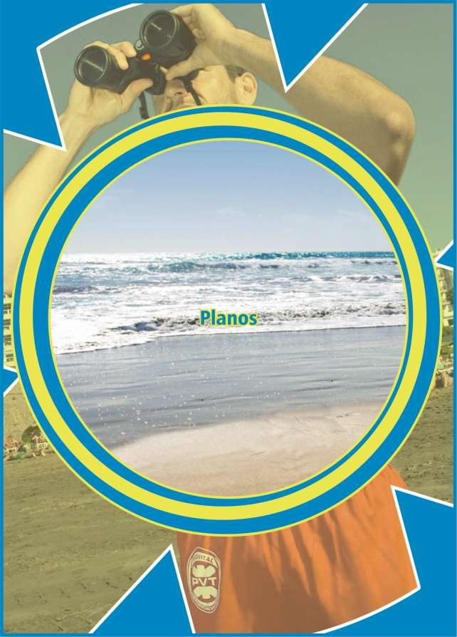

PLANO I: Localización y Situación Geográfica.

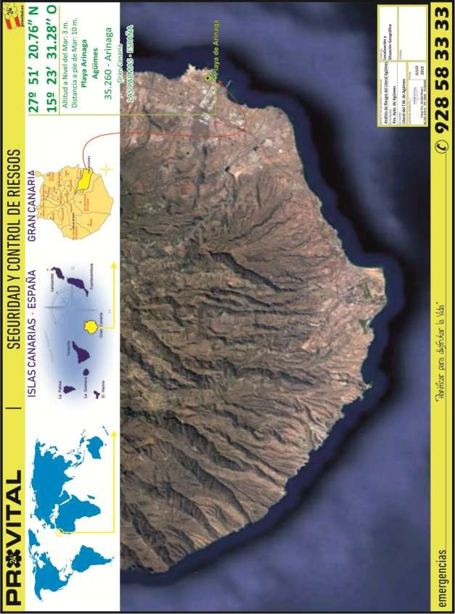

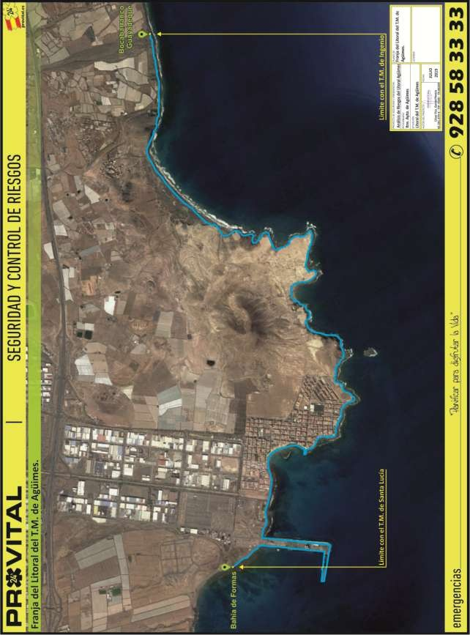

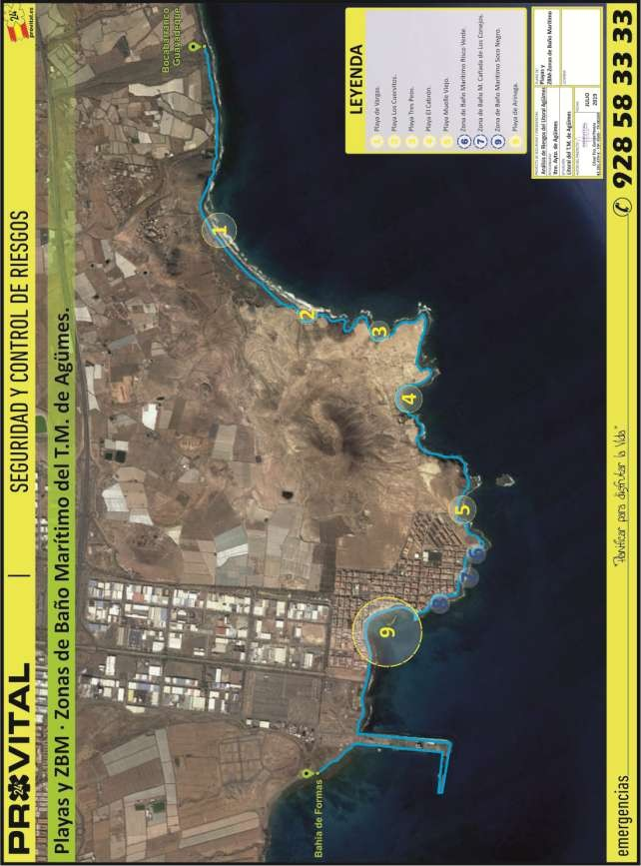

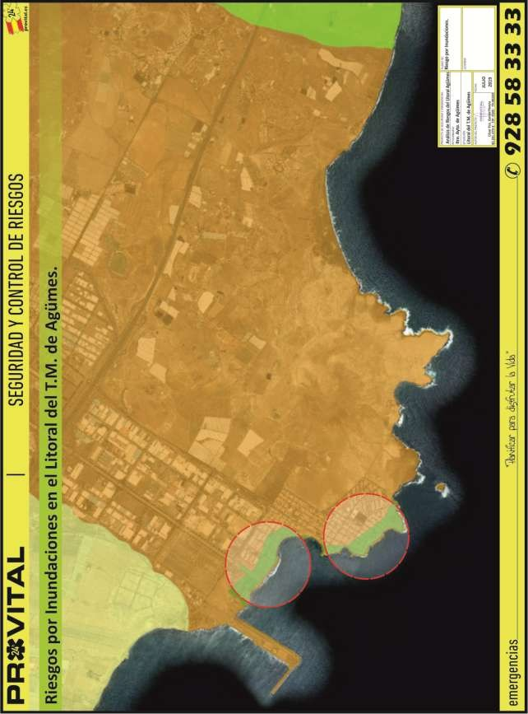

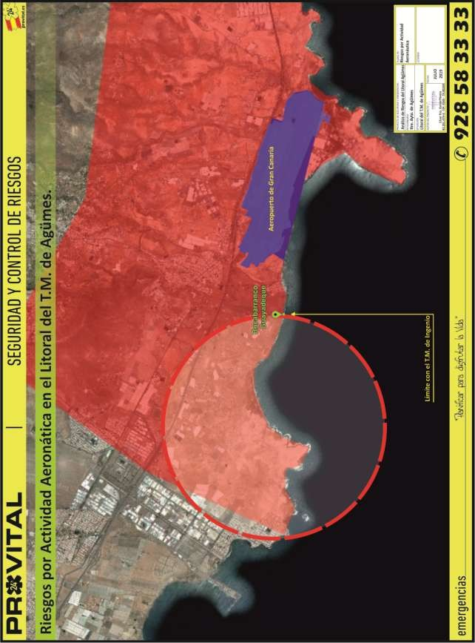

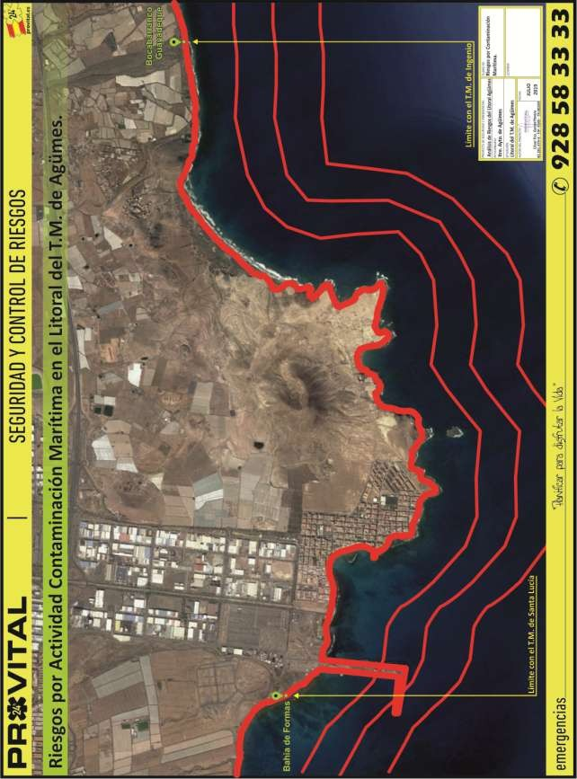

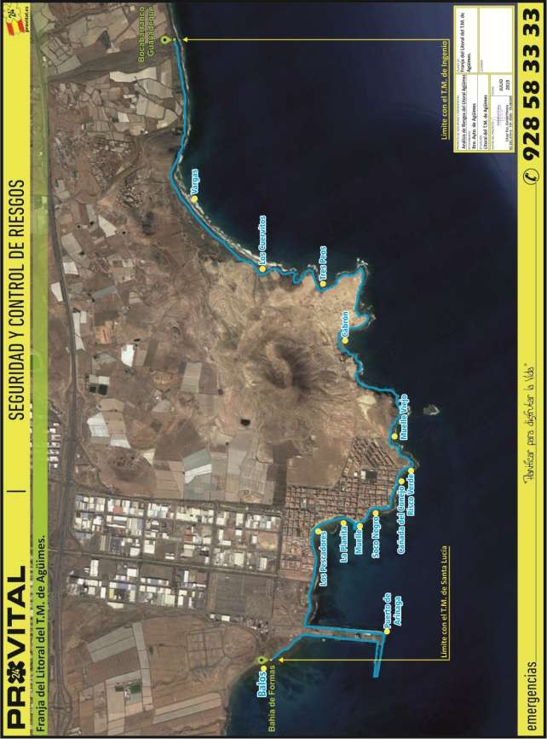

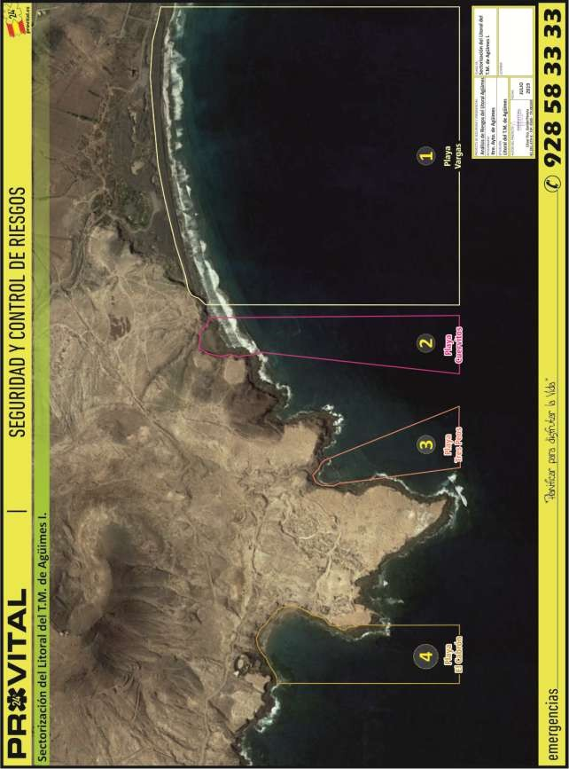

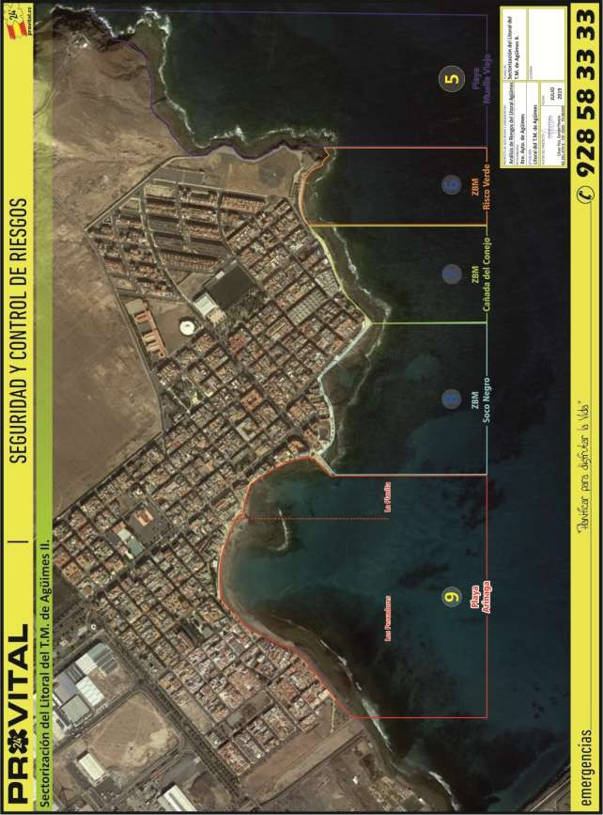

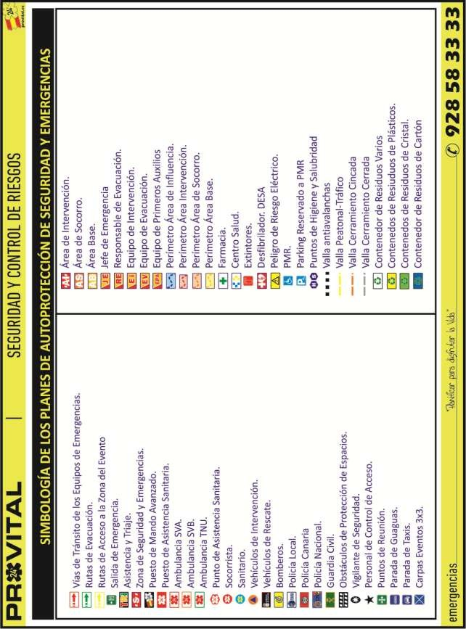

Redacción del Análisis · Plan de Seguridad y Salvamento:
El presente Plan de Seguridad y Salvamento ha sido redactado por D. César Fco. García Perera, con los señas y competencias, como Técnico Competente, que anteriormente se describen, según Art. 10.2 del Decreto 86/2013, del Art. 4.1.b del Rd 393/2007 y Art. 3.3.1 de la Norma Básica de Seguridad, y con plenas capacidades para dictaminar sobre los aspectos relacionados con la seguridad frente a los riesgos a los que están sujetas las actividades objeto del presente Plan.
La aprobación de este Plan de Seguridad y Salvamento implica que todos los términos y medidas descritas en el mismo, deben ser considerados como aspectos mínimos de obligado cumplimiento al estar sujetos a las diversas normativas que así lo establecen.
----------------------------
Doña Juana Martel Suárez (Roque Aguayro) quiere agradecer a todos el apoyo y la colaboración para que este documento salga lo más completo posible. Se ha añadido lo del covid’19 y los números de teléfono de la Guardia Civil. Aprovechamos y añadimos algunos números más, que pensamos que también son de interés.

Doña Yanira Álvarez Jiménez (Grupo Mixto: CC) agradece las modificaciones que se han realizado. No ve nada respecto al RCP. Durante el periodo de exposición al público hará alguna alegación al respecto.

Don Mario Melián Hernández (PSOE) manifiesta que está de acuerdo con el plan y su voto va a ser favorable.

Sometido a votación el punto referente a la aprobación inicial del Plan de seguridad y salvamento de las playas y zonas de baño del municipio de Agüimes, el mismo es aprobado con diecinueve votos a favor (Roque Aguayro, PSOE y Grupo Mixto: Cs) y una abstención (Grupo Mixto: CC).

5.- NOMBRAMIENTO EN EL CONSORCIO DE VIVIENDAS.-

El Sr. Alcalde da cuenta al Pleno, que en la Comisión Informativa de Desarrollo Urbano y Económico Sostenible, celebrada el día 22 de julio de 2020, se trató el tema del nombramiento del suplente del representante de este Ayuntamiento en el Consorcio de Viviendas.

A continuación se da cuenta de la propuesta de la Alcaldía, de fecha 15 de julio de 2020, que dice:

“PROPUESTA

En sesión extraordinaria y urgente del Pleno celebrado el día 21 de junio de 2019, en el punto DECIMOSEXTO, se acuerda nombrar como representante en el Consorcio de Viviendas de Gran Canaria a DOÑA MARÍA ISABEL SUÁREZ VERA.

Se ha recibido comunicación del Consorcio de Viviendas de Gran Canaria, solicitando el nombramiento de un suplente del representante de esta Entidad.

Es por ello que se propone al Pleno de este Ayuntamiento la toma del siguiente acuerdo:

1.- Nombrar como SUPLENTE del representante de esta Administración en el Consorcio de Viviendas de Gran Canaria a D. Jacob Pérez Méndez, funcionario de este Ayuntamiento.

2.- Notificar dicho acuerdo al Consorcio de Viviendas de Gran Canaria.”

---------------------------------------
Don Mario Melián Hernández (PSOE) dice que se van a abstener en este punto, porque esto es una decisión del grupo de gobierno. Desea que tanto María, como Jacob, contribuyan desde el Consorcio de Viviendas de Gran Canaria, a incrementar aún más las líneas de ayudas.

Sometido a votación el punto referente al nombramiento de suplente del representante de esta Administración en el Consorcio de Viviendas de Gran Canaria, el mismo es aprobado con diecisiete votos a favor (Roque Aguayro y Grupo Mixto: CC y Cs) y tres abstenciones (PSOE).

6.- BASES REGULADORAS SUBVENCIÓN “IMPULSO ACTIVIDAD EMPRESARIAL Y CONTRATACIÓN DE DESEMPLEADOS”.-

Don Raúl Martel Vega da cuenta al Pleno, para su aprobación, si procede, del dictamen de la Comisión Informativa de Hacienda, Especial de Cuentas y Administración General, celebrada el día 20 de julio de 2020, que dice:

“CONCESIÓN DE SUBVENCIONES PARA EL IMPULSO DE LA ACTIVIDAD EMPRESARIAL Y EL FOMENTO DE LA CONTRATACIÓN DE PERSONAS DESEMPLEADAS EN EL MUNICIPIO DE AGÜIMES. Exp.: 2020/00006356M

Da cuenta el Presidente de esta Comisión y Concejal del área de Hacienda de este Ayuntamiento: D. Raúl Martel Vega, de las bases reguladoras y la tramitación de la convocatoria pública para el año 2020, para la concesión de subvenciones para el impulso de la actividad empresarial y el fomento de la contratación de personas desempleadas en el municipio de Agüimes.

Este asunto se tramita desde la Agencia de desarrollo Local municipal y la finalidad es la de trasladar ante el Pleno del Ayuntamiento para su debate y aprobación si procede, del correspondiente dictamen.

PROPUESTA DE ACUERDO

Visto el expediente referenciado, y atendiendo a los siguientes:

ANTECEDENTES:

Primero.- Por orden de la Alcaldía-Presidencia de 11 de junio de 2020 se incoa de oficio el expediente relativo a la elaboración de las bases reguladoras y la tramitación de la convocatoria pública para el año 2020, para la concesión de subvenciones para el impulso de la actividad empresarial y el fomento de la contratación de personas desempleadas en el municipio de Agüimes.

Segundo.- El borrador de las bases se somete a consulta pública previa a su elaboración definitiva, en cumplimiento del art. 133 de la ley 39/2015, de 1 de octubre. Se publica en el Tablón de Anuncios Electrónicos de la sede electrónica y en la página web del Ayuntamiento de Agüimes durante un período de 20 días hábiles, desde el 16 de junio al 14 de julio de 2020, sin que conste en el expediente que se hayan presentado opiniones o alegaciones al respecto.

Tercero.- Por la Intervención Municipal se emite Certificación de existencia de crédito, mediante el cual se informa que en el Presupuesto de 2020 se ha consignado crédito presupuestario adecuado y suficiente para atender a los compromisos económicos que se deriven de las obligaciones que puedan adquirirse por la CONCESIÓN DE SUBVENCIONES PARA EL IMPULSO DE LA ACTIVIDAD EMPRESARIAL Y EL FOMENTO DE LA CONTRATACIÓN DE PERSONAS DESEMPLEADAS EN EL MUNICIPIO DE AGÜIMES 2020; que deberá realizarse con cargo a la aplicación presupuestaria que se indica: 912G/4700000; SUBVENCIONES PARA FOMENTO DE EMPLEO A EMPRESAS Y

PARTICULARES.

Por la cantidad total de 100.000,00€, que ha sido retenida como crédito mediante la operación contable: RC 12020000014195 y su puesta a disposición para la cobertura del gasto mencionado.

Cuarto.- Consta en el expediente Informe Jurídico favorable y de comprobación de que las citadas bases se ajustan a la legislación vigente.

Quinto.- No habiéndose presentado alegaciones al respecto de su exposición pública, se elaboran las bases reguladoras, extrayendo del borrador su contenido literal. Consta en el expediente las bases firmadas por la técnico responsable.

En virtud de lo expuesto, a la Comisión Informativa de Hacienda, Especial de Cuentas y Administración General,

PROPONE:

Elevar al Pleno, previo dictamen favorable de la Comisión Informativa, la siguiente propuesta de acuerdo:

ÚNICO.- Aprobar las bases reguladoras de concesión de subvenciones para el impulso de la actividad empresarial y el fomento de la contratación de personas desempleadas en el municipio de Agüimes.

Por todo lo anteriormente expuesto, la Comisión Informativa de Hacienda con la anuencia de todos sus miembros participantes, dictamina favorablemente la propuesta de referencia, elevando al Pleno Municipal, el siguiente:
_
ACUERDO:

ÚNICO.- Aprobar las bases reguladoras de concesión de subvenciones para el impulso de la actividad empresarial y el fomento de la contratación de personas desempleadas en el municipio de Agüimes.

No obstante, el Pleno acordará lo que estime oportuno.”

A continuación, se da cuenta del informe jurídico, de Doña María Jesús Santana Vega, de fecha 15 de julio de 2020, que dice:

“INFORME JURÍDICO SOBRE LAS BASES REGULADORAS DE CONCESIÓN DE SUBVENCIONES PARA EL IMPULSO DE LA ACTIVIDAD EMPRESARIAL Y EL FOMENTO DE LA CONTRATACIÓN DE PERSONAS DESEMPLEADAS EN EL MUNICIPIO DE AGÜIMES.

ANTECEDENTES

ÚNICO.- Se solicita por parte de la Concejalía de Empleo, Desarrollo Local, Comercio y Turismo se informe si las bases reguladoras de concesión de subvenciones para el impulso de la actividad empresarial y el fomento de la contratación de personas desempleadas en el municipio de Agüimes, se ajusta a la normativa vigente.

FUNDAMENTOS DE DERECHO

I.- El art. 9 de la Constitución Española (CE) entre otros principios constitucionales señala que corresponde a los poderes públicos facilitar la participación de todos los ciudadanos en la vida política, económica, cultural y social. En este sentido el artículo 40.1 de la CE indica que “los poderes públicos promoverán las condiciones favorables para el progreso social y económico y para una distribución de la renta regional y personal más equitativa, en el marco de una política de estabilidad económica. De manera especial realizarán una política orientada al pleno empleo.”

II.- El artículo 25.1 de la Ley 7/1985, de 2 de abril Reguladora de las Bases del Régimen Local, modificada por la Ley 27/2013, de 27 de diciembre, de racionalización y sostenibilidad de la Administración Local, señala que el Municipio para la gestión de sus intereses y en el ámbito de sus competencias, puede promover toda clase de actividades y prestar los servicios que contribuyan a satisfacer las necesidades y aspiraciones de la Comunidad vecinal en los términos previstos en este artículo.

La Ley 7/2015, de 1 de abril, de los municipios de Canarias establece:

Artículo 3. Régimen jurídico. Las entidades reseñadas en las letras a), b) y c) del artículo anterior se rigen por la legislación básica estatal, por esta ley y la normativa propia de aquellas en sus aspectos competencial, organizativo y de funcionamiento.

Articulo 10. Competencias municipales.1. Son competencias propias del municipio aquellas cuya titularidad le atribuyen las leyes del Estado y las de la Comunidad Autónoma de Canarias.

Estas últimas asignarán a los municipios toda competencia que se aprecie que afecta preponderantemente al círculo de intereses municipales. (…)

Artículo 11. Atribución de competencias propias.

Sin perjuicio de lo previsto en la legislación básica, los municipios canarios asumirán, en todo caso, las competencias que les asignen como propias las leyes sectoriales de la Comunidad Autónoma de Canarias sobre las siguientes materias: f) Empleo. g) Fomento y promoción del desarrollo económico y social municipal en el marco de la planificación autonómica.

III.- Es de aplicación a las citadas bases la Ley 38/2003, de 17 de noviembre, General de Subvenciones, el Reglamento de su desarrollo RD. 887/2006 de 21 de Julio y la normativa que la desarrolla y complementa y, la Ordenanza Reguladora de las Subvenciones del Ayuntamiento de Agüimes, publicada en el BOP nº 97, de fecha 1 de agosto de 2005, en adelante ORSA, así recogido en su artículo 1, así como la normativa de protección de datos, recogido en el artículo 17, LOPD, LO 15/1999.

IV.- El Interventor municipal debe informar sobre dicha consignación en el presupuesto de la corporación y su fiscalización, que se menciona en el artículo 9 de la Ley 38/2003, y en el art. 9 de la ordenanza. No consta que las presentes bases hayan sido previamente informadas por el Interventor Municipal.

V.- El art. 133 de la Ley 39/2015, de 1 de octubre, de Procedimiento Administrativo Común de las Administraciones Públicas, señala que: “Con carácter previo a la elaboración del proyecto o anteproyecto de ley o de reglamento, se sustanciará a consulta pública, a través del portal web de la Administración competente en la que se recabará la opinión de los sujetos y de las organizaciones más representativas potencialmente afectados por la futura norma (…)”.

Consta en el expediente que las bases han sido publicadas mediante edicto en el tablón de anuncios de la sede electrónica en el período

comprendido entre el 16 de junio de 2020 al 14 de julio de 2020, sin que conste en el expediente que se hayan presentado opiniones o alegaciones al respecto.

VI.- Se ha comprobado que las citadas bases se ajustan a la legislación vigente.

VII.- De conformidad con el artículo 175 del Real Decreto 2568/1986, de 28 de noviembre, por el que se publica el Reglamento de Organización, Funcionamiento y Régimen Jurídico de las Corporaciones Locales, le propongo dictar una resolución del siguiente tenor literal:

ÚNICO.- Aprobar las bases reguladoras de concesión de subvenciones para el impulso de la actividad empresarial y el fomento de la contratación de personas desempleadas en el municipio de Agüimes, previo informe del Interventor Municipal.

Es cuanto le informo, no obstante, Vd. resolverá.”

Igualmente, se da cuenta del informe del Interventor, de fecha 14 de julio de 2020, que dice:

“INFORME DE INTERVENCIÓN

CERTIFICACIÓN DE EXISTENCIA DE CRÉDITO

El Funcionario que suscribe, con arreglo a lo establecido en el artículo 214 del Texto Refundido de la Ley Reguladora de las Haciendas Locales y artículos 31 y 32 del Real Decreto 500/1990 Regulador de los Presupuestos Locales, y en relación con el encargo, de fecha 7 de julio de 2020, realizado por Alicia López González, Agente de Empleo y Desarrollo; de departamento de Desarrollo Local; realizado por medio de comunicación que consta en el expediente administrativo arriba identificado, al respecto de una certificación de existencia de crédito, tiene el honor de informar:

Que mediante la presente se comunica que en el Presupuesto de 2020 se ha consignado crédito presupuestario adecuado y suficiente para atender a los compromisos económicos que se deriven de las obligaciones que puedan adquirirse por la CONCESIÓN DE SUBVENCIONES PARA EL IMPULSO DE LA ACTIVIDAD EMPRESARIAL Y EL FOMENTO DE LA CONTRATACIÓN DE

PERSONAS DESEMPLEADAS EN EL MUNICIPIO DE AGÜIMES 2020; que deberá realizarse con cargo a la aplicación presupuestaria que se indica: 912G/4700000; SUBVENCIONES PARA FOMENTO DE EMPLEO A EMPRESAS Y PARTICULARES Por la cantidad total de 100.000,00€, que ha sido retenida como crédito mediante la operación contable: RC 12020000014195y su puesta a disposición para la cobertura del gasto mencionado.

La cuantía certificada se extrae de los cálculos manifestados en la propuesta que figura en el expediente.

Lo que informo para unir al expediente de adopción del acuerdo correspondiente.”

Siendo el siguiente el texto de las citadas Bases:

“BASES REGULADORAS DE CONCESIÓN DE SUBVENCIONES PARA EL IMPULSO DE LA ACTIVIDAD EMPRESARIAL Y EL FOMENTO DE LA CONTRATACIÓN DE PERSONAS DESEMPLEADAS EN EL MUNICIPIO DE AGÜIMES.-

Las presentes bases, por las que se regula la concesión de subvenciones para el impulso de la actividad empresarial y el fomento de la contratación de personas desempleadas en el municipio de Agüimes, se establecen conforme a la Ordenanza Reguladora de Subvenciones del Ayuntamiento de Agüimes (en adelante ORSA), aprobada definitivamente en sesión plenaria del 25 de julio de 2005 y publicada en el BOP número 97 de 1 de agosto de 2005 (puede ser consultada en www.aguimes.es) y por la Ley 38/2003, de 17 de noviembre, General de Subvenciones (en adelante, LGS), así como por las Bases de ejecución del presupuesto general del Ayuntamiento de Agüimes.

BASE 1ª. OBJETO Y FINALIDAD.

Las presentes bases tienen por objeto establecer el procedimiento de concesión de subvenciones para apoyar la creación de actividad económica y el fomento del empleo en el municipio de Agüimes, mediante las siguientes líneas de ayudas económicas:

I. EMPRENDE, destinada a favorecer y promover el trabajo autónomo o por cuenta propia de personas desempleadas.

II. CONTRATA, destinada a apoyar a las empresas por la contratación de nuevos trabajadores, favoreciendo la inserción socio-laboral del colectivo de personas desempleadas.

BASE 2ª. BENEFICIARIOS.

Podrán ser beneficiarias las personas en desempleo con antigüedad mínima de 6 meses, empadronadas en el municipio de Agüimes desde al menos 1 año e inscritas como demandantes de empleo en los Servicios Públicos de Empleo.

Además, tendrán también la consideración de beneficiarios las empresas o entidades con personalidad jurídica propia, cualquiera que sea su forma jurídica, que contraten a trabajadores que cumplan con las características anteriores.

No podrán obtener la condición de beneficiarios/as las personas o entidades en quienes concurra alguna de las prohibiciones previstas en el artículo 13 de la Ley 38/2003, de 17 de noviembre, General de Subvenciones.

BASE 3ª.- REQUISITOS.

- Línea EMPRENDE:

Podrán solicitar subvención las personas que inicien una actividad económica por cuenta propia, que cumplan con las condiciones de alta en el padrón municipal y de inscripción como demandantes de empleo establecidas en el primer apartado de la Base 2ª con fecha anterior a la de alta en el Régimen Especial de Trabajadores Autónomos (RETA), y que establezcan su domicilio fiscal en el municipio.

Deberán mantener la actividad y el alta como trabajador/a autónomo/a como mínimo 12 meses. A efectos de computar la fecha de inicio de la actividad, será la que figure en la Resolución de Alta en el RETA otorgada por la Tesorería
General de la Seguridad Social.

- Línea CONTRATA:

CONTRATA I

Serán subvencionables las contrataciones que realicen las empresas, cualquiera que sea su forma jurídica, con una duración mínima de 12 meses y que supongan un incremento de la plantilla de la misma.

Los trabajadores a contratar deben reunir las siguientes características: Estar empadronados en el municipio de Agüimes al menos un año antes y figurar inscritos como demandantes de empleo en los Servicios Públicos de Empleo desde al menos 6 meses, con anterioridad a la formalización del contrato.

CONTRATA II

Serán subvencionables las contrataciones que realicen las empresas, cualquiera que sea su forma jurídica, con una duración mínima de 6 meses y que supongan un incremento de la plantilla de la misma.

Los trabajadores a contratar deben reunir las siguientes características: Estar empadronados en el municipio de Agüimes al menos un año antes y figurar inscritos como demandantes de empleo en los Servicios Públicos de Empleo desde al menos 6 meses, con anterioridad a la formalización del contrato. El beneficiario podrá, por prórroga del contrato de trabajo, acogerse nuevamente a la subvención de esta línea por los siguientes inmediatos 6 meses a los primeros.

Con carácter general para las dos líneas de subvención, sólo se subvencionarán las altas de autónomo y las contrataciones laborales que se produzcan desde el 1 de enero del año de la convocatoria hasta la finalización del plazo de presentación de solicitudes.

BASE 4ª.- EXCLUSIONES E INCOMPATIBILIDADES.

Aún cumpliendo los requisitos previstos en las bases, no podrán tener la condición de beneficiarios/as de estas ayudas:

1. Las empresas contratistas de servicios del Ayuntamiento de Agüimes.

2. Las administraciones públicas, empresas, sociedades y fundaciones públicas ni las entidades vinculadas o dependientes de cualquiera de ellas.

3. Contrataciones realizadas por empresas de trabajo temporal para la puesta a disposición del trabajador en empresas usuarias.

BASE 5ª.- CUANTÍA DE LA SUBVENCIÓN.

6.1.- Dentro de la modalidad EMPRENDE se otorgará una ayuda por importe de 500 € a todas las personas físicas solicitantes que cumplan los requisitos establecidos en el artículo 4.1. de estas bases reguladoras.

6.2.- Dentro de la modalidad CONTRATA el importe máximo a subvencionar por cada contratación laboral será, en CONTRATA I de 3.000,00 € y en CONTRATA II de 1.300,00 €, condicionada al cumplimiento de los requisitos establecidos en estas bases.

Se subvencionará como máximo un número de tres contrataciones por empresa o entidad beneficiaria.

Cuando la contratación se efectúe a tiempo parcial, el importe de la subvención que corresponda se reducirá en la misma proporción que la jornada, siendo el importe máximo para los contratos a jornada completa (40 horas semanales). La dotación presupuestaria destinada en estas líneas de subvenciones, de conformidad con el Presupuesto General de la Corporación, será aquella que se establezca para cada ejercicio económico o convocatoria, siendo para el ejercicio 2020 de 100.000,00 euros consignados en la aplicación presupuestaria “912G4700000 – SUBVENCIÓN PARA FOMENTO DE EMPLEO A EMPRESAS Y PARTICULARES”, quedando la concesión de la subvención sometida a la condición suspensiva de existencia de crédito adecuado y suficiente para financiar las obligaciones derivadas de las convocatorias anuales.

BASE 6ª. PROCEDIMIENTO DE CONCESIÓN.

Las ayudas se otorgarán mediante convocatoria pública entre las personas y empresas interesadas que cumplan con las condiciones de las bases hasta agotar el crédito disponible, según el orden en que la solicitud haya tenido entrada en el Registro General de este Ayuntamiento, o en los lugares previstos en la ley 39/2015, de 1 de octubre, del Procedimiento Administrativo Común de las Administraciones Públicas.

BASE 7ª.- ÓRGANOS COMPETENTES PARA LA ORDENACIÓN, INSTRUCCIÓN Y RESOLUCIÓN DEL PROCEDIMIENTO DE CONCESIÓN DE LA SUBVENCIÓN.

La ordenación se realizará mediante convocatoria pública aprobada por la Alcaldía-Presidencia, que deberá publicarse en la Base de Datos Nacional de Subvenciones (BDNS) y un extracto de la misma en el Boletín Oficial de la Provincia, así como en el Tablón de Anuncios y página web del Ayuntamiento de Agüimes.

La convocatoria, que deberá ajustarse a las disposiciones establecidas en estas bases reguladoras, contendrá, además, el plazo de presentación de solicitudes y los formularios y documentos que deben acompañarse.

El procedimiento de concesión se iniciaría a solicitud del interesado, una vez presentado el formulario específico de la convocatoria por parte de la persona o entidad jurídica interesada.

La instrucción del procedimiento corresponderá a la Concejalía de Desarrollo Local, bajo la dirección del Concejal o Concejala delegado/a, que realizará cuantas actuaciones estime necesarias para la determinación, conocimiento y comprobación de datos en virtud de los cuales debe formularse la propuesta de resolución.

Estas actuaciones comprenden:

a) Petición de cuantos informes se estime conveniente para resolver o que sean exigidos por las normas que regulan la subvención. El plazo para su emisión será de 10 días, salvo que el órgano instructor establezca otro plazo.

b) Fase de preevaluación en la que se verificará el cumplimiento de las condiciones impuestas para adquirir la condición de beneficiario de la subvención. En el expediente constará informe del área que acredite que los beneficiarios cumplen con todos los requisitos para acceder a la subvención.

c) Evaluadas las solicitudes, el órgano instructor formulará la propuesta de resolución provisional, debidamente motivada, que deberá notificarse a los interesados por escrito con la causa de su no concesión, concediéndole al interesado un plazo de 10 días para presentar alegaciones.

Se podrá prescindir del trámite de audiencia cuando no figuren en el procedimiento ni sean tenidos en cuenta otros hechos ni otras

alegaciones y pruebas que las presentadas por los interesados, en este caso, la propuesta de resolución tendrá carácter de definitiva.

d) Examinadas las alegaciones de los interesados, el órgano instructor formulará la propuesta de resolución definitiva, que deberá expresar el solicitante o relación de solicitantes para los que se propone la concesión de la subvención, y su cuantía, debiendo quedar acreditados los fundamentos de la resolución que se adopte.

e) El plazo máximo para resolver y notificar la resolución del procedimiento será de tres meses computados desde la fecha de presentación de solicitud, siendo el Alcalde-Presidente el órgano competente para dictar la resolución.

f) Los interesados podrán entender desestimadas sus pretensiones por silencio administrativo, si transcurrido el plazo máximo señalado en el párrafo anterior, no se ha dictado ni notificado resolución expresa, de conformidad con lo dispuesto en el artículo 25.1 de la Ley 39/2015, de 1 de octubre, de Procedimiento Administrativo Común de las Administraciones Públicas.

g) La concesión de la subvención no podrá ser invocada como precedente por aquellos que resultan beneficiarios respecto de las subvenciones que se vayan a conceder en los ejercicios sucesivos.

h) Los beneficiarios deberán, una vez notificada la concesión de la subvención, presentar el documento de aceptación de la misma en el plazo de 10 días naturales a partir de la notificación, conforme al modelo establecido.

BASE 8ª.- SOLICITUDES Y DOCUMENTACIÓN.

1. Presentación de solicitudes.

1.1. La presentación de las solicitudes y demás documentación exigible se realizará obligatoriamente a través del procedimiento electrónico de gestión de la convocatoria, ubicado en la sede electrónica de este Ayuntamiento, oat.aguimes.es, en el ámbito de Desarrollo Local, que se especificará en la correspondiente convocatoria.

1.2. Serán admitidas a trámite las solicitudes que vengan firmadas por el representante legal de la entidad solicitante o por la propia persona solicitante.

1.3. El plazo de presentación de solicitudes se iniciará a partir del día siguiente a la publicación de la convocatoria en el Boletín Oficial de la Provincia, finalizando el 15 de diciembre del año de la convocatoria.

2. Documentación a presentar.

2.1. Formulario de solicitud ajustado al modelo publicado en la convocatoria.

Además de los datos del solicitante y de la actividad objeto de subvención, contendrá las declaraciones que se especifican a continuación:

- Declaración de la entidad solicitante de no estar incursa en ninguna de las prohibiciones para obtener la condición de beneficiario previstas en los apartados 2 y 3 del artículo 13 de la Ley 38/2003, de 17 de noviembre, General de Subvenciones, excepto la correspondiente al cumplimiento de las obligaciones tributarias y con la seguridad social, que se formulará en los términos de autorizar al centro gestor a obtener las certificaciones acreditativas de hallarse al corriente de dichas obligaciones.

La presentación de la solicitud conllevará la autorización al órgano gestor para recabar de forma telemática los certificados a emitir por la Tesorería General de la Seguridad Social, por la Agencia Estatal de Administración Tributaria, por la Administración Tributaria Canaria y por el Servicio de Gestión Tributaria de este Ayuntamiento, salvo que conste en el procedimiento su oposición. La obtención de los certificados por el órgano gestor por esta vía sustituye a la aportación de los mismos por el interesado.

En caso de que el órgano actuante no pueda acceder a las certificaciones administrativas exigibles, se requerirá al interesado para que las aporte.

- Declaración responsable de no tener deudas por reintegro de ayudas o subvenciones, según lo establecido en los artículos 21 y 25 del Real

Decreto 887/2006, de 21 de junio, por el que se aprueba el Reglamento de la Ley General de Subvenciones.

- Declaración responsable haciendo constar que no ha recibido otras ayudas, subvenciones, ingresos o recursos para la misma finalidad. En caso afirmativo, se debe detallar su importe y procedencia.

2.2. Alta de Terceros ajustada al impreso proporcionado por este Ayuntamiento, que acredite que la entidad solicitante tiene asociada a dicha alta al menos una cuenta bancaria actualizada y en condiciones para recibir pagos.

2.3. En el caso de solicitud de subvención de la línea EMPRENDE: Documento identificativo de la entidad (DNI), Declaración Censal de alta en el Impuesto de Actividades Económicas (IAE) y Resolución de alta en el RETA.

2.4. En el caso de solicitud de subvención de la línea CONTRATA: CIF, DNI del representante legal de la entidad, certificación acreditativa de la representación con la que actúa, escrituras de constitución, Declaración Censal de alta en el IAE, alta en el IGIC e inscripción de la empresa en el sistema de la Seguridad Social.

Respecto de la contratación para la que se solicita subvención: Contrato de trabajo formalizado, DNI del trabajador/a, informe de inscripción como demandante de empleo en el Servicio Canario de Empleo.

Cuando la documentación exigida acreditativa de la personalidad y representación de los interesados ya estuviera en poder de esta administración, el solicitante podrá acogerse a los establecido en el artículo 28 de la Ley 39/2015, de 1 de octubre, del Procedimiento Administrativo Común de las Administraciones Públicas, indicando en qué momento y ante qué órgano administrativo presentó los citados documentos.

En los supuestos de imposibilidad material de obtener el documento, el órgano competente para la instrucción podrá requerir al solicitante su presentación, o, en su defecto, la acreditación por otros medios de los requisitos a que se refiere el documento, con anterioridad a la formulación de la propuesta de resolución.

BASE 9ª.- JUSTIFICACIÓN Y PAGO DE LA SUBVENCIÓN.

Con carácter previo a la concesión y pago, de acuerdo con lo establecido en el artículo 30.7. LGS, al tratarse de subvenciones que se conceden en atención a la concurrencia de una determinada situación en el perceptor, no requerirán otra justificación que la acreditación de las circunstancias y requisitos señalados en estas bases, sin perjuicio de los controles que pudieran establecerse para su verificación.

El pago de la subvención se realizará mediante abono anticipado a la cuenta bancaria aportada por el tercero a través del modelo de Alta de Terceros propio de este Ayuntamiento.

De acuerdo con lo dispuesto en el artículo 34.5. LGS, no podrá realizarse el pago de la subvención en tanto la persona o entidad beneficiaria no se halle al corriente en el cumplimiento de sus obligaciones tributarias y frente a la Seguridad Social o sea deudor por resolución de procedencia de reintegro, circunstancias que se comprobarán con lo que obra en el expediente de acuerdo con lo previsto en la base 8ª. En el caso de que los certificados relacionados hayan caducado, se obtendrán de nuevo o, en su caso, se requerirá para que se aporten.

Transcurrido el plazo del período de tiempo de cumplimiento de las condiciones impuestas según el objeto que dio lugar a la obtención de la subvención, las entidades beneficiarias deberán aportar la siguiente documentación:

Línea EMPRENDE: En el plazo de un mes contado a partir del cumplimiento de los 12 meses de actividad:

- Una declaración responsable en la que conste de forma expresa la realización de la actividad y el cumplimiento de la finalidad para la que fue concedida.

- Acreditación del período de actividad mediante informe de vida laboral de la Tesorería General de la Seguridad Social.

- Certificación de la Agencia Estatal de Administración Tributaria (en adelante AEAT) en la que conste los períodos de alta y baja (en su caso) de actividades en el censo de obligados tributarios.

- Certificado de estar al corriente con la Seguridad Social.

- Certificados de estar al corriente con la Agencia Estatal Tributaria y la Agencia Canaria Tributaria.

Línea CONTRATA: En el plazo de un mes posterior a los 6 meses (CONTRATA I) o 12 meses (CONTRATA II) de haberse producido la contratación laboral, según las condiciones que hayan dado lugar a la concesión:

- Cuenta justificativa que contendrá como mínimo la siguiente información:

Nombre, apellidos y DNI del trabajador/a o trabajadores (en el caso de que se hayan producido sustituciones como se establece en la base 11ª), fecha de inicio del contrato, fecha de finalización del contrato (si procede), duración total, jornada de trabajo, importes mensuales de los sueldos y salarios y seguridad social empresarial.

- Fotocopias de las nóminas y de los recibos de liquidación de cotizaciones a la seguridad social de cada mes justificado.

- Fotocopia de los justificantes de pago de los conceptos subvencionados.

- Modelo 111 de declaración del IRPF, correspondientes al período subvencionado.

- Una declaración responsable en la que conste de forma expresa la realización de la actividad y el cumplimiento de la finalidad para la que fue concedida.

- Certificado de estar al corriente con la Seguridad Social.

- Certificados de estar al corriente con la Agencia Estatal Tributaria y la Agencia Canaria Tributaria.

Serán considerados gastos subvencionables los que de manera inequívoca deriven de la naturaleza de la actuación objeto de subvención y que se hayan materializado dentro del período de tiempo subvencionable.

La presentación de la documentación exigible se realizará obligatoriamente a través del procedimiento electrónico de gestión de la

convocatoria, ubicado en la sede electrónica de este Ayuntamiento, en el ámbito de Desarrollo Local, que se especificará en la correspondiente convocatoria.

BASE 10ª.- CONCURRENCIA CON OTRAS AYUDAS O SUBVENCIONES.

La ayuda concedida será compatible con otras ayudas o subvenciones, cualesquiera que sea su naturaleza y la entidad que las conceda, aunque esto no exime al solicitante a declarar las ayudas que haya obtenido o solicitado para el mismo fin, tanto al iniciarse el expediente como en cualquier momento en que ello se produzca.

BASE 11ª.- OBLIGACIONES QUE DEBEN CUMPLIR LOS BENEFICIARIOS.

Con carácter general, las personas y entidades beneficiarias quedarán sujetas a cumplir con las obligaciones que se recogen en el artículo 14 de la LGS y el artículo 6 de la ORSA, y a facilitar cuantos datos e información le sean requeridos por este Ayuntamiento en cuestiones relacionadas con la concesión de estas subvenciones.

En especial, quedan obligadas a:

a) Cumplir el objetivo, ejecutar el proyecto, o realizar la actividad que fundamenta la concesión de la subvención.

Las personas físicas beneficiarias de la subvención otorgada dentro de la línea EMPRENDE estarán obligadas a darse de alta en el epígrafe correspondiente del Impuesto de Actividades Económicas (IAE), coincidiendo con el epígrafe de alta en el RETA, y a mantener la actividad y el alta como trabajador/a autónomo/a como mínimo 12 meses desde la fecha de alta, requisito que se podrá verificar mediante requerimiento de la documentación que lo acredite. En caso contrario, deberá reintegrar la subvención con los intereses de demora correspondientes desde el momento en que causara baja.

Las entidades beneficiarias de subvenciones otorgadas dentro de la línea CONTRATA estarán obligadas a mantener el puesto de trabajo para el que ha obtenido la ayuda. Si, por circunstancias diversas, la persona contratada causara baja, la empresa estará obligada a sustituirla por otra persona que cumpla los requisitos exigidos en las presentes bases y

por el período que reste hasta completar el período subvencionado, o a reintegrar las cantidades percibidas, con sus intereses de demora, desde que la persona contratada causó baja. La comunicación de este hecho deberá producirse en el plazo de un mes a contar desde la fecha en la que se haya producido la misma.

b) Comunicar cualquier modificación que se produzca respecto a las circunstancias y condiciones tenidas en cuenta en el momento de la concesión, así como a los compromisos y obligaciones asumidos y en particular las relativas al mantenimiento como trabajador/a autónomo/a o de la persona por cuya contratación se concede la ayuda.

c) Justificar ante el órgano concedente el cumplimiento de la finalidad que conlleva la concesión o disfrute de la subvención, mediante la presentación de los documentos de valor probatorio equivalente con validez en el tráfico jurídico mercantil o con eficacia administrativa. Cuando las actividades hayan sido financiadas, además de con la subvención, con fondos propios u otras subvenciones o recursos, deberá acreditarse en la justificación el importe, procedencia y aplicación de tales fondos a las actividades subvencionadas.

d) Haber justificado las subvenciones concedidas por este Ayuntamiento correspondientes a precedentes convocatorias y relativas a cualquier clase o tipo de área de actuación.

e) Someterse a las actuaciones de comprobación a efectuar por el órgano concedente o la entidad colaboradora, debiendo facilitar la información y cuanta documentación le sea requerida al caso.

f) Comunicar al órgano concedente o a la entidad colaboradora la obtención de otras subvenciones, ayudas, ingresos o recursos que financien las actividades subvencionadas. Esta comunicación deberá efectuarse tan pronto como se conozca y, en todo caso, con anterioridad a la justificación de la aplicación dada a los fondos percibidos.

g) Conservar los documentos justificativos de la aplicación de los fondos recibidos, en tanto puedan ser objeto de las actuaciones de comprobación y control.

h) Proceder al reintegro de los fondos percibidos en los supuestos contemplados en el artículo 37 de la Ley 38/2003, de 17 de noviembre, General de Subvenciones y, en particular, cuando se hubiera disuelto la

entidad beneficiaria, no se hubiera dispuesto total o parcialmente de la subvención concedida o la ayuda concedida no se hubiera destinado a los fines previstos en el proyecto o actividad subvencionada.

BASE 12ª.- MEDIDAS DE DIFUSIÓN Y PUBLICIDAD.

En todos los casos, los beneficiarios deberán hacer constar que el proyecto empresarial iniciado o las contrataciones laborales objeto de subvención cuentan con la colaboración económica del Ayuntamiento de Agüimes, a los efectos de dar la adecuada publicidad del carácter público de la financiación recibida.

Esta condición deberá acreditarse a través de cualquier medio de difusión que al beneficiario le resulte más adecuado y oportuno, pero del que pueda aportarse constancia de ello y pueda ser verificable, y será obligatoria su presentación en el momento de la justificación de la ayuda.

BASE 13ª.- CONTROL Y SEGUIMIENTO.

El Ayuntamiento es competente, en los términos del artículo 21 de la ORSA y 32.1 de la LGS, para inspeccionar directa o indirectamente la ejecución de las actividades objeto de la subvención, con la finalidad de comprobar su adecuación al proyecto, memoria o plan presentado y a las condiciones establecidas para la subvención.

BASE 14ª.- REINTEGRO DE LA SUBVENCIÓN.

La declaración de nulidad o anulabilidad del acto de concesión, o la existencia de alguna de las causas de reintegro previstas en el artículo 37 de la LGS, podrá dar lugar al reintegro de la subvención.

El procedimiento para el reintegro de la subvención y, en su caso, el cobro de los intereses de demora, se regirá por lo dispuesto en los artículos 19 y 20 de la ORSA y 41 a 43 de la LGS.

BASE 15ª.- RESPONSABILIDAD Y RÉGIMEN SANCIONADOR.

Los beneficiarios de las subvenciones reguladas en las presentes Bases quedarán sometidos a las responsabilidades y régimen sancionador que se establece en el artículo 22 y 23 de la ORSA, el cual se remite al Título IV de la LGS.

BASE 16ª.- INTERPRETACIÓN Y APLICACIÓN.

En lo no previsto en estas Bases, se estará a lo dispuesto en la ORSA y legislación de carácter general, además de la normativa de régimen local.”

------------------------------------
Doña Yanira Álvarez Jiménez (Grupo Mixto: CC) dice que va a apoyar la propuesta. Es una excelente idea, más aún en los tiempos que corren. Lo bueno sería que para el próximo presupuesto, podríamos seguir aumentando estas cantidades.

Don Vicente Mena Santana (Grupo Mixto: Cs) comenta que esta idea es muy buena para todas las personas que ahora se encuentran en el paro. Esta subvención puede paliar en parte esa situación.
Tengo entendido que esta subvención no sólo beneficiaría a las empresas radicadas en el municipio, sino también a otras empresas que quieran, pero con la condición de que el centro de trabajo tiene que estar en Agüimes. Esto restaría a aquellas empresas que quieren contratar pero que no tienen el centro de trabajo en el municipio. Eso podría rectificarse y mejorarse.

Don Mario Melián Hernández (PSOE) manifiesta que van a votar a favor. Entiende que es una herramienta útil para dinamizar el empleo en Agüimes. Le gustaría saber si este tipo de subvenciones se han publicado en otros ejercicios, con qué resultado y con qué importe se cubrieron.
Debemos seguir en la línea de aumentar las cifras de autónomos y disminuir el número de parados.

Don Raúl Martel Vega (Roque Aguayro) agradece el planteamiento de Yanira. Ojalá que tengamos que aumentar la partida de este año, porque eso sería señal de que estamos favoreciendo el empleo.
La intención es que se beneficien los desempleados del municipio, con independencia de donde lo contraten. En efecto, en la base 2, por un error, se incluye “para la prestación de servicios en centros de trabajo radicados en el municipio de Agüimes”. Entiendo que esto se puede eliminar porque no era la intención.
Quiere reconocer el trabajo de la técnica que ha estado al frente de la elaboración de estas bases.
Es la primera vez que se pone en marcha esta línea de subvenciones.

Sometido a votación el punto referente a la aprobación inicial de las Bases reguladoras de concesión de subvenciones para el impulso de la actividad empresarial y el fomento de la contratación de personas desempleadas en el municipio de Agüimes, con la modificación indicada, el mismo es aprobado por unanimidad, de los veinte asistentes.

7.-MODIFICACIÓN PLAN COOPERACIÓN 2020-2023”

Don Efraín Alberto González Rodríguez da cuenta al Pleno, que en la Comisión Informativa de Desarrollo Urbano y Económico Sostenible, celebrada el veintidós de julio del dos mil veinte, se trato la propuesta de modificación del Plan de Cooperación 2020-2023

Siendo el siguiente, el texto de la propuesta:

PROPUESTA MUNICIPAL PARA LA MODIFICACIÓN DEL PLAN DE COOPERACIÓN CON LOS AYUNTAMIENTOS.
ANUALIDADES 2020-2023.

Efraín González Rodríguez, Concejal de Vías y Obras Públicas, Recursos Humanos y Movilidad, en relación a la PROPUESTA MUNICIPAL PARA LA MODIFICACIÓN DEL PLAN DE COOPERACIÓN CON LOS AYUNTAMIENTOS. ANUALIDADES 2020 - 2023, aprobado en sesión plenaria municipal del 25 de mayo de 2020 propone la toma de los siguientes acuerdos:

PRIMERO.-
- Esta propuesta sustituye a la firmada el 7 de julio de 2020 por existencia de diferencia de 1 céntimo de euro entre lo dispuesto en el documento y el proyecto técnico de ejecución.

- Se propone la modificación de la siguiente actuación, añadiendo al título la palabra “Mejoras” e incorporando financiación municipal al proyecto inicialmente presupuestado en 265.000€. Debido a las deficiencias detectadas en la instalación durante la finalización del proyecto hacen necesaria una mayor inversión.

- Se propone suprimir del acuerdo de la intervención número 2, “Remodelación y ampliación del polideportivo del Polígono Residencial de Arinaga” con un importe de 430.000€ repartidos en la anualidad 2020 con un importe de 200.000€ y anualidad 2021 con un importe de 131.453€ financiados por el Cabildo de Gran Canaria y 98.547€ financiados por el Ayuntamiento de Agüimes en la anualidad 2021, debido a las complicaciones detectadas en la redacción del proyecto que hacen imposible entregarlo en plazo requerido por el Cabildo de Gran Canaria.

El detalle por anualidad, conceptos y financiación figura a continuación:
Nº | Denominación actuación | Ppto. | Distribución de la financiación
 |  |  | 2020 |  | 2021 |  | 2022 |  | 2023
 |  |  | Cabildo | Ayto | Cabildo | Ayto | Cabildo | Ayto | Cabildo | Ayto
2.- Sección: Cooperación económica a programas de desarrollo sostenible en el ámbito local.
1 | MEJORAS, AHORRO Y EFICIENCIA ENERGÉTICA EN POLIDEPORTIVO DE AGÜIMES | 614.743,47€ | 380.000€ | ----- | 216.453€ | 18.290,47€ | ----- | ----- | ----- | -----
- De esta manera, cumpliendo con lo establecido en la Base 11 de las que regulan la elaboración, aprobación, contratación, ejecución y seguimiento del Plan de Cooperación con los Ayuntamientos, se propone la modificación de las actuaciones propuestas por el Pleno municipal de fecha 25 de mayo de 2020, quedando definitivamente como figura a continuación:

Nº | DENOMINACIÓN DE LA ACTUACIÓN | PPTO | DISTRIBUCIÓN DE LA FINANCIACIÓN
 |  |  | 2020 |  | 2021 |  | 2022 |  | 2023
 |  |  | CABILDO | AYUNT. | CABILDO | AYUNT. | CABILDO | AYUNT. | CABILDO | AYUNT.
1.- Sección: Cooperación económica al establecimiento y adecuada prestación de los servicios mínimos obligatorios de competencia municipal.
1 | MEJORA Y OPTIMIZACIÓN DE REDES DE AGUA DE ABASTO EN ARINAGA FASE I | 596.453,00 € | 216.453,00 € | ----- | 380.000,00 € | ----- | ----- | ----- | ----- | -----
TOTAL SECCIÓN |  | 596.453,00 € | 216.453,00 € | 0,00 € | 380.000,00 € | 0,00 € | 0,00 € | 0,00 € | 0,00 € | 0,00 €
2.- Sección: Cooperación económica a programas de desarrollo sostenible en el ámbito local.
2 | MEJORA, AHORRO Y EFICIENCIA ENERGÉTICA EN POLIDEPORTIVO DE AGÜIMES | 614.743,47 € | 380.000,00 € | ----- | 216.453,00 € | 18.290,47 € | ----- | ----- | ----- | -----
3 | REFORMA INSTALACIÓN ELÉCTRICA Y AUTOCONSUMO EN CENTROS ESCOLARES MUNICIPALES FASE I | 596.453,00 € | ----- | ----- | ----- | ----- | 596.453,00 € | ----- | ----- | -----
4 | REFORMA INSTALACIÓN ELÉCTRICA Y AUTOCONSUMO EN CENTROS ESCOLARES MUNICIPALES FASE II | 386.453,00 € | ----- | ----- | ----- | ----- | ----- | ----- | 386.453,00 € | -----
5 | ILUMINACION FOTOVOLTAICA EL MILANO Y TRAMO EL MILANO-PISCINA MUNICIPAL AGÜIMES (GC551) | 230.000,00 € | ----- | ----- | ----- | ----- | ----- | ----- | 210.000,00 € | 20.000,00 €
TOTAL SECCIÓN |  | 1.827.649,47 € | 380.000,00 € | 0,00 € | 216.453,00 € | 18.290,47 € | 596.453,00 € | 0,00 € | 596.453,00 € | 20.000,00 €
3.- Sección: Cooperación económica a programas de dinamización y diversificación de la actividad económica en los municipios
- | - | - | - | - | - | - | - | - | - | -
TOTAL SECCIÓN |  | - | - | - | - | - | - | - | - | -
TOTAL PCA 2020 - 2023 |  | 2.424.102,47 € | 596.453,00 € | 0,00 € | 596.453,00 € | 18.290,47 € | 596.453,00 € | 0,00 € | 596.453,00 € | 20.000,00 €

- Para la selección de estas actuaciones se han tenido en cuenta los déficits en infraestructuras y equipamientos locales existentes en el municipio.

SEGUNDO.- Se han remitido al Excmo. Cabildo de Gran Canaria los proyectos de obra ya elaborados que se indican a continuación, con los presupuestos que, asimismo se expresan:
Denominación | Presupuesto
MEJORA Y OPTIMIZACIÓN DE REDES DE AGUA DE ABASTO EN ARINAGA FASE I | 596.453,00€
MEJORAS, AHORRO Y EFICIENCIA ENERGÉTICA EN POLIDEPORTIVO DE AGÜIMES | 614.743,47 €

b) Las actuaciones de la propuesta realizada para el Plan, que NO disponen de proyecto, son las siguientes:
Denominación | Presupuesto
REFORMA INSTALACIÓN ELÉCTRICA Y AUTOCONSUMO EN CENTROS ESCOLARES MUNICIPALES FASE I | 596.453,00 €
REFORMA INSTALACIÓN ELÉCTRICA Y AUTOCONSUMO EN CENTROS ESCOLARES MUNICIPALES FASE II | 386.453,00 €
ILUMINACION FOTOVOLTAICA EL MILANO Y TRAMO EL MILANO-PISCINA MUNICIPAL AGÜIMES (GC551) | 230.000,00 €

Una vez redactados los proyectos serán remitidos al Cabildo Insular con el oportuno acuerdo de aprobación de los mismos.

TERCERO.- Se ha aportado a la Corporación Insular certificación acreditativa de que todas y cada una de las obras a ejecutar se adecúan al planeamiento municipal vigente y cuentan con la disponibilidad de los terrenos así como con las autorizaciones, permisos y concesiones administrativas necesarias para el inicio de las obras dentro del ejercicio correspondiente.

CUARTO.- Este Ayuntamiento aportará con cargo a su presupuesto 2021 la cantidad de 18.290,47 euros y con cargo al presupuesto 2023 la cantidad de 20.000,00 euros, a fin de completar el coste total de las actuaciones incluidas en el presente Plan, a cuyo fin se remitirán certificaciones acreditativas de la consignación presupuestaria, de conformidad con lo establecido en la base 12.3.
QUINTO.- Solicitar para este ayuntamiento la gestión de la competencia para la contratación, ejecución y seguimiento de las obras incluidas en el Plan de Cooperación con los Ayuntamientos por estimar que esta corporación dispone de medios técnicos suficientes, aceptándola para aquellas actuaciones que el Cabildo Insular autorice en la condiciones y términos previstos en sus Bases

reguladoras.
SEXTO.- El incumplimiento por parte de este Ayuntamiento en atender, en el momento adecuado, los pagos que se deriven de los compromisos aquí contraídos para la realización del Plan de Cooperación con los Ayuntamientos, faculta al Cabildo de Gran Canaria para que, sin requerimiento ni trámite alguno, pueda retener las cantidades necesarias de los recursos que le corresponden a esta Corporación provenientes del Bloque de Financiación Canario, o de cualesquiera otros impuestos que sustituyan a aquellos. Esta facultad se hará extensiva a aquellos supuestos en que, por causas imputables a la Corporación Municipal, no se pueda contar con la totalidad de la financiación prevista para las actuaciones incluidas en el Plan, en el importe en que tal financiación sea exigible.

SÉPTIMO.- Facultar al Sr. Alcalde de la Corporación Municipal para que, una vez sancionado definitivamente el Plan y resuelta su financiación, realizar los trámites que se precisen hasta la culminación del presente expediente.

OCTAVO.- El presente acuerdo se convertirá en definitivo, salvo que se produzcan incidencias que no puedan ser resueltas por esta Corporación.
--------------------------------
Don Mario Melián Hernández (PSOE) dice que va a votar a favor de este plan, dado que lo considera muy necesario para Agüimes.

Sometido a votación el punto referente a la propuesta municipal para la modificación del Plan de Cooperación con los Ayuntamientos del Cabildo de Gran Canaria anualidades 2020-2023, el mismo es aprobado unanimidad de los veinte asistentes.

8.- PROPUESTA GRUPO MIXTO (Cs) “MODIFICACIÓN ORDENANZA RESIDUOS”.-

Don Vicente Mena Santana da cuenta al Pleno, que en la Comisión Informativa de Desarrollo Urbano y Económico sostenible, celebrada el día 22 de julio de 2020, se trató la moción del Grupo Mixto (Cs), sobre la modificación de la Ordenanza reguladora de limpieza de espacios públicos y gestión de residuos sólidos urbanos del término municipal de Agüimes y regulación del punto limpio municipal.

Siendo el siguiente el texto de la moción:

“MODIFICACIÓN DE LA ORDENANZA REGULADORA DE LIMPIEZA DE ESPACIOS PÚBLICOS Y GESTIÓN DE RESIDUOS URBANOS DEL TÉRMINO MUNICIPAL DE AGÜIMES Y REGULACIÓN DEL PUNTO LIMPIO MUNICIPAL.

EXPOSICIÓN DE MOTIVOS

La protección del medio ambiente constituye, en nuestros días, una preocupación unánimemente sentida por todas las esferas de la Administración y la generalidad de los ciudadanos. En armonía con este principio básico, el artículo 45 de nuestra Constitución proclama el derecho que todos tenemos a disfrutar de un medio ambiente adecuado para el desarrollo de la persona y, en paralelo, el deber, que también alcanza a todos, de conservarlo. El mismo artículo señala como obligación de los poderes públicos la de velar por la utilización racional de los recursos naturales, con el fin de proteger y mejorar la calidad de vida y defender y restaurar el medio ambiente.

De la distribución de competencias realizadas por la Constitución, en su artículo 149.1.23º, se deduce que el Estado ostenta la legislación básica, las Comunidades Autónomas tienen las competencias de gestión de la protección ambiental de desarrollo legislativo de la legislación estatal básica, en el ámbito de la Ley y del Reglamento, así como la posibilidad de establecer normas adicionales de protección, y la de los municipios le viene atribuida por la Ley 7/1985 de Bases de Régimen Local, que en su artículo 25.2 dispone que los municipios ejercerán competencias en materias tales como protección del medio ambiente, servicios de limpieza viaria y protección de la salubridad pública.

En base a esto y en consonancia, además, con las directrices de la unión europea y dentro del marco de la legislación básica del estado en materia de protección del medio ambiente. El ayuntamiento de Agüimes elabora la ordenanza reguladora de limpieza de espacios públicos y gestión de residuos sólidos urbanos del término municipal de Agüimes publicada por primera vez en el Boletín Oficial de la Provincia de Las Palmas, nº 133, 19 de octubre de 2005, teniendo su última modificación el 21 de noviembre de 2018.

Esta Ordenanza se ha realizado partiendo de la Ley 1/1999, de 29 de enero, de Residuos de Canarias, que tiene por objeto la ordenación de los residuos que se generen o gestionen en el ámbito territorial de la Comunidad Autónoma de Canarias, para garantizar la protección del medio ambiente y la salud de las personas (texto consolidado y última modificación: 31 de diciembre de 2015).

La Ordenanza del municipio de Agüimes nace con el objetivo básico y prioritario de conseguir una ciudad más limpia, saludable y, por ende, más

habitable para nuestros ciudadanos y para quienes nos visitan, pretendiendo ser un modelo de información para la ciudadanía.

No obstante, y a pesar del esfuerzo realizado y de las sucesivas modificaciones desde 2005 hasta la última de 2018, la ordenanza reguladora de limpieza de espacios públicos y gestión de residuos sólidos urbanos del término municipal de Agüimes contiene importantes defectos, tanto de forma como de fondo y que han de ser subsanados. Por lo que se propone su revisión. A continuación, se reseñan las carencias de esta norma, se razonan y justifican las mismas:

PRIMERO

EL TÍTULO II. LIMPIEZA DE LA RED VIARIA Y OTROS ESPACIOS PÚBLICOS. Comienza con el artículo 6 cuyo texto nada tiene que ver con el objeto de esta norma, es decir, regulación de limpieza y residuos sólidos urbanos, como muestra su reproducción literal que dice así:

“Se permite la circulación de bicicletas, patinetas, monopatines, skate o elementos análogos en la zona de la Avenida de Arinaga, excepto los meses de verano, desde el día 1 de junio hasta el día 30 de septiembre inclusive y Semana Santana en horario de 10:00 a 24:00 horas. Durante este periodo de tiempo y horario solo se permitirá la circulación de bicicletas, patines y elementos análogos a los niños igual o menores de 8 años, siempre y cuando vayan acompañados de sus padres o personas responsables. En todo caso, la circulación de bicicletas o análogos se hará siempre a una velocidad de paseo (velocidad igual al caminar de un peatón). Cometerán infracción los que circulen a más velocidad de la aquí permitida o generen riesgos a los viandantes”.

SEGUNDO

EL TÍTULO III. RECOGIDA DE RESIDUOS SÓLIDOS URBANOS. Omite el capítulo I. Pues, después de redactar los artículos del 46 al 52, se inicia el capítulo II y sus respectivas secciones hasta la octava, comenzando en la sección primera con la redacción del artículo 53.

Según NOTIFICACIÓN con número de registro 20202005634 de 9/07/2020 en respuesta al escrito registro de entrada nº 8920, el día 2 de julio de 2020, donde se pregunta por el origen y la normativa que regula el punto limpio municipal se dice que, el “punto limpio” que se ubica en el almacén de obras y servicios del Cruce de Arinaga responde a una iniciativa del Gobierno Municipal, hace aproximadamente 20 años, para paliar el aumento de vertidos ilegales que se estaban produciendo en distintas zonas del municipio. El servicio insular del punto limpio de la comarca ubicado en Santa Lucía no logró disminuir los vertidos. La voluntad de facilitar a los vecinos un lugar más

cercano ha sido la clave para reducir esta problemática. No existe expediente de creación de “Punto Limpio” sino puesta en funcionamiento de un servicio más para facilitar el compromiso de los vecinos de Agüimes en el tratamiento de la gestión de residuos complementaria a la Mancomunidad.

En otro punto del mismo escrito se dice Las normativas que rige su funcionamiento, así como las normas se establecen en la Ordenanza Reguladora de Limpieza de Espacios Públicos y Gestión de Residuos Sólidos Urbanos del Término Municipal de Agüimes.

Si bien, compartimos la voluntad y el sentido de este servicio hacia los vecinos no se entiende que después de 20 años no se haya regulado convenientemente dicho servicio, pudiendo dar lugar a arbitrariedades en su gestión. Puesto que no existiendo ninguna norma que regule el uso del mismo, los vecinos, ante cualquier irregularidad se ven imposibilitados para iniciar una justa reclamación, lo que supone una inseguridad jurídica para los usuarios del mismo.

TERCERO

El concepto de punto limpio se define en la Ley 1/1999, de 29 de enero, de Residuos de Canarias, que tiene por objeto la ordenación de los residuos que se generen o gestionen en el ámbito territorial de la Comunidad Autónoma de Canarias siendo un servicio de competencia insular gestionado por los Cabildos. Por otro lado, el Decreto 29/2002, de 25 de marzo regula el funcionamiento de las instalaciones denominadas Puntos limpios.

Ambas normas son la base sobre la cual se ha redactado la Ordenanza Reguladora de Limpieza de Espacios Públicos y Gestión de Residuos Sólidos Urbanos del término municipal de Agüimes. Tal y como queda recogido en la exposición de motivos y en título I disposiciones generales en su artículo 1 fuentes legales.

Sin embargo, esta ordenanza nada dice sobre el “punto limpio” que se ubica en el almacén de obras y servicios del Cruce de Arinaga.

En cambio, si se hace referencia a un punto limpio, el cual se menciona en la SECCIÓN SEGUNDA. DE LOS PUNTOS LIMPIO dentro del artículo 56 cuya redacción se reproduce literalmente:

“Se define Puntos limpios como aquella instalación en la que, a través de la colaboración voluntaria de los ciudadanos, se facilita la recogida o separación selectiva de determinados residuos.

Cualquier ciudadano que quiera desprenderse de un residuo, puede depositarlo en el punto limpio, transportándolo por medios propios. En dichos

puntos se admiten los siguientes residuos: escombros, metales, maderas, papel, cartón, electrodomésticos, jardinería, pilas, baterías, aerosoles, radiografías, aceites minerales, PVC, Fluorescentes, envases Brik, pinturas, aceites de cocina, plásticos y vidrios.

Con independencia de los puntos limpios que pueda establecer el Cabildo Insular de Gran Canaria en el futuro, en la actualidad existe un punto limpio a disposición de los ciudadanos de Santa Lucía, situado en Avenida Atlántico, s/n, a la altura del Centro Comercial Atlántico. En dicho recinto, un operario informará a los usuarios sobre la forma de realizar el depósito y las cantidades permitidas”.

Como se observa, queda perfectamente claro que la Ordenanza Reguladora de Limpieza de Espacios Públicos y Gestión de Residuos Sólidos Urbanos del Término Municipal de Agüimes no regula en absoluto el “punto limpio” que se ubica en el almacén de obras y servicios del Cruce de Arinaga.

El espacio donde se ubica el denominado “Punto limpio municipal” no deja de ser un almacén provisional de residuos sin las consideraciones y exigencias que se establecen en el Decreto 29/2002, de 25 de marzo, que regula el funcionamiento de las instalaciones denominadas Puntos limpios. Y que nada tiene que ver con ese espacio.

Este servicio de recogida de residuos que de forma gratuita presta el ayuntamiento de Agüimes a todos los residentes en el municipio, como cualquier otro servicio municipal, tiene que dotarse de la estructura normativa correspondiente.

Por tanto, quedando demostrado que la Ordenanza Reguladora de limpieza de Espacios públicos y gestión de residuos sólidos urbanos del término municipal de Agüimes, contiene defectos de forma y fondo, por todo lo cual, el Partido Ciudadanos propone que, por parte del Pleno, se adopten los siguientes

ACUERDOS:

-Modificar la actual Ordenanza Reguladora de Limpieza de Espacios Públicos y Gestión de Residuos Sólidos Urbanos del término municipal de Agüimes.

-Regular el Servicio de Recogida de Residuos denominado “Punto limpio” ubicado en el almacén de obras y servicios del Cruce de Arinaga.”

---------------------------
Doña Yanira Álvarez Jiménez (Grupo Mixto: CC) va a apoyar la moción. Después de los años que lleva en funcionamiento el punto limpio, y después de los quebraderos de cabeza que nos ha dado en más de una ocasión, considero

que ha llegado el momento de quede regulado el funcionamiento del mismo. Esta es la oportunidad de la correcta instalación de las cámaras de seguridad; y del funcionamiento del registro de entradas y salidas, que desconozco, si a día de hoy se está llevando a cabo.

Don Mario Melián Hernández (PSOE) comenta que va a votar a favor.
Entendemos que esta Ordenanza ha de ser retocada. Es difícilmente entendible que aparezca en la misma, la regulación de horarios de circulación de bicicletas y monopatines, en la Avenida de Arinaga.
En lo referente a la regulación del punto limpio, consideramos que es una herramienta indispensable para cumplir el objetivo de la estrategia europea de economía circular, que se establece para el 2035. Un 10% de los residuos deben ser reciclados o reutilizados. Si el punto limpio adolece de una regulación, el Ayuntamiento debe subsanarlo.

Doña Adela Alemán Lorenzo (Roque Aguayro) explica que la Ordenanza se modificó en enero de este año. Durante el periodo de exposición al público, no hubo ninguna alegación. Ahora mismo no se va a hacer ninguna modificación, hasta que no se considere de prioridad.
El punto limpio lleva funcionando casi veinte años. Allí hay un registro de entrada y salida de todas las personas que van. Se puede pedir. En él se registra el nombre, el DNI y la matrícula. No se van a modificar, de momento, las Ordenanzas actuales.
El título que usted dice, de la red viaria y otros espacios, este artículo se modificó, a la nueva Ordenanza reguladora de uso y disfrute de playas.

Don Vicente Mena Santana (Grupo Mixto: Cs) en primer lugar quiere decir, que si bien, él solicitó toda la normativa actual vigente, se nos dijo que solamente está la Ordenanza municipal, que está publicada en la página web del Ayuntamiento, que acabo de leer, y que en ningún momento hace referencia, sino a la modificación de 2018. Si usted tiene otra Ordenanza, en principio, debería habérmela dejado cuando solicité la información correspondiente.
En segundo lugar, el punto limpio no tiene características de punto limpio. Como bien se dice en la normativa, esta normativa se acoge a la normativa de la Comunidad Autónoma, y en su Decreto de 2002, hace referencia a cómo se constituye un punto limpio, y nada tiene que ver, en cualquier caso, al denominado punto limpio situado en el Cruce de Arinaga. En todo caso, es muy complicado y puede producir muchos problemas, el que las personas accedan al mismo nivel, incluso por debajo de las cubetas donde se depositan los productos. Lo cual, supone a mi entender, una negligencia, desde el punto de vista de la estructura del funcionamiento del servicio.

El Sr. Alcalde aclara que la semana pasada no existía ningún otro documento. Que se llevó a pleno la aprobación inicial en enero de este año.

Después de la exposición al público y la no presentación de ninguna alegación, entró en vigor en estos días.
En cuanto a la referencia al punto limpio, se está trabajando en la coordinación, que aunque se llama punto limpio, es el centro gestor de residuos, que es exclusivo para los vecinos y vecinas de Agüimes. Si tuviera el carácter como se describe para los puntos limpios, tendría un carácter insular. Nosotros no queremos con los recursos del Ayuntamiento de Agüimes, adentrarnos en esa tarea que es específica del Cabildo de Gran Canaria. Por lo tanto, no consideramos en este momento, que sea urgente esa propuesta de regulación que vaya más allá de la práctica cotidiana, que se ejerce en el día a día, a la hora de acercarse los vecinos a depositar sus residuos.
Y en relación de otros aspectos, que ya se vienen trabajando en Ordenanza específica de playas, entendemos que no estaría mal que se pudiera hacer, pero en cualquier caso hay otras urgencias previas. La posición del grupo de gobierno es no modificar otra vez, en este momento, esa Ordenanza.
No van a votar a favor de la propuesta que hace el grupo proponente.

Sometido a votación el punto referente a la moción del Grupo Mixto (Cs) sobre modificación de la Ordenanza Reguladora de Limpieza de Espacios Públicos y Gestión de Residuos Sólidos Urbanos del término municipal de Agüimes y regulación del punto limpio municipal, el mismo NO es aprobado, con cinco votos a favor (PSOE, Grupo Mixto: CC y Cs) y quince en contra (Roque Aguayro).

9.- PROPUESTA GRUPO MIXTO (Cs) “ACTUALIZACIÓN SEDE ELECTRÓNICA”.-

Don Vicente Mena Santana da cuenta al Pleno, que en la Comisión Informativa de Desarrollo Urbano y económico sostenible, celebrada el día 22 de julio de 2020, se trató la moción presentada por el Grupo Mixto (Cs) para la actualización de la normativa aplicada en los trámites solicitados por la sede electrónica del Ayuntamiento de Agüimes.

Siendo el siguiente el texto de la moción:

“ACTUALIZACIÓN DE LA NORMATIVA APLICADA EN LOS TRÁMITES SOLICITADOS POR LA SEDE ELECTRÓNICA DEL AYUNTAMIENTO DE AGÜIMES

El grado de desarrollo de las tecnologías de la información y las comunicaciones permiten en la actualidad una evolución del concepto tradicional de Administración Pública. Por su parte, el artículo 70 bis apartado 3 de la Ley Reguladora de las Bases del Régimen Local, estableció el deber de las

entidades locales y, especialmente, los municipios, de impulsar la utilización interactiva de las tecnologías de la información y la comunicación para facilitar la participación y la comunicación con los vecinos, para la presentación de documentos y para la realización de trámites administrativos, de encuestas y, en su caso, de consultas ciudadanas.

Las Administraciones públicas, regidas por los principios de eficacia y eficiencia, deben ponerse en primera línea de la sociedad ante los cambios introducidos por las nuevas tecnologías de la información y las comunicaciones (TIC), debiendo ser ejemplo de modernidad y permanente adaptación, a fin de generar en la ciudadanía confianza en el uso cotidiano de las comunicaciones electrónicas. Así como, velar para que los procedimientos implementados estén siempre actualizados, garantizando la ciberseguridad, la confidencialidad y la garantía jurídica de los mismos.

Sin embargo, en la Sede Electrónica del Ayuntamiento de Agüimes, la normativa que figura en algunos trámites como es la Ley 30/1992 no es acorde a la actualidad. Esta circunstancia se aprecia en gestiones correspondientes a los trámites de subvenciones, tal como, “subvenciones varias de cultura” y en “varios de asesoría jurídica”, entre otras. Por estos motivos, y con el fin último de la actualización de la normativa vigente en todos los trámites gestionados a través de la Sede Electrónica del Ayuntamiento de Agüimes.

El partido Ciudadanos propone que, por parte del Pleno, se adopten los siguientes

ACUERDOS:

1.- Actualizar aquella normativa que haya perdido su vigencia y que, aún, se encuentre referenciada en los procedimientos a realizar por Sede Electrónica, con el fin de garantizar la seguridad jurídica de los mismos.

2.- Fomentar el uso de las relaciones telemáticas entre la ciudadanía y el ayuntamiento con procedimientos seguros y de fácil acceso.”

--------------------------
Doña Yanira Álvarez Jiménez (Grupo Mixto: CC) dice que va a apoyar la moción.
Entiende que lo de las subvenciones, en la sede, es una falta de actualización, pero que seguro que en las bases de cualquier subvención tendrá la legislación vigente actual.
Lo apoya sobre todo por el punto nº 2, para que los ciudadanos tengan todas las facilidades para que puedan hacer todos sus trámites en la sede electrónica.

Don Mario Melián Hernández (PSOE) manifiesta que van a votar a favor.

El concepto sede electrónica, ya aparecía en la antigua ley 11/2007. Ahora viene en el artículo 38 de la ley 40/2015. Solicita la adaptación de la Ordenanza reguladora vigente de la Administración Electrónica del Ayuntamiento de Agüimes, publicada en el BOP de 8 de mayo de 2011, que tampoco recoge la actual ley reguladora.

Don Francisco González Ramos (Roque Aguayro) comenta que la sede electrónica del Ayuntamiento comenzó su actividad el 4 de octubre de 2018. Actualmente cuenta con casi 500 procedimientos diferentes. Es normal que entre tanta documentación de los diferentes procedimientos, hayan detalles que se tengan que actualizar. Nosotros estamos constantemente actualizando.
Vamos a apoyar esta propuesta, pero consideramos que quizás no sea necesario esperar a un pleno para comunicar estos detalles.

Don Vicente Mena Santana (Grupo Mixto: Cs) agradece la posición positiva en este tema. Entiende la situación compleja que supone el mantenimiento y la actualización.
Nos parecía importante que en este proceso de actualización y estandarización de la oficina electrónica, se pudiera manifestar en pleno, y por eso se hizo.

Sometido a votación el punto referente a la moción del Grupo Mixto (Cs) para la actualización de la normativa aplicada en los trámites solicitados por la sede electrónica del Ayuntamiento de Agüimes, el mismo es aprobado por unanimidad, de los veinte asistentes.

10.- PROPUESTA GRUPO MIXTO (Cs) “NO APORTACIÓN DE DOCUMENTO EN PODER DE LA ADMINISTRACIÓN”.-

Don Vicente Mena Santana da cuenta al Pleno, que en la Comisión Informativa de Desarrollo Urbano y Económico Sostenible, celebrada el día22 de julio de 2020, se trató la moción del Grupo Mixto (Cs) sobre supresión de la exigencia de aportar documentos en poder de la Administración del Ayuntamiento de Agüimes o elaborados por cualquier otra Administración.

Siendo el siguiente el texto de la moción:

“PROPOSICIÓN

SUPRESIÓN DE LA EXIGENCIA DE APORTAR DOCUMENTOS EN PODER DE LA ADMINISTRACIÓN DEL AYUNTAMIENTO DE AGÜIMES O ELABORADOS POR CUALQUIER OTRA ADMINISTRACIÓN

Las Administraciones públicas, regidas por los principios de eficacia y eficiencia, deben ponerse en prime línea de la sociedad ante los cambios introducidos por la nuevas tecnologías de la información y las comunicaciones (TIC), debiendo ser ejemplo de modernidad y permanente adaptación, a fin de generar en la ciudadanía confianza en el uso cotidiano de las comunicaciones electrónicas.

El grado de desarrollo de las tecnologías de la información y las comunicaciones permiten en la actualidad una evolución del concepto tradicional de Administración Pública, hasta el punto de permitir el acercamiento de la Administración al ciudadano, sin necesidad de que éste deba desplazarse físicamente a aquélla, siendo viable su acceso las 24 horas del día durante todos los días del año, lográndose de este modo, un mejor servicio y atención a la ciudadanía. En este sentido, hay que hacer constar que el ayuntamiento de Agüimes ha realizado un gran esfuerzo en desarrollar la administración electrónica. No obstante, quedan pasos que dar para implantar, mediante procesos telemáticos, la mejor administración digital posible.

Por su parte, el artículo 70 bis apartado 3 de la Ley Reguladora de las Bases del Régimen Local, estableció el deber de las entidades locales y, especialmente, los municipios, de impulsar la utilización interactiva< de las tecnologías de la información y la comunicación para facilitar la participación y la comunicación con los vecinos, para la presentación de documentos y para la realización de trámites administrativos, de encuestas y, en su caso, de consultas ciudadanas.

En su artículo 28 de la Ley 39/2015, de 1 de octubre de Procedimiento Administrativo Común de las Administraciones Públicas, estableced que los interesados tienen derecho a no aportar documentos que ya se encuentren en poder de la Administración actuante o hayan sido elaborados por cualquier otra Administración. La administración actuante podrá consultar o recabar dichos documentos salvo que el interesado se opusiera a ello. No cabrá la oposición cuando la aportación del documento se exigiera en el marco del ejercicio de potestades sancionadoras o de inspección.

En la Sede Electrónica del Ayuntamiento de Agüimes se solicitan documentos como los recibos de IBIU, para la tramitación de varias gestiones, entre ellas, la solicitud de concesión de vado temporal por obras, a pesar que dicho recibo es competencia del ayuntamiento. Por estos motivos, y con el fin último de potenciar el artículo 28.2 de la Ley 39/2015 de Procedimiento Administrativo Común de las Administraciones Públicas, eliminando procesos burocráticos a los vecinos.

El Partido Ciudadanos propone que, por parte del Pleno, se adopten los siguientes

ACUERDOS:

1.- Eliminar el requerimiento obligatorio, exigido a los vecinos, de suministrar documentación ya aportada por estos, o que la administración del ayuntamiento de Agüimes puede obtener, por ser de su competencia o por relaciones interadministrativas.

2.- Fomentar el uso de las relaciones telemáticas entre la ciudadanía y el ayuntamiento con procedimientos seguros y de fácil acceso.”

---------------------------
Doña Yanira Álvarez Jiménez (Grupo Mixto: CC) comenta que va a apoyar esta moción. Se trata de agilizar los trámites y de facilitar a los vecinos cualquier petición que realice ante este Ayuntamiento. Es una forma de modernizar la Administración a los tiempos actuales.

Don Mario Melián Hernández (PSOE) manifiesta que están a favor de esta propuesta. En el pasado pleno del mes de abril, se presentó una moción sobre la coordinación entre Administraciones para la petición de cesión de datos. En el debate anterior, el Concejal Francisco González nos recordó que en octubre de 2018 se puso en marcha, la plataforma de tramitación simplificada, además de poner en marcha la sede electrónica del ayuntamiento. Si esto fue así, pregunta por qué un ciudadano tiene que aportar documentación ya existente en el ayuntamiento. Va a apoyar la moción.

Don Francisco González Ramos (Roque Aguayro) recuerda que el 4 de octubre de 2018 fue un día histórico en este Ayuntamiento. Este Ayuntamiento pasó de trabajar con expedientes con documentos en papel a expedientes digitales o en electrónico. Inicialmente se hizo con un procedimiento genérico. Actualmente estamos trabajando con cada una de las áreas, viendo la especialización de cada una de ellas.
Quiere aprovechar para agradecer el esfuerzo de todos los trabajadores de este Ayuntamiento.
Gracias a tener en marcha la Administración electrónica, este ayuntamiento no se paró con motivo de la pandemia.
El sistema ya permite reutilizar mucha de la documentación, sin necesidad de volvérsela a pedir al vecino cada vez que venga.
Van a apoyar la moción, porque es nuestra hoja de ruta, desde que empezó la Administración digital.

Don Vicente Mena Santana (Grupo Mixto: Cs) agradece el apoyo de todos. Pide, que en todo caso, esa transformación se realice lo antes posible, en beneficio de todos los ciudadanos.

Sometido a votación el punto referente a la moción del Grupo Mixto (Cs) sobre supresión de la exigencia de aportar documentos en poder de la

Administración del Ayuntamiento de Agüimes o elaborados por cualquier Administración, el mismo es aprobado por unanimidad de los veinte asistentes.

11.- MOCIÓN PSOE “23 ANIVERSARIO DECLARACIÓN UNIVERSAL DE DERECHOS SEXUALES”.-

Don Mario Melián Hernández da cuenta al Pleno, que en la Comisión informativa de Hacienda, Especial de Cuentas y Administración General, celebrada el día 20 de julio de 2020, se trató el tema de la moción-declaración institucional del PSOE con motivo del 23 aniversario de la declaración universal de derechos sexuales o declaración de Valencia.

Dicho texto se aprueba en el Pleno, como Declaración Institucional, y dice lo siguiente:

“DECLARACIÓN INSTITUCIONAL DEL ILUSTRE AYUNTAMIENTO DE LA VILLA DE AGÜIMES CON MOTIVO DEL 23 ANIVERSARIO (1997-2020) DE LA DECLARACIÓN UNIVERSAL DE DERECHOS SEXUALES O DECLARACIÓN DE VALENCIA

En el XIII Congreso Mundial de Sexología, celebrado en Valencia el 29 de junio de 1997 con el lema “Sexualidad y Derechos Humanos” y en el que participaron delegados de más de 60 países, se aprobó por primera vez la “Declaración universal de derechos sexuales” o “Declaración de Valencia” que ha sido celebrada, difundida y reproducida por numerosas publicaciones científicas y sociales. Esta declaración fue aprobada por la Asamblea de la Asociación Mundial de Sexología (WAS) en el XIV Congreso Mundial de Sexología en Hong Kong, en 1999.

La Declaración de los Derechos Sexuales constituyó uno de los elementos fundamentales del nuevo documento sobre Salud Sexual elaborado por un comité de expertos a instancias de la OMS en Guatemala en el año 2000.

Por todo ello, desde el Ayuntamiento de Agüimes queremos reconocer y poner en valor la Declaración Universal de Derechos Sexuales o Declaración de Valencia, que el 29 de junio celebraba su 23 aniversario, así como a los y las profesionales que reunidas en Valencia la hicieron posible.

En consecuencia, queremos:

DECLARAR que los Derechos Sexuales s fundamentan en los Derechos Humanos Universales, así como en el conocimiento científico relacionado con la sexualidad humana y la salud sexual.

REARFIRMAR que la sexualidad es un aspecto central del ser humano, presente a lo largo de su vida, que avara el sexo, las identidades sexuales, los papeles de género, la orientación sexual, el erotismo, el placer, la intimidad y la reproducción.

RECONOCER que la sexualidad humana es una fuente de placer y bienestar y contribuye a la realización personal y a la satisfacción general de toda la población.

DIFUNDIR el concepto de Salud Sexual elaborado por la OMS que la define como un estado de bienestar físico, emocional, mental y social relacionado con la sexualidad y no solamente la ausencia de enfermedad, disfunción o incapacidad. La salud sexual requiere de un enfoque positivo y respetuoso de la sexualidad y las relaciones sexuales, así como de la posibilidad de tener experiencias sexuales placenteras y seguras, libres de coerción, discriminación y violencia.

RECONOCER que la Salud Sexual no puede ser definida, entendida o practicada sin una amplia comprensión de la sexualidad.

REAFIRMAR que para la Salud Sexual se logre y mantenga, los derechos sexuales de todas las personas deben ser respetados, protegidos y ejercidos a plenitud.

DECLARAR que los Derechos Sexuales se basan en la libertad, dignidad e igualdad inherentes a todos los seres humanos e incluyen un compromiso referente a la protección del daño.

DECLARAR que la igualdad y la no-discriminación son fundamento para la protección y promoción de todos los derechos humanos, incluidos los Derechos Sexuales.

RECONOCER que la orientaciones sexuales, las identidades de género y expresiones de género y las diversidades corporales de la personas requieren de la protección relativa a los derechos humanos.

AFIRMAR que los Derechos Sexuales protegen el derecho de todas las personas para ejercer y expresar su sexualidad así como disfrutar de la salud sexual, teniendo debidamente en cuenta los derechos de los demás.

El Ayuntamiento de Agüimes y todos los grupos políticos que en él se incardinan, reafirma que la Salud Sexual es un derecho humano, y tal como

contempla la Organización Mundial de la Salud (OMS), es uno de los indicadores de calidad de vida de las personas, por lo que

INSTA a Organismos, Asociaciones, Gobierno de la Comunidad de Canarias y Gobierno de España a promocionar la salud sexual, y a comprometerse con el reconocimiento y la garantía de su ejercicio, condición indispensable para alcanzar la Salud Sexual.”

Se aprueba como declaración institucional.

------------------------------------
Don Mario Melián Hernández (PSOE) dice que hay un error en la moción. Debe decir Gobierno de la Comunidad Autónoma Canaria.
Le gustaría que esto fuese una declaración institucional.

Doña Yanira Álvarez Jiménez (Grupo Mixto: CC) comenta que como bien dice la moción, el derecho a la sexualidad hace referencia al derecho humano reconocido a expresar la propia sexualidad sin motivo de discriminación por la orientación sexual. Sabemos que siguen sucediendo, a día de hoy, situaciones de discriminación por ello. Está totalmente de acuerdo en que sea una moción institucional.

Don Vicente Mena Santana (Grupo Mixto: Cs) dice que también va a apoyar esta moción, teniendo en cuenta que es un derecho de todos los ciudadanos a manifestar su propia orientación sexual, sin ningún tipo de discriminación por ello.

Don Agustín Trujillo Rodríguez (Roque Aguayro) manifiesta que poco se puede aportar a la moción que vamos a aprobar como declaración institucional. Es un texto que se ha aprobado en otros organismos. Lamentamos que tengamos que seguir trayendo mociones de este tipo.

Don Mario Melián agradece el apoyo.

Sometido a votación el punto referente a la declaración institucional con motivo del 23 aniversario (1997-2020) de la declaración universal de derechos sexuales o declaración de Valencia, con la corrección indicada, el mismo es aprobado por unanimidad, de lo veinte asistentes.

12.- DACIÓN DE CUENTA DECRETOS DE LA ALCALDÍA, ACTAS DE LA JUNTA DE GOBIERNO LOCAL Y ACTAS DE LA JUNTA GENERAL DE LA MANCOMUNIDAD.-

El Sr. Alcalde da cuenta de las actas de la Junta de Gobierno Local,

celebradas desde el 22 de junio de 2020 hasta el 13 de julio de 2020, y de los Decretos de la Alcaldía desde el 2020/1455 al 2020/1648. No hubo actas de la Junta General de la Mancomunidad.

13.- ASUNTOS DE LA PRESIDENCIA.-

No hubo.

14.- RUEGOS Y PREGUNTAS.-

→ Doña Yanira Álvarez Jiménez (Grupo Mixto: CC):

1).- Cree que la glorieta que está a la altura del supermercado LiDL, en el Cruce de Arinaga, está bastante deteriorada, y debería hacerse algún tipo de actuación ahí.

2).- Le gustaría saber en qué situación se encuentra el campamento de inmigrantes de Arinaga. Hemos visto unas declaraciones recientes del Delegado del Gobierno, donde muestra el descontento por la cantidad de trabas que está poniendo el Ayuntamiento.

3).- No sabe si este va a ser el último pleno antes del verano. Como este va a ser un verano un tanto atípico, le gustaría hacer un llamamiento a la responsabilidad, y que estemos todos muy atentos para cuidar de los que nos rodean y de nuestra propia salud. Sabemos que no vamos a poder hacer todas las actividades que en un verano normal podemos hacer. Desea un feliz descanso a aquellos que tengan la posibilidad de coger vacaciones.

→ Don Vicente Mena Santana (Grupo Mixto: Cs):

1).- Hace aproximadamente un año se denunció la existencia de algunos pasos de peatones intransitables. En concreto en la calle Mero, en Arinaga, por la zona del Muelle Viejo. Lleva más de un año sin poderse usar de la forma adecuada, ya que en uno de sus extremos, justo en medio de su salida, al acceder a la acera, ésta se encuentra bloqueada por una jardinera, lo que hace impracticable dicho paso de peatón. Pregunta cuándo tiene previsto el Alcalde, dar orden a la concejalía que corresponda, para que se proceda a corregir los defectos que tiene éste y otros pasos de peatones del municipio.

2).- Con fecha 6 de julio de 2020, se registró en la sede electrónica del Ayuntamiento de Agüimes, una solicitud de información sobre carreras ilegales y botellones, en Corralillos. Con fecha 27 de julio de 2020, he recibido

respuesta. Agradece la respuesta facilitada por la Alcaldía y congratularnos, porque según el informe técnico emitido, desde el primer momento se están tomando medidas, con el fin de erradicar las carreras ilegales y los botellones, en la carretera de Corralillos, durante los fines de semana.
Atendiendo a las quejas de los vecinos de Corralillos, los cuales han llegado al Ayuntamiento solicitando que se incremente más la presencia policial, los viernes y los sábados, después de las diez de la noche, considerando sobre todo la reiteración de estos incidentes, solicito que se intensifique esta vigilancia y erradicar todas estas molestias a los vecinos del pueblo.

3).- El pasado 3 de julio de 2020, se formuló una solicitud de documentación relativa a la urbanización Oasis, de Vargas. Se pidió una copia de los acuerdos, que han propiciado la decisión tomada por este Ayuntamiento, de cerrar los accesos a las fincas colindantes de la urbanización Oasis, en las calles Morse por el Norte, y Graham Bell por el Este. En la respuesta facilitada, se dice que, en cuanto a la orden de corte con barreras de hormigón, de tipo new yersey, de uso temporal, se ha realizado por una orden verbal de la Alcaldía al departamento de obras y servicios municipal. Orden, que por supuesto, dicho departamento ha ejecutado.
El artículo 36 de la Ley 39/2015, en cuanto a la forma de los actos, establece que los actos administrativos se producirán por escrito a través de medios electrónicos, a menos que su naturaleza exija otra forma más adecuada de expresión y constancia. En los casos en que los órganos administrativos ejerzan su competencia de forma verbal, la constancia escrita del acto, cuando sea necesaria, se efectuará y firmará por el titular del órgano inferior o funcionario que la reciba oralmente, expresando en la comunicación del mismo la autoridad de la que procede. Si se tratara de resoluciones, el titular de la competencia deberá autorizar una relación de las que haya dictado de forma verbal, con expresión de su contenido.
Por tanto, y a pesar de ser una orden verbal, resultaría obligatorio transformarla en escrito. Por supuesto, la decisión de cerrar dichas vías está dentro de la potestad del Alcalde, no obstante, a nuestro entender, tal decisión es un acto administrativo, que implica la obligación de producirse por escrito.
Habida cuenta, que al parecer dicho escrito no existe, le gustaría saber si el Sr. Alcalde, a partir de ahora, va a gobernar mediante orden verbal, o la decisión tomada respecto a la urbanización Oasis, es un caso excepcional, y que en breve podamos contar con el escrito que ratifique y justifique la orden verbal.

4).- En cuanto a poner un reductor de velocidad en calle Colón, esquina calle Urdaneta, le gustaría saber si ya la concejalía de tráfico, se lo ha planteado y si tiene alguna propuesta de solución.

5).- Quisiera saber si se están tomando medidas para erradicar los problemas de convivencia y salubridad que están provocando el exceso de ejemplares de palomas, que hay en distintas zonas de Agüimes casco.

6).- Quiere lamentar que después de dos intentos, de solicitar la información para conocer cual es la normativa que regula los servicios de limpieza en Agüimes, no se me haya facilitado la última modificación de esta Ordenanza. Por lo tanto, ruego que me faciliten la última modificación de esta Ordenanza.

→ Don Mario Melián Hernández (PSOE):

1).- En el Cruce de Arinaga, Las Rosas y otros barrios, nos reclaman por el abandono de los parques y zonas verdes. Rogamos que se tomen las medidas adecuadas y que se agilice la limpieza de manera inmediata.

2).- En estos mismos lugares, hay abundancia de tórtolas. Es un problema grave, con posibles problemas sanitarios. Pide al grupo de gobierno que elabore un plan, con el fin de dar solución a este problema.

3).- Pide que le expliquen el motivo del retraso de las obras, en el centro de hidroterapia, del Cruce de Arinaga.

→ El Sr. Alcalde contesta:

1).- En cuanto a la glorieta del Lidl, la compañera del área ya toma nota.

2).- En relación a la solicitud de licencia por Cruz Roja, para el establecimiento temporal, de un campamento de atención a emigrantes, en la zona franca del Polígono Industrial de Arinaga. Independientemente de la opinión que manifestamos y aprobamos en este pleno, de la consideración de definir ese espacio, como poco apropiado, debido a las condiciones climáticas, para albergar con dignidad el tratamiento de inmigrantes.
Centrándonos en el acto administrativo, cabían dos opciones. Por un lado, el uso alojativo residencial o turístico, en esa parcela, está expresamente prohibido por el planeamiento municipal y por la Ley de Puertos. Por tanto, ese uso habitacional no puede producirse porque incumple la normativa.
En la solicitud de Cruz Roja, se plantea el uso provisional, asociado a temas sanitarios o temas sociales. Ese ámbito está perfectamente reglado en el Reglamento de la Comunidad Autónoma de Canarias, que especifica una serie de pautas que tienen que cumplirse, cuando el tiempo de vigencia del campamento es superior a tres meses, que es el caso, (Cruz Roja plantea un campamento de dos años, revisable en el futuro), y cuando el presupuesto para la instalación temporal es superior a 18.000 euros (el presupuesto de

Cruz Roja es de 2,2 millones de euros). El proyecto presentado adolece de varias necesidades mayores de actuación, y por tanto, se entiende que el presupuesto es superior.
Esto es un acto reglado. Ya se le ha requerido una serie de documentos que tiene que cumplir Cruz Roja. Este Ayuntamiento no ha puesto ninguna pega al trámite de licencia que se ha solicitado. Se le pide lo que establece la norma, que en este caso, es de ámbito regional.
Nos enteramos este fin de semana, por los medios de comunicación, de que Cruz Roja ha descartado la posibilidad de montar el campamento, en Arinaga, pero esta corporación no tiene ningún conocimiento oficial, ni por parte de Cruz Roja, ni por parte de la Delegación del Gobierno.

3).- Coincidimos en llamar a la responsabilidad a los vecinos y vecinas, en el cumplimiento de las normas de seguridad sanitaria. Estamos en un momento crítico.

4).- En cuanto a los pasos de peatones, el compañero responsable del área de obras, ya toma nota, para buscar uana solución.

5).- Sobre lo de las carreras ilegales, están en coordinación la Policía Local y la Guardia Civil, para actuar e intensificar la vigilancia.

6).- En cuanto al cierre de los accesos a Vargas, desde la parte urbana, es verdad que es una orden verbal. La colocación de unos new jersey no es un acto administrativo. Al igual que se dan instrucciones para que se limpien parques, o cualquier otra cuestión del día a día, se ha trasladado así a la concejalía responsable y se va a seguir haciendo cuando sea necesario.

7).- Se está redactando un proyecto reductor de velocidad. No se si en ese proyecto está incluido la calle Colón, esquina con la calle Urdaneta. En cualquier caso, eso lo puede aclarar al finalizar el pleno, con el concejal responsable de esta área.

8).- Con respecto a las palomas y las tórtolas, si se están tomando medidas. No es un problema exclusivo de Agüimes, sino genérico de Canarias. No tienen un depredador natural, y por tanto, hay que buscar medidas más mecánicas.

9).-La Ordenanza se le entregará de forma inmediata, a ser posible mañana.

10).-En cuanto al mantenimiento de los parques y jardines siempre estábamos sujetos a la incorporación de los planes de empleo, que siempre también defendimos, por minimizar las cifras de desempleo del municipio y por otro lado, por los beneficios que generaban. Estamos tomando medidas con los

recursos que tenemos, y planificando otras medidas para el ejercicio próximo, y tener un servicio de forma más estable.

11).- En cuanto al centro de hidroterapia, el redactor del proyecto no presentó el visado por el colegio oficial, del certificado de calidad, y por eso se retrasó en ese periodo. El Pliego de la dirección de obra también se ha retrasado un poco. Hay que definir cuáles son los condicionantes a la hora de licitarlo.

12).- Es el último pleno antes del verano. La próxima semana, la mayoría de los trabajadores entran en vacaciones. Habrá servicios mínimos para garantizar los servicios municipales. Desearles a todos y a todas, un buen verano. Que carguemos las pilas y que volvamos con más energía en septiembre.

Y no habiendo más asuntos que tratar, la Presidencia da por finalizada la sesión, cuando son las veintiuna horas y treinta y cinco minutos del mismo día de su comienzo, y yo el Secretario doy fe.

EL ALCALDE EL SECRETARIO

